**บทที่ 1**

**บทนำ**

**1.1 ความเป็นมาและความสำคัญ**

**เนื่อง**กล้วยน้ำว้า (Kuai Nam Wa) เป็นพืชเศรษฐกิจที่สำคัญของประเทศไทย เป็นผลไม้ที่สามารถปลูกได้ง่ายทุกภาคของประเทศและให้ผลผลิตตลอดปี โดยพื้นที่เพาะปลูกกล้วยน้ำว้าในปี 2556-2557 มีประมาณ 696,938 ไร่ ผลผลิต 1,215,101 ตัน ทั้งพื้นที่เพาะปลูกและผลผลิตเพิ่มขึ้นร้อยละ 0.5 และ 0.6 ตามลำดับ (ศูนย์วิจัยกสิกรไทย, 2557) กล้วยน้ำว้านิยมนำมาบริโภคทั้งแบบผลดิบและผลสุก รวมทั้งผ่านการแปรรูปผลิตภัณฑ์ ด้วยกระบวนการแปรรูปที่แตกต่างกัน ในปัจจุบันกล้วยน้ำว้าแบบผลดิบได้รับความสนใจในด้านการผลิตเป็นอาหารเพื่อสุขภาพมากขึ้นเนื่องจากมีคุณค่าหลายด้าน เช่น ด้านคุณค่าทางโภชนาการที่ดีสำหรับคนรักสุขภาพ เนื่องจากกล้วยน้ำว้าไม่มีคอเรสเตอรอลและไขมันต่ำแต่พลังงานสูง จึงเหมาะสำหรับเป็นอาหารลดความอ้วนมีโปรแตสเซียมสูง จึงช่วยลดความดันเลือด สรรพคุณด้านการเป็นยารักษาโรคกล้วยสามารถลดแก๊ซในกระเพาะอาหาร แก้ท้องผูก ท้องเสีย (พัชรีวัลย์, 2543) ผลดิบในการแปรรูปกล้วยน้ำว้าที่น่าสนใจมีหลายอย่างเช่น การแปรรูปเป็นแป้งกล้วย ผลิตเพื่อทดแทนแป้งที่ใช้ทำขนมต่างๆ ที่ใช้แป้งเป็นส่วนประกอบหลัก ในการผลิตแป้งกล้วยโดยเทคโนโลยีชาวบ้าน เริ่มจากการนำกล้วยดิบมาทำความสะอาด ลวกน้ำร้อน อุณหภูมิ ประมาณ 80 องศาเซลเซียส ประมาณ 1-2 นาที บดและร่อนผ่านตะแกรง จนได้ผงแป้งละเอียด โดยลดความชื้นกล้วยน้ำว้าที่เปียกด้วยการตากแดดซึ่งใช้เวลา 3 - 4 วัน (ไพลำภา, 2550) เนื่องจากไม่มีค่าใช้จ่ายด้านพลังงาน แต่การตากแดด พบปัญหามากมายในเรื่องของความสะอาด แมลงรบกวน ฝุ่นละอองต่างๆ รวมทั้งระยะเวลาที่ใช้ต้องใช้เวลานาน ทำให้มาตรฐานในการผลิตต่ำ นอกจากนี้ยังมีการใช้เครื่องอบแห้งลมร้อนแบบถาด เครื่องอบแห้งแบบลูกกลิ้งหมุน ซึ่งทั้งสองวิธี ยังมีปัญหาในเรื่องของปริมาณความชื้นที่เหมาะสมในการอบแห้ง โดยการอบแห้งลมร้อนมีข้อเสียคือ สามารถลดความชื้นอาหารในช่วงแรกด้วยอัตราที่สูง แต่อัตราการอบแห้งจะต่ำมากเมื่อความชื้นอาหารลดลงในช่วงสุดท้ายของการอบแห้ง ทำให้ใช้เวลาในการอบแห้งนานและเกิดลักษณะแห้งและแข็งของผิวหน้าอาหาร

จากสภาพปัญหาในกลุ่มชุมชนบ้านหนองแสง ตำบลโพธิ์สัย อำเภอศรีสมเด็จ จังหวัดร้อยเอ็ด มีการปลูกกล้วยน้ำว้าเป็นจำนวนมาก และหากมีกล้วยเหลือจากการบริโภคชาวบ้านจะนำไปจำหน่าย และบางส่วนจะนำไปแปรรูปเป็นกล้วยตากซึ่งราคาขายยังต่ำ ดังนั้นทางผู้วิจัยจึงมีแนวคิดที่จะพัฒนาผลิตภัณฑ์และปรับปรุงกระบวนการแปรรูปกล้วยน้ำว้า เพื่อเป็นทางเลือกใหม่ให้ผู้บริโภคโดยนำกล้วยน้ำว้าดิบมาแปรรูปเป็นผลิตภัณฑ์กล้วยผงเพื่อทดแทนครีมเทียมที่ใช้เติมในเครื่องดื่มประเภท กาแฟ หรือเครื่องดื่มสำเร็จรูปประเภทต่างๆ โดยมีการพัฒนากระบวนการโดยใช้เครื่องอบแห้งพลังงานแสงอาทิตย์เข้ามาช่วยลดปัญหาต่างๆ เครื่องอบแห้งพลังงานแสงอาทิตย์ใช้หลักการเปลี่ยนรังสีแสงอาทิตย์ให้เป็นพลังงานความร้อน แล้วนำความร้อนของอากาศไปอบกล้วย จึงทำให้ประหยัดพลังงานมากกว่าการอบแห้งแบบอื่นๆ โดยใช้ร่วมกับรังสีอินฟาเรดซึ่งเป็นคลื่นแม่เหล็กไฟฟ้ามีอำนาจในการทะลุทะลวงเพื่อให้ได้ผลิตภัณฑ์ผงกล้วยที่มีคุณภาพในด้าน สี กลิ่น คุณค่าทางโภชนาการที่ดี และเหมาะสมกับการนำไปทดแทนครีมเทียม ซึ่งเป็นทางเลือกสำหรับคนรักษ์สุขภาพ ดังนั้นทางคณะผู้วิจัย จึงมีความคิดริเริ่มที่จะพัฒนากระบวนการแปรรูปผลิตภัณฑ์ผงกล้วยน้ำว้า คือ ในกระบวนการทำให้แห้งของกล้วยน้ำว้าก่อนนำไปบด ด้วยเครื่องอบลมร้อนพลังงานแสงอาทิตย์ร่วมกับรังสีอินฟาเรด เพื่อเป็นการประหยัดพลังงานและลดระยะเวลาในการผลิต โดยหาเงื่อนไขที่เหมาะสมเพื่อให้ได้คุณภาพของกล้วยผงที่มีคุณภาพด้านสี กลิ่น รวมทั้งคุณค่าทางโภชนาการทางอาหาร เพื่อให้เหมาะสมกับการนำไปใช้ทดแทนผลิตภัณฑ์ครีมเทียม

ดังนั้นงานวิจัยนี้จึงได้ทำการศึกษาพัฒนากระบวนการแปรรูปกล้วยน้ำว้า ในกระบวนการผลิตผงกล้วยน้ำว้าเพื่อทดแทนครีมเทียมที่ใช้เติมในเครื่องดื่มประเภท กาแฟ หรือเครื่องดื่มสำเร็จรูปประเภทต่างๆ ในกระบวนการอบแห้ง โดยใช้เครื่องอบแห้งพลังงานแสงอาทิตย์ร่วมกับรังสีอินฟาเรด เพื่อให้ได้ผลิตภัณฑ์ผงกล้วยน้ำว้าที่มีความแห้งสม่ำเสมอ คงไว้ซึ่ง สี กลิ่น คุณค่าทางโภชนาการ ครองใจผู้บริโภคและสามารถผลิตได้ทันเวลาในการจำหน่าย และเป็นการส่งเสริมและถ่ายทอดเทคโนโลยีให้ชาวบ้านรวมทั้งเป็นการเพิ่มมูลค่าสินค้าเกษตรและเพิ่มผลิตภาพทางการผลิต อีกทั้งสามารถรวมกลุ่มผลิตสินค้าทางการเกษตรเพื่อจำหน่ายเป็นสินค้าในเชิงวิสาหกิจชุมชน สร้างรายได้ให้กับชุมชน อีกทั้งเป็นการต่อยอดภูมิปัญญาให้เกิดประโยชน์ในเชิงพาณิชย์และสร้างความมั่งคงทางอาหาร สร้างขีดความสามารถในการแข่งขัน และสร้างรายได้ให้กับประเทศชาติ เกิดการพัฒนาเศรษฐกิจและสังคมโดยรวมและสามารถสร้างให้เกิดอำนาจการต่อรองให้กับประเทศต่อไป

**1.2 วัตถุประสงค์ของการวิจัย**

1. เพื่อศึกษาอุณหภูมิ และเวลาในการอบแห้งกล้วยน้ำว้าด้วยเครื่องอบแห้งพลังงานแสงอาทิตย์ร่วมกับรังสีอินฟาเรด ในการนำไปผลิตผงกล้วยน้ำว้าให้ได้ผลิตภัณฑ์ใหม่ที่คงอยู่ของสี กลิ่น รส ของกล้วยที่ดีในการนำไปปรุงแต่งทดแทนครีมเทียม

2. เพื่อศึกษาสมบัติทางกายภาพของผง**กล้วยน้ำว้า**ที่ได้จากกรรมวิธีการอบแห้งแบบพลังงานแสงอาทิตย์ร่วมกับรังสีอินฟาเรดในแต่ละเงื่อนไขการทดลองเพื่อคัดสรรวิธีการและสภาวะที่เหมาะสมสำหรับทดแทนครีมเทียมเพื่อสุขภาพ

3. เพื่อศึกษาสมรรถนะเครื่องอบแห้งพลังงานแสงอาทิตย์ร่วมกับรังสีอินฟาเรด

4. เพื่อทดสอบการยอมรับผงกล้วยน้ำว้าที่ผลิตได้ในการนำไปทดแทนครีมเทียมในเครื่องดื่มประเภท กาแฟ ในเรื่องของสี กลิ่น รสชาติ เนื้อสัมผัส ความชอบโดยรวม

**1.3 ขอบเขตการวิจัย**

1. การอบแห้งกล้วยน้ำว้าโดยเครื่องอบแห้งพลังงานแสงอาทิตย์ร่วมกับรังสีอินฟาเรด

2. วัตถุดิบเป็นกล้วยน้ำว้าสายพันธุ์มะลิอ่อง ที่มีระยะสุกตามดัชนีสีเปลือก (PCI 3) เริ่มเปลี่ยนสีจากเขียวออกเหลืองมากขึ้นแต่ยังมีสีเขียวมากกว่าสีเหลือง

3. การศึกษาสมรรถนะเครื่องอบแห้งพลังงานแสงอาทิตย์ร่วมกับรังสีอินฟาเรด ประกอบด้วย ประสิทธิภาพทางความร้อน อัตราการอบแห้ง และความสิ้นเปลืองพลังงานจำเพาะ

4. ทดสอบคุณภาพทางประสาทสัมผัส สี กลิ่น รสชาติ เนื้อสัมผัส และความชอบโดยรวม

**1.4 สมมติฐานการวิจัย**

พัฒนาผลิตภัณฑ์โดยการปรับปรุงกระบวนการแปรรูปกล้วยน้ำว้า เพื่อเป็นทางเลือกใหม่ให้ผู้บริโภคในการนำกล้วยน้ำว้าดิบมาแปรรูปเป็นผลิตภัณฑ์กล้วยผงเพื่อทดแทนครีมเทียมที่ใช้ปรุงแต่งในเครื่องดื่มประเภท กาแฟ หรือเครื่องดื่มสำเร็จรูปประเภทต่างๆ โดยมีการพัฒนากระบวนการโดยใช้เครื่องอบแห้งพลังงานแสงอาทิตย์ร่วมกับรังสีอินฟาเรด เนื่องจากวิธีการผลิตแบบดั้งเดิมใช้ระยะเวลาในการอบนาน สิ้นเปลืองพลังงาน การอบแห้งด้วยเครื่องอบแห้งพลังงานแสงอาทิตย์เป็นทางเลือกหนึ่งที่สามารถลดพลังงานและลดต้นทุนของการอบแห้งได้ ซึ่งหากการวิจัยนี้สำเร็จจะสามารถผลิตผงกล้วยน้ำว้าเพื่อทดแทนครีมเทียมที่ใช้ปรุงแต่งในเครื่องดื่มประเภท กาแฟ หรือเครื่องดื่มสำเร็จรูปประเภทต่างๆ ได้ และได้ผลิตภัณฑ์ผงกล้วยน้ำว้าที่มีความแห้งสม่ำเสมอ คงไว้ซึ่ง สี กลิ่น คุณค่าทางโภชนาการ ครองใจผู้บริโภคและสามารถผลิตได้ทันเวลาในการจำหน่าย และเป็นการส่งเสริมและถ่ายทอดเทคโนโลยีให้ชาวบ้านรวมทั้งเป็นการเพิ่มมูลค่าสินค้าเกษตรและเพิ่มผลิตภาพทางการผลิต อีกทั้งสามารถรวมกลุ่มผลิตสินค้าทางการเกษตรเพื่อจำหน่ายเป็นสินค้าในเชิงวิสาหกิจชุมชน สร้างรายได้ให้กับชุมชน อีกทั้งเป็นการต่อยอดภูมิปัญญาให้เกิดประโยชน์ในเชิงพาณิชย์และสร้างความมั่งคงทางอาหาร สร้างขีดความสามารถในการแข่งขัน และสร้างรายได้ให้กับประเทศชาติ เกิดการพัฒนาเศรษฐกิจและสังคมโดยรวมและสามารถสร้างให้เกิดอำนาจการต่อรองให้กับประเทศต่อไป

**1.5 คำจำกัดความที่ใช้ในงานวิจัย**

**ผงกล้วย คือ กล้วยน้ำว้าดิบ** ระยะที่ 3 (เริ่มเปลี่ยนสีจากเขียวออกเหลืองมากขึ้นแต่ยังมีสีเขียวมากกว่าสีเหลือง ) **ที่ผ่านการอบแห้งและมีการบดละเอียดแล้ว**

**1.6 ประโยชน์ที่คาดว่าจะได้รับ**

1. ได้อุณหภูมิและเวลาที่เหมาะสมในการอบแห้งกล้วยน้ำว้าด้วยเครื่องอบแห้งพลังงานแสงอาทิตย์ร่วมกับรังสีอินฟราเรด ในการนำไปผลิตผงกล้วยน้ำว้าให้ได้ผลิตภัณฑ์ใหม่ที่คงอยู่ของสี กลิ่น รส ของกล้วยที่ดีในการนำไปปรุงแต่งทดแทนครีมเทียมสำหรับผู้บริโภคเครื่องดื่ม ประเภท กาแฟ ที่รักสุขภาพ

2. ทราบลักษณะทางกายภาพของผง**กล้วยน้ำว้า**ที่ได้จากกรรมวิธีการอบแห้งแบบพลังงานแสงอาทิตย์ร่วมกับรังสีอินฟาเรดในแต่ละเงื่อนไขการทดลอง

3. ทราบสมรรถนะเครื่องอบแห้งพลังงานแสงอาทิตย์ร่วมกับรังสีอินฟาเรด

4. ได้ผลการทดสอบคุณภาพทางประสาทสัมผัส สี กลิ่น รสชาติ เนื้อสัมผัส และความชอบโดยรวมของผงกล้วยน้ำว้าที่ผลิตได้ในการนำไปทดแทนครีมเทียมในเครื่องดื่มประเภทชา กาแฟ

5. เป็นแนวทางในการสร้างผลิตภัณฑ์การแปรรูปกล้วยน้ำว้าโดยการเพิ่มมูลค่าสินค้าเกษตรระดับวิสาหกิจชุมชน

6. มุ่งสร้างผลิตภัณฑ์การแปรรูปกล้วยน้ำว้าโดยการเพิ่มมูลค่าสินค้าเกษตรระดับวิสาหกิจชุมชน

**บทที่ 2**

**แนวคิด ทฤษฎี เอกสารและงานวิจัยที่เกี่ยวข้อง**

จากสภาพปัญหาในกลุ่มชุมชน บ้านหนองแสง ตำบลโพธิ์สัย อำเภอศรีสมเด็จ จังหวัดร้อยเอ็ด มีการปลูกกล้วยน้ำว้าเป็นจำนวนมาก และหากมีกล้วยเหลือจากการบริโภคชาวบ้านจะนำผลสุกไปจำหน่าย และบางส่วนจะนำไปแปรรูปเป็นกล้วยตากซึ่งราคายังไม่สูง ดังนั้นทางคณะผู้วิจัยจึงมีแนวคิดที่จะพัฒนาผลิตภัณฑ์และปรับปรุงกระบวนการแปรรูปผงกล้วยน้ำว้า เพื่อเป็นทางเลือกใหม่ให้ผู้บริโภคโดยนำกล้วยน้ำว้าดิบมาแปรรูปเป็นผลิตภัณฑ์กล้วยผงเพื่อทดแทนครีมเทียมที่ใช้เติมในเครื่องดื่มประเภท กาแฟ หรือเครื่องดื่มสำเร็จรูปประเภทต่างๆ โดยมีการพัฒนากระบวนการอบแห้งในการผลิตผงกล้วยน้ำว้าโดยใช้เครื่องอบแห้งพลังงานแสงอาทิตย์ร่วมกับรังสีอินฟาเรด โดยมีหัวข้อดำเนินการศึกษาดังนี้ โดยคณะผู้วิจัยได้ศึกษาค้นคว้าเอกสารและงานวิจัยที่เกี่ยวข้อง เพื่อใช้ข้อมูลประกอบการวิจัย สรุปสาระสำคัญตามหัวข้อต่อไปนี้

1. เครื่องอบแห้งพลังงานแสงอาทิตย์

2. หลักการอบแห้ง

3. การหาประสิทธิภาพเครื่องอบแห้ง

4. ครีมเทียม

5. วัตถุดิบที่นำมาใช้ผลิตผงกล้วย

6. การวิเคราะห์ทางกายภาพ

7. การทดสอบทางประสาทสัมผัส

8. งานวิจัยที่เกี่ยวข้อง

**2.1 เครื่องอบแห้งพลังงานแสงอาทิตย์ (Solar dryer)**

เครื่องอบแห้งพลังงานแสงอาทิตย์ เป็นเครื่องอบแห้งที่มีการพัฒนาโดยอาศัยหลักการการทำงานของเครื่องอบแห้งแบบตู้ โดยการใช้แสงแดดเป็นพลังงานความร้อนให้กับตู้อบ ซึ่งมีความเหมาะสมกับประเทศไทย ทำให้ไม่ต้องเสียต้นทุนพลังงาน ปัจจุบันได้มีการพัฒนาการใช้แผงพลังงานแสงอาทิตย์มาประยุกต์ใช้กับตู้อบแสงอาทิตย์ สามารถอบแห้งผลิตภัณฑ์ได้มากและรวดเร็วขึ้น เช่น เครื่องอบแห้งระบบ Active เครื่องอบแห้งพลังงานแสงอาทิตย์แบบผสม เครื่องอบแห้งพลังงานแสงอาทิตย์แบบอุโมงค์ และเครื่องอบแห้งระบบ Hybrid เป็นต้น (จารุวัฒน์, 2555)

หลักการทำงาน พลังงานที่ต้องการสำหรับการอบแห้งผลิตภัณฑ์ต่างๆ สามารถตรวจสอบได้จากปริมาณความชื้นเริ่มต้น และความชื้นสุดท้ายของผลิตภัณฑ์แต่ละชนิด อัตราการอบแห้งและการใช้อุณหภูมิแตกต่างกันในแต่ละผลิตภัณฑ์ พลังงานที่เหมาะสมต่อการอบแห้งเพื่อง่ายต่อการคำนวณพื้นที่ของแผงเซลล์แสงอาทิตย์ที่ต้องการเพื่อผลิตความร้อนอย่างเพียงพอ เพื่อทดแทนพลังงานจากเชื้อเพลิงด้วยพลังงานแสงอาทิตย์เครื่องอบแห้งพลังงานแสงอาทิตย์แบ่งออกเป็น 2 ส่วน ได้แก่ ส่วนที่ใช้อบแห้งซึ่งใส่ตัวอย่างที่ต้องการอบแห้ง และส่วนที่เป็นตัวรับรังสีดวงอาทิตย์เพื่อทำให้อากาศร้อน นอกจากนี้อาจมีส่วนประกอบอื่น ๆ เช่น พัดลม แผงรับรังสีเป็นอุปกรณ์รับความร้อนจากแสงอาทิตย์ โดยดูดพลังงานแสงอาทิตย์ และแปลงพลังงานแสงอาทิตย์เป็นพลังงานความร้อน และแผงรับแสงอาทิตย์เป็นแผ่นแบนราบ (flat plate collector) ทำหน้าที่เป็นตัวดูดพลังงาน (absorber plate) โดยรับพลังงานจากแสงอาทิตย์ และแปลงพลังงานแสงอาทิตย์ให้เป็นพลังงานความร้อนให้กับอากาศ เพื่อประสิทธิภาพในการดูดกลืนพลังงานแสงอาทิตย์จึงทาแผ่นดูดพลังงานด้วยสีดำด้าน ทำให้มีค่าการดูดรังสีสูงที่ความยาวคลื่นของรังสีต่ำ แต่ให้การส่งออก (emissivity) ต่ำที่ความยาวคลื่นรังสีสูง และเพื่อเป็นการป้องกันการสูญเสียพลังงานความร้อนจากแสงอาทิตย์ เพื่อให้ความร้อนกระจายภายในจึงต้องมีแผ่นกั้นด้านบน (top cover) เป็นแผ่นพลาสติกใส ประเภทของเครื่องอบแห้งพลังงานแสงอาทิตย์ (สมชาติ, 2540) ในปัจจุบันเครื่องอบแห้งพลังงานแสงอาทิตย์ สามารถแบ่งออกได้หลากหลายประเภท แต่จากการสำรวจ สามารถสรุปการแบ่งประเภทของเครื่องอบแห้งพลังงานแสงอาทิตย์ ได้ดังนี้

1) แบบรับรังสีดวงอาทิตย์โดยตรง (direct type) มีส่วน ประกอบหลัก 3 ส่วนคือ ช่องอากาศเข้า ใช้วัสดุทำเป็นหลังคาและช่องระบายอากาศ รังสีดวงอาทิตย์จะทะลุผ่านหลังคาไปสัมผัสกับวัสดุที่นำมาอบแห้งโดยตรง การระเหยน้ำออกจากวัสดุเกิดขึ้น จากความร้อนที่ได้รับจากแสงอาทิตย์ และอากาศภายในสามารถระบายออกไปทางช่องระบายอากาศ และเครื่องอบแห้งพลังงานแสงอาทิตย์แบบรับรังสีดวงอาทิตย์โดยตรงยังสามารถแบ่งประเภทตามรูปแบบการไหลของอากาศ ได้ดังนี้

ก. การไหลของอากาศแบบธรรมชาติ การเคลื่อนที่ของอากาศตามธรรมชาติสามารถเกิดขึ้นได้เนื่องจากความแตกต่างของอุณหภูมิ กล่าวคืออากาศที่มีอุณหภูมิสูงจะมีความหนาแน่นต่ำกว่าอากาศที่มีอุณหภูมิต่ำ ทำให้เกิดการไหลเวียนของอากาศ เครื่องอบแห้งแบบนี้มีต้นทุนต่ำดูแลรักษาง่ายแต่มีข้อจำกัดคือ สัมประสิทธิ์การถ่ายเทความร้อนและการถ่ายเทมวลของสารมีค่าน้อย ทำให้มีประสิทธิภาพในการอบแห้งน้อย

ข. การไหลของอากาศแบบบังคับ เครื่องอบแห้งชนิดนี้จะใช้พัดลมช่วยในการไหลเวียนของอากาศ ทำให้อากาศมีสัมประสิทธิการถ่ายเทความร้อนและการถ่ายเทมวลสูง ซึ่งเป็นการเพิ่มประสิทธิภาพในการอบแห้งแต่มีข้อจำกัดคือ ต้องเสียค่าใช้จ่ายเพิ่มขึ้นในส่วนของพัดลมและเรื่องของการดูแลรักษาพัดลม

2) แบบรับรังสีดวงอาทิตย์โดยอ้อม (indirect type) เครื่องอบประเภทนี้ประกอบด้วย ส่วนรับรังสีแสงอาทิตย์ พัดลมและห้องอบแห้ง ส่วนของห้องอบแห้งนั้นจะป้องกันมิให้แสงอาทิตย์ผ่านเข้ามาสัมผัสกับวัสดุที่นำมาอบโดยตรง การอบแห้งจะอาศัยความร้อนจากพื้นที่รับแสงเป็นหลักคือ ส่วนรับแสงจะถ่ายเทความร้อนให้กับอากาศ จากนั้นจึงไหลผ่านไปยังวัสดุในห้องอบแห้ง

ก. การไหลของอากาศแบบธรรมชาติ ลักษณะการไหลของอากาศจะเป็นไปโดยธรรมชาติ เครื่องอบประเภทนี้ ประกอบด้วย 3 ส่วนหลัก คือ พื้นที่รับแสง ห้องอบแห้ง ช่องระบายอากาศ จุดเด่นของเครื่องอบแห้งนี้ ที่ห้องอบแห้งจะทำด้วยวัสดุทึบแสงที่ป้องกันแสงอาทิตย์ผ่านทะลุได้

ข. การไหลของอากาศแบบบังคับ การบังคับอากาศทำได้โดยการใช้พัดลม คือการใช้พัดลมช่วยให้อากาศเคลื่อนที่ ทำให้อากาศมีสัมประสิทธิ์การถ่ายเทความร้อนและถ่ายเทมวลของสารสูง ซึ่งเป็นการเพิ่มประสิทธิภาพในการอบแห้งแต่มีข้อเสียคือ ต้องเสียค่าใช้จ่ายเพิ่มขึ้นในส่วนของพัดลมและเรื่องของการดูแลรักษาพัดลม

3) แบบรับรังสีดวงอาทิตย์โดยผสม (mixed type) เป็นการนำหลักการของเครื่องอบแห้งพลังงานแสงอาทิตย์ แบบรับรังสีดวงอาทิตย์โดยตรง และแบบรับรังสีดวงอาทิตย์โดยอ้อมมาใช้ร่วมกันคือ ได้รับความร้อนจากแสงอาทิตย์โดยตรงและได้จากอากาศร้อนที่ไหลผ่านส่วนที่รับรังสี

ก. การไหลของอากาศร้อนเป็นแบบธรรมชาติ จะมีทั้งแบบมีปล่องระบายอากาศ แบบไม่มีปล่องระบายอากาศจะใช้ช่องระบายอากาศซึ่งเป็นส่วนประกอบหลักของเครื่องอบทำหน้าที่ระบายอากาศภายในเครื่องอบสู่ภายนอก

ข. การไหลของอากาศร้อนเป็นแบบถูกบังคับ เพื่อทำให้การไหลของอากาศมีสัมประสิทธิ์ของการถ่ายเทความร้อนและการถ่ายเทมวลของสารสูง ทำให้ประสิทธิภาพในการอบแห้งนั้นดียิ่งขึ้น

2.1.1 การอบแห้งด้วยเครื่องอบแห้งแบบถาด

เครื่องอบแห้งแบบถาด (tray dryers) เป็นเครื่องอบแห้งที่มีลักษณะการให้ความร้อนแบบ adiabatic dryer คือ เตาอบแห้งที่ให้ความร้อนโดยใช้กระแสลมร้อนเคลื่อนที่สัมผัสกับอาหารโดยอาหารจะอยู่กับที่หรือเคลื่อนที่ด้วย ซึ่งเครื่องอบแห้งนี้ถูกพัฒนาขึ้นมาเนื่องจากการทำแห้งแบบตากแดดมีข้อด้อยหลายข้อ เช่น พลังความร้อนจากแสงอาทิตย์ให้อุณหภูมิที่ไม่สูงนัก และกระแสลมธรรมชาติไม่แรงพอทำให้ใช้เวลานาน ใช้พื้นที่มากและทำในที่เปิดโล่ง คุณค่าทางอาหารบางอย่าง เช่น สี กลิ่น รส อาจสูญเสียไป เกิดการปนเปื้อนจากฝุ่น แมลงต่างๆ และจุลินทรีย์ เครื่องอบแห้งแบบถาด เป็นเครื่องมือทำแห้งลมร้อนแบบไม่ต่อเนื่อง ซึ่งทำงานที่ความดันบรรยากาศ ลักษณะของเครื่องมือจะเป็นตู้บุฉนวน มีถาดสำหรับใส่อาหารแต่ละถาดบรรจุชิ้นอาหารขนาดไม่เกิน 1- 6 เซนติเมตร โดยอากาศร้อนหมุนเวียนในตู้ที่ความเร็วลม 0.5 - 5 เมตร/วินาที/ตารางเมตร ของพื้นที่ผิวของถาด มีระบบท่อเพื่อนำความร้อนขึ้นไปด้านบน ผ่านแต่ละถาดเพื่อให้ลมร้อนกระจายอย่างสม่ำเสมอ อาจมีการติดตั้งเครื่องนำความร้อนเพิ่มขึ้นด้านบนหรือด้านข้าง ของถาดเพื่อเพิ่มอัตราการทำแห้ง ส่วนปัญหาเครื่องอบแห้งที่พบคือ ควบคุมดูแลยากจึงมีการอบแห้งที่ไม่สม่ำเสมอเนื่องจากการกระจายลมไม่ทั่วถึง มีผลต่อผลิตภัณฑ์ที่อยู่บริเวณทางเข้าของลมมีลักษณะแห้งกว่าด้านทางออกของลม ทำให้คุณภาพของผลิตภัณฑ์ไม่มีความสม่ำเสมอกัน สามารถแก้ไขได้โดยสลับถาดหรือกลับทิศทางลม เครื่องมือนี้เสียค่าใช้จ่ายในการสร้างและบำรุงรักษาต่ำและมีความยืดหยุ่นในการใช้งานสูง จึงนิยมใช้ในกระบวนการผลิตขนาดเล็กหรือในโรงงานขนาดเล็ก เนื่องจากการอบแห้งด้วยเครื่องอบแห้งแบบถาดเป็นการอบที่ความดันบรรยากาศ อุณหภูมิของลมร้อนที่ใช้สำหรับพาความชื้นออกจากอาหารค่อนข้างสูง

เครื่องอบแห้งพลังงานแสงอาทิตย์ (solar dryer) ประกอบด้วย 2 ส่วน คือส่วนที่ใช้อบแห้งซึ่งใส่ตัวอย่างที่ต้องการอบแห้งและส่วนที่เป็นตัวรับรังสีดวงอาทิตย์เพื่อทำให้อากาศร้อน ตัวรับรังสีอาทิตย์มีหน้าที่เปลี่ยนพลังงานแสงอาทิตย์ให้เป็นความร้อนเพื่อใช้แลกเปลี่ยนความร้อนให้อากาศที่ดูดเข้ามาให้มีอุณหภูมิสูงขึ้นก่อนที่จะไหลเข้าสู่ห้องอบแห้งของเครื่องอบแห้งพลังงานแสงอาทิตย์ ตัวรับรังสีเป็นชนิดแผ่นเรียบ (flat plate collector) ทำหน้าที่เป็นตัวดูดพลังงาน โดยรับพลังงานจากแสงอาทิตย์และแปลงพลังงานแสงอาทิตย์เป็นพลังงานความร้อนให้กับอากาศ โดยพลังงานความร้อนที่แผงรับแสงอาทิตย์รับไว้หาจาก

 (2.1)

เมื่อ

 = พลังงานความร้อนที่สามารถนำไปใช้ประโยชน์ได้

 = พื้นที่ของตัวรับรังสีอาทิตย์ (m2)

 = ปริมาณรังสีแสงอาทิตย์ที่ตกลงบนตัวรับรังสี (W/m2)

2.2.2 การหาปริมาณความชื้นของผลิตภัณฑ์หลังการอบแห้ง

1) วัสดุและเครื่องมือที่ใช้ในการทดลอง

(1) ผลิตภัณฑ์หลังการอบแห้งที่เวลาสุดท้ายในแต่ละเงื่อนไข จำนวน 20 g

(2) ตู้อบไฟฟ้า ยี่ห้อ Memmert รุ่น UNE 500

(3) Moisture Can จำนวน 5 กระป๋อง

(4) เครื่องชั่งน้ำหนักยี่ห้อ HOAUS รุ่น Adventurer ความละเอียด 0.001 g

2) วิธีการทดลอง

(1) นำ Moisture can มาชั่งน้ำหนักแล้วบันทึกค่า

(2) นำผลิตภัณฑ์ ใส่กระป๋องๆละ 20 กรัม รวมทั้งหมด 5 กระป๋อง

นำไปชั่งแล้วบันทึกค่า

(3) นำผลิตภัณฑ์ที่อยู่ใน Moisture Can ทั้งหมดเข้าตู้อบไฟฟ้า ที่อุณหภูมิ 103 ˚C เป็นเวลา 72 ชั่วโมง

(4) หาความชื้นมาตรฐานแห้งตามสมการ

 (2.2)

เมื่อ  คือ ความชื้นมาตรฐานแห้ง (% Dry Basis)

 คือ มวลของวัสดุ (kg)

 คือ มวลของวัสดุแห้ง (kg)

2.1.3 การศึกษาประสิทธิภาพของเครื่องอบแห้ง

ในการวิจัยนี้ได้ศึกษาประสิทธิภาพของเครื่องอบแห้งโดยใช้พลังงานความร้อนจากแสงอาทิตย์และความร้อนจากหลอดรังสีอินฟราเรด ทำการทดลองอบแห้งกล้วยน้ำว้า นำข้อมูลการเปลี่ยนแปลงน้ำหนักของกล้วยน้ำว้า การใช้พลังงาน ความเข้มรังสีอินฟราเรด ความเข้มรังสีดวงอาทิตย์ มาวิเคราะห์สมรรถนะเครื่องอบแห้ง

1. การหาประสิทธิภาพเชิงความร้อนของตัวเก็บรังสีอาทิตย์ของเครื่องอบแห้งพลังงานแสงอาทิตย์ร่วมกับรังสีอินฟราเรด สามารถคำนวณจากสมการที่ 2.3

 (2.3)

โดยที่  คือ ประสิทธิภาพเชิงความร้อนของตัวเก็บรังสีอาทิตย์ (%)

ma คือ อัตราการไหลของอากาศผ่านตัวเก็บรังสีอาทิตย์ (kg/s)

cp คือ ค่าความร้อนจาเพาะของอากาศ (ประมาณ 1,000 J/(kg.K)

Tin คือ อุณหภูมิอากาศทางเข้าตัวเก็บรังสีอาทิตย์ (ºC)

Tout คือ อุณหภูมิอากาศทางออกตัวเก็บรังสีอาทิตย์ (ºC)

Ac คือ พื้นที่ของตัวเก็บรังสี (m2)

Gt คือ รังสีรวมที่ตกกระทบบนระนาบของตัวเก็บรังสี (W/ m2)

A คือ พื้นที่รับแสงของตัวเก็บรังสีอาทิตย (m2)

2. ความสิ้นเปลืองพลังงานจำเพาะ (specific energy consumption, SEC) คือพลังงานที่ใช้ทั้งหมดต่อปริมาณน้ำที่ระเหยออกจากวัสดุอบแห้ง สามารถคำนวณได้ดังสมการที่ 2.4

 (2.4)

 (2.5)

โดยที่  คือ ปริมาณพลังงานไฟฟ้าที่ใช้ในการอบแห้ง (kWh)

 คือ มวลน้ำที่ระเหยออกจากวัสดุ (kg)

Esol คือ ปริมาณพลังงานความร้อนจากตัวเก็บรังสีอาทิตย์ที่เข้าสู่เครื่องอบแห้ง (kWh)

ma คือ อัตราการไหลของอากาศผ่านตัวเก็บรังสีอาทิตย์ (kg/s)

t คือระยะเวลาอบแห้งวัสดุ (hr)

Tin คือ อุณหภูมิอากาศทางเข้าตัวเก็บรังสีอาทิตย์ (ºC)

Tout คือ อุณหภูมิอากาศทางออกตัวเก็บรังสีอาทิตย์ (ºC)

3. อัตราส่วนความชื้น (moisture ratio, MR) คือ อัตราการเปลี่ยนแปลงมวลน้ำในวัสดุเทียบกับความชื้นเริ่มต้นเมื่อเวลาอบแห้งดำเนินไป ดังสมการที่ 2.6

 (2.6)

ถ้าให้ความชื้นสมดุลมีค่าน้อยมากเทียบกับค่าความชื้นเริ่มต้น ความชื้นที่เวลาใดๆ ดังนั้นจากสมการที่ 2.6 จะได้ ดังสมการที่ 2.7

 (2.7)

 คือ อัตราส่วนความชื้น

= ความชื้น ณ เวลาใดๆ , %

 = ความชื้นเริ่มต้น, %

= ความชื้นสมดุล, %

**2.2 หลักการอบแห้ง**

กระบวนการอบแห้ง คือ กระบวนการลดความชื้นโดยจะใช้วิธีการถ่ายเทความร้อนไปยังวัสดุที่ชื้น เพื่อไล่เอาความชื้นออกโดยการระเหย ใช้การถ่ายเทความร้อนที่ได้รับเป็นความร้อนแฝงของการระเหย การอบแห้งจะทำให้สามารถที่จะเก็บหรือถนอมอาหารไว้ได้นานขึ้น และยังสามารถลดปริมาตรและน้ำหนักของอาหาร (สมชาติ, 2540) ในปัจจุบันกระบวนการอบแห้งอาหารระดับอุตสาหกรรมได้มีการประยุกต์ใช้รังสีอินฟราเรดไกลสำหรับผลิตภัณฑ์ เช่น ผงชา ผงแป้ง และผงโกโก้ เป็นต้น ดังนั้นหากมีการนำรังสีอินฟราเรดไกลซึ่งมีประสิทธิภาพการถ่ายเทความร้อนสูง มาประยุกต์ใช้สำหรับอบแห้งอาหารน่าจะเป็นแนวทางหนึ่งในการแก้ไขหรือบรรเทาปัญหาเกี่ยวกับการลดความชื้นของผลิตภัณฑ์ได้ (Sandu, 1986)

2.2.1 การเปลี่ยนแปลงของอาหารระหว่างกระบวนการอบแห้ง

การอบแห้งทำให้เกิดการเปลี่ยนแปลงของอาหารมากหรือน้อยขึ้นอยู่กับธรรมชาติของอาหารและสภาวะที่ใช้ในการอบแห้ง ดังนี้ (วิไล, 2546)

1. การหดตัว การเสียน้ำทำให้เซลล์อาหารหดตัวจากผิวนอก ส่วนที่แข็งจะคงสภาพได้ ส่วนที่อ่อนกว่าจะเว้าลงไป อาหารที่มีน้ำมากจะหดตัวบิดเบี้ยวมาก การอบแห้งอย่างเร็วรวดมักจะทำให้เกิดการหดตัวน้อยกว่าการทำแห้งอย่างช้าๆ

2. การเปลี่ยนสี อาหารที่ผ่านการอบแห้งมักมีสีเข้มขึ้นเนื่องจากความร้อนหรือปฏิกิริยาเคมี เช่น ปฏิกิริยาการเกิดสีน้ำตาล อุณหภูมิและช่วงเวลาที่อาหารมีความชื้น 10-20 % มีผลต่อความเข้มของสีค่อนข้างมาก ดังนั้นจึงควรหลีกเลี่ยงอุณหภูมิสูงในช่วงความชื้นนี้

3. การเกิดเปลือกแข็ง เป็นลักษณะที่ผิวอาหารแข็งเป็นเปลือกหุ้มส่วนในที่ยังไม่แห้งไว้เนื่องจากในช่วงแรกน้ำระเหยเร็วเกินไป น้ำจากด้านในจึงเคลื่อนที่มาที่ผิวไม่ทัน หรือมีสารละลายของน้ำตาลหรือโปรตีนเคลื่อนที่มาแข็งตัวที่ผิว การเกิดเปลือกแข็งสามารถหลีกเลี่ยงได้โดยไม่ใช้อุณหภูมิสูง เพื่อไม่ให้ผิวอาหารแห้งก่อนเวลาอันควร

4. การเสียความสามารถในการคืนสภาพ อาหารแห้งบางชนิดต้องนำมาคืนสภาพก่อนการบริโภค แต่การคืนสภาพโดยการเติมน้ำจะไม่สามารถทำให้อาหารคืนสภาพได้อย่างสมบูรณ์ เพราะเซลล์อาหารเสียความยืดหยุ่นของผนังเซลล์ สตาร์ชและโปรตีนเสียความสามารถในการดูดน้ำ อาหารที่อบแห้งด้วยการแช่เยือกแข็งจะมีความสามารถในการคืนสภาพดีที่สุด เพราะไม่ได้ใช้ความร้อนที่จะทำลายผนังเซลล์หรือเปลี่ยนโครงสร้างของสตาร์ชและโปรตีน

5. การสูญเสียคุณค่าทางอาหารและสารระเหย โดยอาจเกิดการเสื่อมสลายของวิตามินซีและแคโรทีนเนื่องจากปฏิกิริยาออกซิเดชัน การสูญเสียไรโบฟลาวินเนื่องจากแสง และการสูญเสียไทอะมีนเนื่องจากความร้อน

2.2.2 ปัจจัยที่มีผลต่อการอบแห้ง

เนื่องจากการอบแห้ง คือ การเคลื่อนย้ายน้ำออกจากวัสดุ ดังนั้นปัจจัยใดๆ ที่มีผลต่อการเคลื่อนที่ของน้ำจึงมีผลต่ออัตราของการอบแห้ง ได้แก่ (สุคนธ์ชื่น, 2546)

1. ธรรมชาติของวัสดุ วัสดุเนื้อโปร่งมีการเคลื่อนที่ของน้ำได้เร็วกว่าวัสดุเนื้อแน่น ดังนั้นวัสดุเนื้อโปร่งจึงแห้งเร็วกว่าวัสดุที่มีเนื้อแน่น วัสดุที่มีปริมาณน้ำตาลสูงจะมีความเหนียวทำให้กีดขวางการเคลื่อนที่ของน้ำจึงแห้งช้า ส่วนวัสดุที่ผ่านการลวก นวดคลึง ทำให้เซลล์แตกจึงแห้งเร็วกว่าปกติ

2. ขนาดและรูปร่าง ขนาดและรูปร่างของวัสดุมีผลต่อการระเหยของน้ำในผลิตภัณฑ์ ถ้าขนาดใหญ่และรูปร่างหนาเกินไปจะทำให้ระยะเวลาในการอบแห้งนาน

3. อุณหภูมิของอากาศร้อน อุณหภูมิจะเป็นตัวเร่งให้เกิดการระเหยของความชื้นในวัสดุ วัสดุที่อบแห้งที่อุณหภูมิสูงจะมีอัตราการอบแห้งที่สูงกว่าวัสดุที่อบแห้งที่อุณหภูมิต่ำ

4. ความเร็วลม ความเร็วทำหน้าที่ในการไล่ไอน้ำออกจากผลิตภัณฑ์ เมื่อความเร็วลมเพิ่มขึ้นจะไล่ไอน้ำได้เร็วขึ้น จึงมีผลต่อระยะเวลาการอบแห้ง

2.2.3 หลักการถ่ายเทความร้อน

การวิเคราะห์การถ่ายเทความร้อนที่ดีนั้นจะต้องทราบถึงกลไกของการถ่ายเทความร้อนแบบต่างๆ หลักการถ่ายเทความร้อนสามารถอธิบายการเปลี่ยนแปลงที่เห็นได้อย่างชัดเจนตั้งแต่สภาวะเริ่มต้นจนถึงสภาวะสุดท้ายของระบบและสิ่งแวดล้อม โดยการถ่ายเทความร้อนอาจแบ่งได้เป็น 3 แบบ (สุนันท์, 2548) คือ การถ่ายเทความร้อนโดยการนำ (conduction) การถ่ายเทความร้อนโดยการพา (convection) และการถ่ายเทความร้อนโดยการแผ่รังสี (radiation)

การนำความร้อนผ่านผนังรูปทรงกระบอก ในอุตสาหกรรมแปรรูปอาหาร มีการถ่ายเทความร้อนจะเกิดในแนวรัศมี เป็นการถ่ายเทความร้อนแบบมิติเดียวเป็นไปตามกฎกฎการนำความร้อนของ ฟูเรียร์ (fourier's law of conduction)การนำความร้อน เป็นปรากฏการณ์การเคลื่อนที่ของความร้อนจากจุดที่มีอุณหภูมิสูง ไปยังจุดที่อุณหภูมิต่ำกว่า โดยที่โมเลกุลของตัวกลางมีการสัมผัสกันโดยตรง ปริมาณของความร้อนที่เกิดการถ่ายโอนนั้นมีค่าแปรผันกับค่าความแตกต่างของอุณหภูมิตามระยะทาง ถือว่าเป็นการถ่ายโอนพลังงานอีกรูปแบบหนึ่งตามกฎข้อที่สองของเทอร์โมไดนามิกส์ กล่าวคือ พลังงานไม่มีการสูญหายแต่สามารถแปรสภาพไปเป็นพลังงานในรูปแบบอื่นได้ และสามารถอธิบายการเกิดของพลังงานความร้อนสำหรับการใช้งานในด้านต่าง ๆ โดยมีความหมาย 2 ประการ ดังต่อไปนี้

1. ความร้อนจะไม่เคลื่อนที่ไปยังแหล่งที่มีอุณหภูมิที่สูงกว่า นอกจากจะมีการให้พลังงานทางกลเข้าไป

2. พลังงานกลไม่สามารถได้มาจากแหล่งความร้อน เว้นเสียแต่ว่าพลังงานความร้อนดำเนินไปภายใต้อุณหภูมิที่ลดลง

การพาความร้อนเป็นปรากฏการณ์การเคลื่อนที่ของพลังงานจากแหล่งอุณหภูมิสูงไปยังอุณหภูมิต่ำกว่า โดยที่โมเลกุลตัวกลางมีการเคลื่อนที่ไปด้วย การถ่ายเทความร้อนแบบพามีบทบาทสำคัญต่อกระบวนการอบแห้งอาหารหลายชนิด การพาความร้อนสามารถจำแนกได้เป็น 2 แบบดังนี้ (สุนันท์, 2548) คือ การพาความร้อนแบบบังคับ (force convection) เกิดขึ้นเมื่อมีแรงภายนอกมาบังคับให้ของไหลเคลื่อนที่พร้อม ๆ กับทำหน้าที่ถ่ายเทความร้อน มักจะอาศัยอุปกรณ์ช่วย การพาความร้อนแบบบังคับนี้จะมีประสิทธิภาพมากกว่าแบบธรรมชาติและการพาความร้อนแบบธรรมชาติ (natural convection) กลไกการเกิดการถ่ายเทความร้อนเป็นผลเนื่องจากความแตกต่างของความหนาแน่นในระบบการถ่ายเทในลักษณะนี้จะเกิดขึ้นค่อนข้างช้า

การแผ่รังสีเป็นการถ่ายเทความร้อนออกรอบตัวทุกทิศทุกทาง ต่างไปจากการนำความร้อน และการพาความร้อนเพราะไม่จำเป็นต้องอาศัยตัวกลาง การถ่ายเทความร้อนด้วยวิธีนี้มีบทบาท สำคัญในกระบวนการอบแห้งกลไกการปล่อยรังสีความร้อนเป็นผลมาจากการเคลื่อนที่แบบสั่น (oscillations) และการเปลี่ยนแปลงชั้นพลังงานของอิเล็กตรอนลายตัวที่ประกอบเป็นสสาร แหล่งพลังงานภายในที่แปรผัน ไปกับอุณหภูมิของสสารทำให้เกิดการเคลื่อนที่แบบสั่นนี้ปรากฏการณ์แผ่รังสีความร้อนอาจเป็นได้ทั้งในเชิงปริมาตร (volumetric) ในกรณีของก๊าซและตัวกลางโปร่งแสงอุณหภูมิสูง หรือในเชิงพื้นผิว (surface) (ภาควิชาวิศวกรรมอาหาร คณะอุตสาหกรรมเกษตร มหาวิทยาลัยเชียงใหม่) จากงานวิจัยของ Sandu (1986) พบว่า การแผ่รังสีอินฟราเรดคลื่นยาวลงบนวัสดุ รังสีอินฟราเรดคลื่นยาวจะทะลุผ่านเข้าไปในเนื้อวัสดุ โดยที่พลังงานการทะลุผ่านของรังสีอินฟราเรดคลื่นยาวจะลดลงในรูปแบบเอกโพเนนเชียล (exponential) ตามระยะความหนาจากผิววัสดุ ซึ่งมีการดูดซับพลังงานรังสีอินฟราเรดในเนื้อวัสดุ

2.2.4 รังสีอินฟราเรด

เป็นคลื่นแม่เหล็กไฟฟ้า ชนิดหนึ่งแผ่มาจากดวงอาทิตย์ ถูกค้นพบโดยนักวิทยาศาสตร์ชาวอังกฤษ คือ Sir William Herschel ในปี 1800 จากการทดลองวัดอุณหภูมิของแถบสีต่างๆ ที่เปล่งออกมาเป็นสีรุ้งจากปริซึม และพบว่าอุณหภูมิความร้อนจะเพิ่มขึ้นตามลำดับและสูงสุดที่แถบสีแดงการที่เขาเลื่อน เทอร์โมมิเตอร์จากแถบสีที่ไม่สว่างไปยังแถบสีสีแดง ซึ่งเป็นแถบสีที่สิ้นสุดของสเปกตรัม และอุณหภูมิสูงขึ้นเป็นลำดับ ซึ่งขอบเขตดังกล่าวนี้เรียกว่า "อินฟราเรด" (ของเขตที่ต่ำกว่าแถบสีแดง) เป็นคลื่นแม่เหล็กไฟฟ้าที่มีความยาวคลื่น 700 นาโนเมตร – 1 มิลลิเมตร ความถี่ในช่วง 1011 – 1014 เฮิร์ตซ์ มีคุณสมบัติไม่เบี่ยงเบนในสนามแม่เหล็กไฟฟ้า ความถี่ยิ่งสูงมากขึ้น พลังงานก็สูงขึ้นตามไปด้วย เป็นคลื่นที่มีความถี่ถัดจากความถี่ของสีแดงลงมา มนุษย์จึงไม่สามารถมองเห็นรังสีอินฟราเรด แต่สามารถรู้สึกถึงความร้อนได้รังสีอินฟราเรดแบ่งย่อยออกเป็น 3 ระดับ คือ

1. รังสีอินฟราเรดสั้น (near-infrared) ช่วงความยาวคลื่น 0.75-3 µm

2. รังสีอินฟราเรดกลาง (middle-infrared) ช่วงความยาวคลื่น 3-25 µm

3. รังสีอินฟราเรดยาว ( far-infrared) ช่วงความยาวคลื่น 25-100 µm

2.3.4.1 จุดเด่นของรังสีอินฟราเรด

1. พลังงานจากรังสีอินฟราเรดจะถูกแผ่ไปยังวัสดุซึ่งทําให้โมเลกุลของนํ้าภายในวัสดุสั่นและเกิดความร้อนขึ้นซึ่งทําให้อุณหภูมิภายในวัสดุสูงกว่าอุณหภูมิผิวจุดเด่นนี้เองที่ทําให้ผิววัสดุไม่เหี่ยวย่น และยังช่วยให้อัตราการอบแห้งที่สูง ลดระยะเวลาการอบแห้งและพลังงานที่ใช้ได้

2. หลอดรังสีอินฟราเรดให้ heat flux ที่ค่อนข้างสูงดังนั้นอุปกรณ์จึงมีขนาดเล็กทําให้สามารถออกแบบเครื่องอบแห้งให้ขนาดกะทัดรัดช่วยลดเงินลงทุนในการสร้างเครื่องอบแห้ง

3. การให้ความร้อนโดยการแผ่รังสีจะทําให้อุณหภูมิกระจายค่อนข้างสมํ่าเสมอ อีกทั้งยังต้องการอากาศหมุนเวียนเพียงเล็กน้อย

4. รังสีอินฟราเรดสามารถนําไปใช้ควบคู่กับระบบอื่นได้ง่ายเนื่องจากใช้พื้นที่ในการติดตั้งที่น้อย ไม่มีความซับซ้อนของระบบและตอบสนองต่อการควบคุมได้รวดเร็ว

**2.3 ผลิตภัณฑ์ครีมเทียม (Nondairy creamer)**

ครีมเทียมเป็นผลิตภัณฑ์ที่มิได้มาจากนมโดยตรง ซึ่งได้ทำการดัดแปลงมาจากครีมแท้ โดยมีองค์ประกอบหลัก คือไขมัน โปรตีนและคาร์โบไฮเดรต (David and Gardiner, 1977) เราสามารถเรียกครีมเทียมได้ 2 แบบ คือ นอนไดอะรี่ ครีมเมอร์ ( Nondairy creamer) หรือ อิมิเทชั่น มิลด์ (Imitation milk) (Dearborn,1969) ครีมเทียมที่ใช้เติมในเครื่องดื่มประเภท ชา กาแฟ เพื่อปรับปรุงคุณสมบัติด้านความขาวให้ความข้นช่วยลดรสขมและให้กลิ่นรสคล้ายครีมในเครื่องดื่ม (Gardiner, 1977) ในการผลิตครีมเทียมสามารถผลิตไว้ 3 รูปแบบ คือ ชนิดผง ชนิดเหลว และชนิดแช่แข็ง (Baker, 1988) ส่วนใหญ่ครีมเทียมผงจะใช้ในภัตตาคาร หน่วยงานต่างๆ และยังได้รับการยอมรับจากผู้บริโภคตามบ้านเรือนมาเป็นเวลานาน เนื่องจากผลิตภัณฑ์มีราคาถูก สามารถเก็บรักษาได้นานแม้อยู่ในอุณหภูมิปกติ จึงทำให้ผู้บริโภคชอบมากกว่าครีมชนิดอื่น (Gardiner, 1977) ลักษณะครีมเทียมที่ดีต้องมีสีขาวนวล กลิ่นรสเป็นที่ยอมรับของผู้บริโภคสามารถละลายได้ดี และไม่เกิดการแยกตัวของไขมัน (oilling off) นอกจากนี้ครีมเทียมไม่ควรจับตัวแข็งเป็นก้อน (caking) และไม่เกิดลักษณะกลิ่นรสผิดปกติหลังการกลืน (after taste) ส่วนประกอบที่สำคัญของครีมเทียมคือ ไขมัน โปรตีน คาร์โบไฮเดรต สารอิมัลซิไฟเออร์ สารสเตบิไลเซอร์ เกลือสเตบิไลซิงซ์ สารปรุงแต่งกลิ่นรส สารเพิ่มความขาวและน้ำ ในผลิตภัณฑ์ครีมเทียมนิยมใช้น้ำมันพืชที่ผ่านการไฮโดรจิเนชันบางส่วน (partially hydrogenated oil) ซึ่งเป็นแหล่งของไขมันชนิดทรานส์ (trans fatty acid) (นราธิป, 2539) เนื่องจากปัจจุบันผู้บริโภคตระหนักถึงผลเสียของการบริโภคกรดไขมันชนิดทรานส์มากยิ่งขึ้น ดังนั้นหากใช้ผงกล้วยน้ำว้าทดแทนผลิตภัณฑ์ครีมเทียม จึงเป็นอีกทางเลือกให้กับผู้บริโภคที่ไม่ต้องการบริโภคกรดไขมันชนิดทรานส์ อีกทั้งยังช่วยในเรื่องของสรรพคุณทางด้านยารักษาโรคและคุณประโยชน์ทางด้านโภชนาการที่สูงด้วย คุณสมบัติของสารองค์ประกอบในครีมเทียม

2.3.1 ไขมัน เป็นองค์ประกอบสำคัญ ทำให้มีลักษณะข้นหนืด (Malundo,1992) ให้ความข้นมัน และช่วยให้กาแฟเกิดความขาวคล้ายนมสด (Baker, 1988) ไขมันที่ใช้ในการผลิตครีมเทียมควรเป็นชนิดที่ไม่เกิดกลิ่นหืนง่าย จึงมักใช้ไขมันที่มีความอิ่มตัวสูง และมีลักษณะเป็นของแข็งที่อุณหภูมิห้อง ซึ่งนิยมใช้ไขมันที่ประกอบด้วย กรดลอริก (laulic acid) มีปริมาณของแข็งทั้งหมด (total solid) สูง และผ่านกระบวนการไฮโดรจิเนชัน (hydrogenation) ไขมันประเภทนี้ ได้แก่ ไขมันมะพร้าว และไขมันปาล์ม ซึ่งไขมันเหล่านี้จะมีสายคาร์บอน (carbon-chain) สั้น (Baker, 1988) มีจำนวนคาร์บอน 16-18 ตัว และโครงสร้างเป็นแบบบีตา (B-from) (Gilmore, 1980) ซึ่งจะมีผลทำให้เกิดการรวมตัวการหลังการละลาย และไม่รู้สึกว่ามีไขมันติดค้างในปาก (Baker, 1988)

2.3.2 โปรตีน ทำหน้าที่เป็นสารให้ความขาว เพิ่มรสชาติและความข้นมัน ลดรสขมเฝื่อนของกรดแทนนิคในกาแฟ ลดความเป็นกรดในเครื่องดื่ม (Knightly, 1969) ช่วยให้เกิดสภาพคอลลอยด์เพื่อป้องกันการแยกตัวของครีมเทียมออกจากน้ำ ในสภาวะการละลายที่ไม่เหมาะสม เช่นอุณหภูมิที่ร้อนหรือเย็นจัดเกินไป นอกจากนี้โปรตีนยังช่วยให้เกิดความเป็นเนื้อเดียวกัน ระหว่างไขมันกับน้ำ โดยไขมันจะเข้าไปเคลือบโปรตีนที่จับตัวกับน้ำ เกิดลักษณะเป็นเนื้อเดียวกันขึ้น โปรตีนที่กระจายตัวได้ดีในน้ำ คือโซเดียมเคซีเนต (sodium caseinate) ร้อยละ 3-15 และยังช่วยต้านโภชนาการอีกด้วย (Baker, 1988)

2.3.3 คาร์โบไฮเดรต เป็นสารให้ความหวาน ป้องกันไม่ให้เกิดลักษณะการรวมตัวของไขมัน (Gardiner, 1977) ให้ลักษณะเนื้อสัมผัสที่ดี โดยทั่วไปมักใช้ในรูปน้ำเชื่อมเช่น น้ำเชื่อมจากข้าวโพด (corn syrup) น้ำเชื่อมจากมันสำปะหลัง (sucrose syrup) น้ำเชื่อมกลูโคส (glucose syrup) น้ำเชื่อมซูโครส (sucrose syrup) น้ำเชื่อมฟรุคโตสและน้ำเชื่อมแลคโตสร้อยละ 6 (Okonogi, 1980)

2.3.4 สารอิมัลซิไฟเออร์ (emulsifier) ช่วยให้เกิดลักษณะกระจายตัว และเพิ่มอัตราการละลายให้สูงขึ้น ได้แก่ กลีเซอไรด์ โมโนสเตียเรต (glyceride monosterate) โพรพิลีนไกลคอล โมโนสเตียเรต (propylene glycol monosterate) และเลซิทิน (lecithin) เป็นสารประกอบลดแรงตึงผิวของไขมัน (pipophilic surfactants) ช่วยให้ครีมเทียมมีลักษณะกระจายตัวในผลิตภัณฑ์ได้ดี และสารโพลีซอเบต 60 (polysorbate 60) เป็นสารประเภทลดแรงตึงผิวของน้ำ (hydrophilic surfactants) เพื่อช่วยเพิ่มอัตราการละลายของผลิตภัณฑ์ครีมเทียมควบคุมคุณสมบัติความเป็นเนื้อเดียวของคอลลอยด์ และควบคุมความเป็นกรด ด่าง ในครีมเทียม (Gardiner, 1977 ; Baker, 1988)

2.3.5 สารคงตัว (stabilizer) เป็นสารประเภทละลายน้ำ ทำหน้าที่ช่วยให้โปรตีนกระจายตัวได้ดีในน้ำ และเพิ่มความหนืดให้แก่ครีมเทียม ได้แก่ คาราจีแนน กัม (carrageenan gum) คาร์บอกซิล เมทธิล เซลลูโลส (carboxy methyl cellulose) อัลจิเนต (alginate) และแป้งดัดแปลง (modified starch) ต่างๆ (Gardiner, 1977)

2.3.6 เกลือสเตบิไลซิงซ์ (stabilized salts) ช่วยให้เกิดความสมดุลของอิออนในครีมเทียม ปรับปรุงสภาพความเป็นคอลลอยด์ของโปรตีน และป้องกันการตกตะกอนโปรตีน ในเครื่องดื่มที่มีสภาพเป็นกรด หรืออุณหภูมิที่ร้อนหรือเย็นจัดเกินไป ได้แก่ โซเดียมซิเตรต (sodium citrate) โซเดียมไตรฟอสเฟต (sodium triphosphate) เตตระโซเดียมไพโรฟอสเฟต (Tetrasodium pirophosphate) ไดโพแทสเซียมฟอสเฟต (dipotassium phosphate) โซเดียมอะซิเตต (sodium acetate) โพแทสเซียมอะซิเตต (potassium acetate) และแคลเซียมอะซิเตต (calcium acetate) (Gardiner, 1977 ; Tonner, 1978)

2.3.7 สารปรุงแต่งสีและรสชาติ ช่วยเพิ่มความพอใจแก่ผู้บริโภคในด้านกลิ่นและรสชาติได้แก่ กลิ่นนม กลิ่นเนย และกลิ่นวนิลาประมาณร้อยละ 0.1-2 (Gardiner, 1977 ; Okonogi, 1986)

**2.4 วัตถุดิบที่นำมาผลิตผงกล้วย**

2.4.1 กล้วยน้ำว้า (Kluai Numwa)

กล้วยน้ำว้า มีชื่อวิทยาศาสตร์ว่า Musa sapientum Linn. ชื่อสามัญ : Banana วงศ์ : Musaceae กล้วยน้ำว้า เป็นการผสมระหว่างกล้วยป่ากับกล้วยตานี มีการบริโภคกันอย่าง แพร่หลาย เพาะปลูกง่าย รสชาติดี สำหรับสายพันธุ์ของกล้วยน้ำว้าแบ่งออกเป็น 3 ชนิด ตามสีของเนื้อกล้วย คือ น้ำว้าแดง น้ำว้าขาว และน้ำว้าเหลือง (สารานุกรมไทยสำหรับเยาวชนฯ, 2555) พันธุ์กล้วยที่มีการปลูกมากที่สุดในประเทศไทย ทนทานต่อสภาพดินฟ้าอากาศได้ดีกว่ากล้วยชนิดอื่นๆ จัดเป็นพืชสารพัดประโยชน์ กล้วยน้ำว้ามีลำต้นเทียมสูงไม่เกิน 3.5 เมตร เส้นผ่านศูนย์กลางมากกว่า 15 เซนติเมตร กาบลำต้นด้านนอกสีเขียวอ่อน ก้านในมีร่องค่อนข้างแคบ เส้นกลางใบสีเขียว ก้านช่อดอกไม่มีขน ใบประดับรูปไข่ค่อนข้างป้อม ม้วนงอขึ้นปลายป้าน ด้านบนสีแดงอมม่วงมีนวลด้านล่างสีแดงเข้ม เครือหนึ่งมี 7-10 หวี หวีหนึ่งมี 10-16 ผล ผลใหญ่กว่ากล้วยไข่ กว้าง 3-4 เซนติเมตรยาว 11-13 เซนติเมตร มีเหลี่ยม ก้านผลยาว ผลมีความยาวใกล้เคียงกับกล้วยไข่แต่เปลือกหนากว่า เมื่อสุกเปลี่ยนเป็นสีเหลืองปนน้ำตาล เนื้อสีขาว รสหวานที่แกนกลาง หรือเรียกว่าไส้กลาง มีสีเหลือง ชมพู หรือ ขาว (เบญจมาศ, 2545)

2.4.2 การแบ่งระดับความสุกของกล้วย

ระยะเก็บเกี่ยวที่เหมาะสมอาจพิจารณาจากหลายลักษณะ เช่น การนับจำนวนวันของกล้วยโดยเริ่มนับจากวันที่ปลีกล้วยโผล่ออกมาให้เห็นจนถึงวันเก็บเกี่ยวได้ หรือเริ่มต้นจากวันที่กาบดอกของหวีแรกเปิดออกจนถึงวันเก็บเกี่ยว หรือการวัดเส้นผ่านศูนย์กลางของผลกล้วย และการพิจารณาจากขนาดมุมเหลี่ยมของกล้วย (สมศักดิ์, 2546) นอกจากนี้ CSIRO (1972) ได้แบ่งขั้นตอนในการสุกของกล้วย ตามดัชนีสีเปลือก (Peel Colour Index, PCI) หลังจากตัดออกเป็น 8 ระยะ ดังนี้

ระยะที่ 1 เปลือกเขียว ผลแข็ง ไม่มีการสุก

ระยะที่ 2 เริ่มเปลี่ยนสีจากเขียวออกเหลืองนิด ๆ

ระยะที่ 3 เริ่มเปลี่ยนสีจากเขียวออกเหลืองมากขึ้นแต่ยังมีสีเขียวมากกว่าสีเหลือง

ระยะที่ 4 เริ่มเปลี่ยนสีจากเขียวออกเหลืองและมีสีเหลืองมากกว่าสีเขียว

ระยะที่ 5 เปลือกเป็นสีเหลือง แต่ปลายยังเป็นสีเขียว

ระยะที่ 6 ทั้งผลมีสีเหลือง (ผลสุก)

ระยะที่ 7 ผิวสีเหลืองและเริ่มมีจุดสีน้ำตาล (สุกเต็มที่ มีกลิ่นหอม)

ระยะที่ 8 ผิวสีเหลือง และเริ่มมีจุดสีน้ำตาลมากขึ้น (สุกมากเกินไป เนื้อเริ่มอ่อนตัวและมีกลิ่นแรง)

2.4.3 คุณค่าทางอาหารของกล้วยน้ำว้า

กล้วยน้ำว้าเป็นพืชที่สามารถใช้ประโยชน์ได้ทุกส่วนทั้งลำต้น ใบ ดอกและผล โดยผลของกล้วยน้ำว้าขณะที่ยังดิบอยู่เนื้อกล้วยจะแข็งมีรสฝาด เนื้อมีสีขาว ยังไม่มีกลิ่นหอมของกล้วย เปลือกของผลดิบแข็ง มีสีเขียวเข้ม ปอกยาก แต่เมื่อตัดจากลำต้นแล้วประมาณ 10 วัน เปลือกจะมีสีเหลืองตลอดลูก ตกกระเป็นจุด ๆ มีกลิ่นหอมชวนรับประทาน มีรสหวาน เปลือกปอกได้ง่าย ผลกล้วยสุกเรานำมาทำอาหารได้หลายอย่าง เช่น กล้วยเชื่อม กล้วยตาก กล้วยบวชชี กล้วยแขก กล้วยปิ้ง รับประทานเป็นยาระบายอ่อน ๆ เป็นอาหารเสริมสำหรับทารก โดยเฉพาะผลกล้วยน้ำว้าที่สุกแล้ว มีสารอาหารที่มีประโยชน์แก่ร่างกายหลายชนิด นอกจากนี้เปลือกกล้วยน้ำว้ามีปริมาณใยอาหารสูงถึง 50 กรัมต่อน้ำหนักแห้ง 100 กรัม ใยอาหารที่ได้มีลักษณะเป็นผงสีน้ำตาล (พัชราภรณ์, 2550) ซึ่งกองโภชนาการ กรมอนามัย กระทรวงสาธารณสุขได้วิเคราะห์คุณค่าอาหารของกล้วยน้ำว้าสุกไว้ดังนี้

**ตารางที่ 2.1** แสดงคุณค่าทางโภชนาการของกล้วยน้ำว้าในส่วนที่กินได้ 100 กรัม

|  |  |  |
| --- | --- | --- |
| **คุณค่าทางโภชนาการ** | **ปริมาณ** | **หน่วย** |
| 1. ให้พลังงาน | 148 | แคลอรี |
| 2.โปรตีน | 1.1 | กรัม |
| 3. คาร์โบไฮเดรต | 35.4 | กรัม |
| 4. ไขมัน | 0.2 | กรัม |
| 5. วิตามิน เอ | 9 | หน่วยสากล |
| 6. วิตามิน บี 1 | 0.03 | มิลลิกรัม |
| 7. วิตามิน บี 2 | 0.04 | มิลลิกรัม |
| 8. ไนอาซิน | 1.4 | มิลลิกรัม |
| 9. วิตามิน ซี | 11 | มิลลิกรัม |
| 10. แคลเซียม | 7 | มิลลิกรัม |
| 11. ฟอสฟอรัส | 43 | มิลลิกรัม |
| 12. เหล็ก | 0.8 | มิลลิกรัม |
| 13. น้ำ | 7.6 | กรัม |
| 14. กากใย | 2.3 | กรัม |
| 15. เบต้าแคโรทีน | 54 | ไมโครกรัม |
| 16. ไทอะมีน | 0.04 | มิลลิกรัม |
| 17. ไรโบฟลาวิน | 0.02 | มิลลิกรัม |

**ที่มา**: กองโภชนาการ กรมอนามัย กระทรวงสาธารณสุข, 2544

**2.5 ศึกษาสมบัติทางกายภาพของกล้วยผงน้ำว้า**

2.5.1 การหาค่าการละลาย

วิธีการหาค่าการละลายทำโดยอ้างอิงวิธีการของ Dubois *et al*. (1956) โดยเตรียมผงกล้วย ประมาณ 0.3 g (w1) ทำเป็นสารละลายผงกล้วย 1% (w/v) นำไปแช่ในอ่างน้ำร้อนที่ควบคุมอุณหภูมิ โดยในการวิจัยนี้จะทดลองที่อุณหภูมิที่ 60 และ 80 °C เป็นเวลา 30 นาที จากนั้นปล่อยให้สารละลายเย็นตัวลงและนำสารละลายเทลงในหลอดเหวี่ยงขนาด 2 มิลลิลิตร ที่ทราบมวล จากนั้นนำไปเหวี่ยงด้วยเครื่องเซนทริฟิว (microcentrifuge) ที่ระดับ 5000×g เป็นเวลา 30 นาที จากนั้นดูดของเหลวตอนบนใส่ภาชนะที่ทราบมวลแล้วนำไปอบแห้งที่อุณหภูมิ 100 °C เป็นเวลา 4 ชั่วโมง แล้วนำไปชั่ง มวลที่ได้เป็นส่วนของผงกล้วยที่ละลายน้ำได้ (w2) จากนั้นนำมวลที่ได้ไปคำนวณค่าการละลายดังสมการที่ 2.8

ค่าการละลาย (%)  (2.8)

2.5.2 การวิเคราะห์ค่าสี

สีแสดงถึงคุณภาพของอาหารและผลิตผลทางการเกษตรโดยตรง ซึ่งส่งผลต่อคุณภาพการยอมรับหรือไม่ยอมรับของผู้บริโภค ถ้าสีของอาหารหรือผลิตผลทางการเกษตรผิดปกติผู้บริโภคส่วนใหญ่จะไม่ยอมรับและอาจจะไม่คำนึงถึงคุณภาพด้านอื่นต่อไปเช่น กลิ่น รสชาติ หรือเนื้อสัมผัส สีมีบทบาทที่สำคัญต่ออาหารทั้งในรูปของสด และแปรรูปใช้เป็นตัวบ่งชี้คุณภาพของผลิตภัณฑ์ เช่นบอกความอ่อน แก่ บอกการเสื่อมคุณภาพเนื่องจากจุลินทรีย์ การเปลี่ยนแปลงสีของอาหารระหว่างการอบแห้งเป็นผลจากการเปลี่ยนแปลงทางเคมีของแคโรทีนอยด์และคลอโรฟิลล์ เกิดจากความร้อนและปฏิกิริยาออกซิเดชันระหว่างการอบแห้ง โดยทั่วไปการอบแห้งที่ใช้เวลานานกว่าและอุณหภูมิสูงกว่าจะทำให้เกิดการเปลี่ยนแปลงมากกว่าปฏิกิริยาออกซิเดชัน และปฏิกิริยาจากเอนไซม์ที่หลงเหลืออยู่ในอาหารทำให้เกิดสีน้ำตาลระหว่างการเก็บรักษา การอบแห้งที่ดีควรรักษาให้สีของอาหารที่ได้หลังการอบแห้งมีลักษณะใกล้เคียงกับสีของอาหารก่อนการอบแห้งให้มากที่สดุ การอบแห้งด้วยวิธีการต่างกันจะส่งผลต่อสีของผลิตภัณฑ์ที่แตกต่างกัน (วิไล, 2546)

ในการวิจัยนี้ศึกษาการเปลี่ยนแปลงของผงกล้วยหลังการอบแห้งโดยใช้เครื่องวัดสี Hunter lab รุ่น Mini Scan XE-Plus เป็นการวัดในระบบ CIE โดยมีค่าแสดงค่า L หมายถึงค่าความสว่าง ( 0-100 หมายถึง สีมืด - สว่าง) a แสดงความเป็นสีแดงหรือเขียว (ค่า+ หมายถึงสีแดง ค่า– หมายถึงสีเขียว ) และ b (ค่า+ หมายถึงสีเหลือง ค่า– หมายถึงสีน้ำเงิน) ซึ่งสามารถหาได้จากสมการที่ 2.9

 (2.9)

หรือ  *L* คือ ค่าความสว่าง

*a* คือ ค่าความเป็นสีแดงหรือสีเขียว

*b* คือ ค่าความเป็นสีเหลืองหรือสีน้ำเงิน

∆E คือ ค่าการเปลี่ยนแปลงสีโดยรวม

**2.6 การประเมินทางประสาทสัมผัส (Sensory evaluation)**

ใช้วิธีการให้คะแนนความชอบ (Hedonic scaling test) เป็นวิธีการที่ใช้ในการทดสอบการยอมรับของผู้บริโภคต่อผลิตภัณฑ์ บอกความชอบ และไม่ชอบ ออกมาเป็นสเกลความชอบ โดยเสนอตัวอย่างให้ผู้ทดสอบทีละ 1 ตัวอย่าง ในสเกลความชอบอาจจะมีการใช้คำต่างๆ เช่น ดีเลิศ (Excellent) ดี (Very good) ดี (Good) หรือไม่ดี (Poor) เป็นต้น สเกลที่ใช้อาจเป็น 5 หรือ 7 แต่สเกลความชอบที่นิยมใช้กันอย่างกว้างขวางคือ สเกลความชอบ 9 คะแนน (nine-point hedonic scale) ในการศึกษานี้ใช้ผู้ทดสอบจำนวน 30 คน โดยผู้ทดสอบผ่านการอบรมด้านการประเมินทางประสาทสัมผัสจากผู้เชี่ยวชาญ และทำการทดสอบตามงานวิจัยของ Lim (2011) ใช้แบบประเมินความชอบ (9-point hedonic scale) โดยเป็นวิธีการทดสอบแบบให้คะแนนความชอบ โดยวิธี Hedonic scaling 9-point จากนั้นประเมินการยอมรับทางด้านประสาทสัมผัสในด้าน สี กลิ่น รสชาติ เนื้อสัมผัส และความชอบโดยรวม นำข้อมูลที่ได้ไปทำการวิเคราะห์ความแปรปรวน (Analysis of Variances, ANOVA) และวิเคราะห์ความแตกต่างทางสถิติด้วย Duncan’s new multiple range test

**การแปรผลข้อมูลทางสถิติ**

วิเคราะห์ความแปรปรวนทางสถิติ (ANOVA) และความแตกต่างของค่าเฉลี่ย Duncan’s Multiple Range Test (DMRT) ของข้อมูลที่ระดับความเชื่อมั่นร้อยละ 95

2.7 งานวิจัยที่เกี่ยวข้อง

ในปัจจุบันมีงานวิจัยที่ทำการศึกษาการอบแห้งในหลากหลายวิธี ผลิตกล้วยผงด้วยด้วยวิธีการต่างๆ รวมทั้งมีการนำผลิตภัณฑ์ที่ได้ไปแปรรูปในรูปแบบที่แตกต่างออกไป โดยแต่ละงานจะมีการศึกษาปัจจัยต่างๆ เช่น ปัจจัยที่มีผลต่อการอบแห้ง รูปแบบของการอบแห้ง รวมไปถึงการศึกษาเกี่ยวกับคุณภาพของผลิตภัณฑ์ที่ได้งานวิจัยที่นำมาใช้สำหรับเป็นข้อมูลพื้นฐานมีดังนี้

จารุวัฒน์ เจริญจิต (2555) ศึกษาเทคโนโลยีการอบแห้งด้วยรังสีอาทิตย์เพื่อเป็นแนวทางในการพัฒนาและส่งเสริมการใช้เทคโนโลยีเครื่องอบแห้งด้วยอาทิตย์ในประเทศไทยพบว่าสามารถแบ่งตามวิธีการรับรังสีอาทิตย์ได้ 3 แบบคือรับรังสีอาทิตย์โดยตรง โดยอ้อมและแบบผสมมีลักษณะการหมุนเวียนอากาศภายใน 2 ลักษณะคือหมุนเวียนตามธรรมชาติ (passive system) และหมุนเวียนแบบบังคับ (active system) โดยปัจจัยหลักของการเพิ่มสมรรถนะการอบแห้งด้วยรังสีอาทิตย์คืออุณหภูมิ ความเร็วและความชื้นของอากาศในระบบรวมถึงการพัฒนาระบบให้มีความสม่ำเสมอและเพิ่มระยะเวลาการอบแห้งที่ใช้ความร้อนจากรังสีอาทิตย์เป็นแนวทางที่ส่งเสริมให้รังสีอาทิตย์มีความคุ้มค่าด้านเศรษฐศาสตร์มากขึ้น โดยการประยุกต์ใช้ระบบทำน้ำร้อนด้วยรังสีอาทิตย์ที่มีถังสะสมน้ำร้อนทำงานร่วมกับโรงเรือนกระจกเป็นแนวทางที่ควรศึกษาเพื่อพัฒนาการผลิตอากาศร้อนในกระบวนการอบแห้งแบบ Mixed active solar drying และ Mixed passive solar drying ตามลำดับ โดยอุณหภูมิที่สามารถผลิตได้แปรผันตามสมรรถนะของตัวเก็บรังสีอาทิตย์แต่ละชนิดโดยใช้น้ำร้อนเป็นตัวกลางสะสมความร้อนหรือทำงานร่วมกับระบบฮีตปั๊มตามความเหมาะสมของวัสดุอบแห้งชนิดต่างๆ

ธีระศักดิ์ หุดากร (2552) ศึกษาสมรรถนะของตัวเก็บรังสีอาทิตย์แผ่นราบแบบร่องรูปตัววีสำหรับเครื่องอบแห้งพลังงานแสงอาทิตย์โดยเครื่องอบแห้งพลังงานแสงอาทิตย์ประกอบด้วยห้องอบแห้งขนาด 1x1x0.7 ลูกบาศก์เมตร ตัวเก็บรังสีอาทิตย์แผ่นราบขนาด 3 x1 ตารางเมตรซึ่งมีลักษณะเป็นร่องรูปตัววีโดยใช้อัตราการไหลของอากาศเท่ากับ 0.04 กิโลกรัมต่อวินาที ผลิตผลที่ใช้ในการอบแห้งคือมะเขือเทศราชินีแช่อิ่มโดยมีความชื้นเริ่มต้น 91 เปอร์เซ็นต์มาตรฐานเปียกทำการอบแห้งครั้งละ 5 กิโลกรัม จำนวน 4 ถาดๆ ละ 1.25 กิโลกรัม จนกระทั่งเหลือความชื้นสุดท้ายเท่ากับ 30 เปอร์เซ็นต์มาตรฐานเปียก จากการทดลองพบว่าในช่วงเวลา 9.00-17.00 น. ของวันที่มีท้องฟ้าแจ่มใสอุณหภูมิภายในห้องอบแห้งเฉลี่ยทั้งวันอยู่ที่ 47.0 องศาเซลเซียส และมีอุณหภูมิสูงสุดที่ 54.10 องศาเซลเซียส โดยมีประสิทธิภาพของตัวเก็บรังสีอาทิตย์สูงสุดที่ 56.23 เปอร์เซ็นต์ และมีประสิทธิภาพเชิงความร้อนของเครื่องอบแห้งพลังงานแสงอาทิตย์สูงสุดเท่ากับ 16.90 เปอร์เซ็นต์ เครื่องอบแห้งนี้สามารถอบมะเขือเทศราชินีแช่อิ่มในเวลา 24 ชั่วโมง ในขณะที่ตากแดดตามธรรมชาติใช้เวลาถึง 48 ชั่วโมง

กิตติศักดิ์ วิธินันทกิตต์ และคณะ (2553) งานวิจัยนี้มีวัตถุประสงค์เพื่อศึกษาการอบแห้งสมุนไพรแบบลมร้อนร่วมกับรังสีอินฟราเรดไกล เครื่องอบแห้งประกอบด้วยมอเตอร์ขับพัดลม 0.25 แรงม้า และอุปกรณ์ให้ความร้อนและแท่งรังสีอินฟราเรดขนาด 1 กิโลวัตต์ โดยอบแห้งขิงและข่าจากความชื้นเริ่มต้นประมาณร้อยละ 521-600 และ 323-393 มาตรฐานแห้ง ตามลำดับ ให้เหลือความชื้นสุดท้ายประมาณร้อยละ 10 มาตรฐานแห้ง ที่อุณหภูมิลมร้อนและอุณหภูมิควบคุมรังสีอินฟราเรดที่เนื้อวัสดุ 45-65 องศาเซลเซียส และความเร็วลมร้อน 1.7 เมตรต่อวินาที จากผลการทดลองพบว่า อุณหภูมิลมร้อนและอุณหภูมิควบคุมรังสีอินฟราเรดที่สูงขึ้นสามารถลดระยะเวลาในการอบแห้งได้ และการอบแห้งสมุนไพรด้วยลมร้อนร่วมกับรังสีอินฟราเรดใช้เวลาในการอบแห้งน้อยกว่าการอบแห้งสมุนไพรด้วยลมร้อนเพียงอย่างเดียว เมื่อพิจารณาเงื่อนไขที่ดีที่สุด พบว่า การอบแห้งขิงที่อุณหภูมิลมร้อน 65องศาเซลเซียส และอุณหภูมิควบคุมรังสีอินฟราเรด 55 องศาเซลเซียส ใช้เวลาในการอบแห้ง 70 นาที และการอบแห้งข่าที่อุณหภูมิลมร้อน 65 องศาเซลเซียส และอุณหภูมิควบคุมรังสีอินฟราเรด 65 องศาเซลเซียส ใช้เวลาในการอบแห้ง 45 นาที การอบแห้งทั้งสองสภาวะมีคุณภาพด้านสีใกล้เคียงกับขิงและข่าสดมากที่สุด ส่วนปริมาณน้ำอิสระของขิงและข่าแห้งมีค่าประมาณ 0.51-0.64 และ 0.51-0.63 ตามลำดับ

มาฤดี ผ่องพิพัฒน์พงศ์ และคณะ (2536) จากการทดลองทำแป้งโดยใช้กล้วยสองชนิด คือ กล้วยน้ำว้าและกล้วยหักมุก ซึ่งในการทดลองนี้จะศึกษาอุณหภูมิความร้อนที่ใช้ในการนึ่งกล้วยทั้งสองชนิดโดยจะใช้อุณหภูมิที่ 250 องศาฟาเรนไฮต์ เพื่อจะช่วยให้ในการปอกเปลือกและหั่นเนื้อกล้วยจะทำได้ง่ายขึ้นซึ่งจะหั่นกล้วยเป็นชิ้นเล็ก ๆ จะพบว่าเวลาที่เหมาะสมควรนึ่งกล้วยนาน 1 นาทีดีที่สุด เนื่องจากจะทำให้ปอกเปลือกและหั่นเป็นชิ้นเล็กๆ ได้ง่าย และพบว่าส่วนประกอบของแป้งกล้วยทั้งสองชนิดมีค่าใกล้เคียงกันเมื่อใช้เวลาในการนึ่งกล้วยต่างกัน และเปอร์เซนต์อะไมโลสต่อน้ำหนักแห้งของแป้งกล้วยน้ำว้าและกล้วยหักมุกที่นึ่งนาน 1 นาที เป็น 12.06 และ 10.58 ตาลำดับ นฤดี พงศ์กิจวิทูร และคณะ (2544) ศึกษาผลของปัจจัยการผลิตที่มีความชื้นและคุณภาพทางด้านสีของกล้วยหอมผง เพื่อนำมาใช้ในการพัฒนาสมการทำนายค่าสัมประสิทธิ์การแพร่ความชื้น ประสิทธิผล และสมการจลนศาสตร์การเกิดสีน้ำตาลของกล้วยหอมในระหว่างการอบแห้ง โดยปัจจัยการผลิตที่ศึกษา ได้แก่ ระดับการสุกหรือดัชนีสีเปลือกของกล้วยหอม (Peel Color Index, PCI) ความเข้มข้นของกล้วยบด อุณหภูมิผิวลูกกลิ้ง และความหนาของฟิล์มอาหาร เตรียมกล้วยบดจากกล้วยที่มีระดับการสุก PCI 5 และ PCI 6 ให้มีความเข้มข้น 80 และ 90 เปอร์เซ็นต์ (น้ำหนัก/น้ำหนัก) โดยเติมสารละลายโพแทสเซียมเมตาไบซัลไฟต์ และเลกซิตินจากถั่วเหลืองร้อยละ 1 อบแห้งด้วยเครื่องอบแห้งแบบลูกกลิ้งหมุนที่อุณหภูมิ ผิวลูกกลิ้ง 120 130 และ 140 องศาเซลเซียส และปรับระยะระหว่างลูกรีดและลูกกลิ้ง เท่ากับ 0.15 และ 0.30 มิลลิเมตร พบว่า ค่าสัมประสิทธิ์การแพร่ความชื้นประสิทธิผล ของกล้วยหอมอยู่ในช่วง 1.38x10-9 ถึง 4.11x10-9 ตารางเมตรต่อวินาที ค่าพลังงานกระตุ้นในการแพร่ความชื้นของกล้วยที่มีระดับการสุก PCI 5 และ PCI 6 เท่ากับ 43.18 และ 54.56 กิโลจูลต่อโมล ตามลำดับ จลนศาสตร์การเกิดสีน้ำตาลของกล้วยหอมระหว่างการอบแห้งเป็นปฏิกิริยาอันดับหนึ่ง โดยค่าพลังงานกระตุ้นในการเกิดสีน้ำตาลของกล้วยที่มีระดับการสุก PCI 5 และ PCI 6 เท่ากับ 77.63 และ 64.63 กิโลจูลต่อโมล ตามลำดับ พบว่าระดับการสุกของกล้วยหอมและอุณหภูมิผิวลูกกลิ้งเท่านั้นที่มีผลอย่างมีนัยสำคัญ

สุทธิพรรณ สนเผือก และมาศอุบล ทองงาม (2556) ศึกษาระยะเวลาเก็บเกี่ยวของกล้วยน้ำว้าปากช่อง 50 ที่ 90 100 และ110 วัน หลังจากวันแทงปลีต่อสมบัติเคมีเชิงฟิสิกส์ของแป้งและสตาร์ชกล้วย ซึ่งแป้งกล้วยผลิตจากผลกล้วยดิบ และสตาร์ชสกัดจากแป้งกล้วย เมื่อตรวจสอบสมบัติทางกายภาพ เคมี และเคมีเชิงฟิสิกส์ พบว่า กล้วยทุกระยะเวลาเก็บเกี่ยวมีค่า ร้อยละผลได้ของแป้งและสตาร์ชอยู่ในช่วงร้อยละ 39-41 ของน้ำหนักผลสด และร้อยละ 30-42 ของน้ำหนักแป้งกล้วย ตามลำดับ วิเคราะห์ค่าสี พบว่า ค่า a* และ b* มีความแตกต่างกันในแต่ละระยะเวลาเก็บเกี่ยว แต่ดัชนีความขาวของแป้งไม่แตกต่างกันอย่างมีนัยสำคัญ ขณะที่องค์ประกอบทางเคมีในแป้งกล้วย พบว่า ปริมาณโปรตีนและเถ้ามีความแตกต่างกันอย่างมีนัยสำคัญ แต่องค์ประกอบทางเคมีและร้อยละปริมาณอะไมโลสของสตาร์ชไม่มีความแตกต่างกัน ทั้งนี้ระยะเวลาเก็บเกี่ยวมีผลต่อการเปลี่ยนแปลงของค่าการพองตัวและร้อยละการละลายเล็กน้อย ขณะที่การเปลี่ยนแปลงความหนืด พบว่า แป้งกล้วยมีค่าความหนืดในแต่ละระยะเวลาเก็บเกี่ยวไม่แตกต่างกัน ยกเว้นค่าความหนืดสุดท้าย ขณะที่สตาร์ชกล้วยมีค่าความหนืดสูงสุดและค่าความหนืดลดลงแตกต่างกันเมื่อระยะเวลาเก็บเกี่ยวเพิ่มขึ้น

จากการศึกษางานวิจัยที่เกี่ยวข้องพบว่า การศึกษาการพัฒนากระบวนการอบแห้งผงกล้วยน้ำว้ายังไม่แพร่หลาย รวมทั้งการศึกษาปัจจัยการอบแห้งที่มีผลต่อต่อคุณภาพผลิตภัณฑ์ผงกล้วยน้ำว้าเช่น สี กลิ่น การละลายน้ำ นั้นมีไม่มาก ส่วนมากจะเป็นการอบแห้งที่ใช้เตาอบไฟฟ้า และตากแบบธรรมชาติซึ่งต้องใช้เวลานานและมีปัญหาเรื่องความสะอาด และเนื้อสัมผัสมีความไม่สม่ำเสมอ แต่ยังพอทราบถึงข้อมูลที่นำมาประกอบในงานวิจัยนี้คือ อุณหภูมิอบแห้งกล้วยที่หั่นแล้วในช่วง 50–70 องศาเซลเซียส และความชื้นสุดท้ายของวัสดุ ระดับความสุกของกล้วย มีผลต่อคุณภาพของผลิตภัณฑ์ ดังนั้นงานวิจัยจึงศึกษาการกระบวนการอบแห้งผงกล้วยน้ำว้าที่มีผลต่อคุณภาพด้าน สี กลิ่น การละลายน้ำของผงกล้วยน้ำว้าที่ผลิตได้ โดยใช้เครื่องอบแห้งด้วยพลังงานแสงอาทิตย์ร่วมกับรังสีอินฟาเรดเพื่อลดระยะเวลาในการอบแห้ง โดยใช้เครื่องอบแห้งแบบถาด เพื่อพัฒนาการอบแห้งที่กลุ่มชาวบ้านยังมีปัญหาและต้องการปรับปรุงการผลิตวิธีดั้งเดิมให้ดีขึ้น รวมทั้งเป็นการเพิ่มศักยภาพในการแข่งขันมากขึ้น ส่วนการนำพลังงานแสงอาทิตย์เข้ามาใช้ในการอบแห้งอย่างเหมาะสม จะสามารถช่วยลดต้นทุนในการใช้ไฟฟ้าและก๊าซหุงต้มได้

จากการศึกษารายงานทางวิชาการแสดงให้เห็นว่า มีการผลิตผงกล้วยแต่ยังไม่แพร่หลาย ซึ่งมีรูปแบบการผลิตแตกต่างกันออกไป แต่ยังไม่พบงานวิจัยที่ผลิตผงกล้วยเพื่อนำไปทดแทนครีมเทียมหรือเครื่องดื่มเพื่อสุขภาพ ด้วยเครื่องอบแห้งพลังงานแสงอาทิตย์ร่วมกับรังสีอินฟราเรด ดังนั้นงานวิจัยนี้จึงได้ทำการศึกษาพัฒนากระบวนการแปรรูปกล้วยน้ำว้า ในกระบวนการผลิตผงกล้วยน้ำว้าเพื่อทดแทนครีมเทียมที่ใช้เติมในเครื่องดื่มประเภท กาแฟ หรือเครื่องดื่มสำเร็จรูปประเภทต่างๆ ในกระบวนการอบแห้ง โดยใช้เครื่องอบแห้งพลังงานแสงอาทิตย์ร่วมกับรังสีอินฟาเรด เพื่อให้ได้ผลิตภัณฑ์ผงกล้วยน้ำว้าที่มีความแห้งสม่ำเสมอ คงไว้ซึ่ง สี กลิ่น คุณค่าทางโภชนาการ

บทที่ 3

วิธีดำเนินการวิจัย

คณะผู้วิจัยจึงมีแนวคิดที่จะพัฒนาผลิตภัณฑ์และปรับปรุงกระบวนการแปรรูปผงกล้วยน้ำว้า เพื่อเป็นทางเลือกใหม่ให้ผู้บริโภคโดยนำกล้วยน้ำว้าดิบมาแปรรูปเป็นผลิตภัณฑ์กล้วยผงเพื่อทดแทนครีมเทียมที่ใช้เติมในเครื่องดื่มประเภท กาแฟ หรือเครื่องดื่มสำเร็จรูปประเภทต่างๆ โดยมีการพัฒนากระบวนการอบแห้งในการผลิตผงกล้วยน้ำว้าโดยใช้เครื่องอบแห้งพลังงานแสงอาทิตย์ร่วมกับรังสีอินฟาเรด โดยมีหัวข้อดำเนินการศึกษาดังนี้

**3.1 เครื่องมือ/อุปกรณ์ในการวิจัย**

**3.1.1 เครื่องมือเก็บข้อมูล**

1) กล้วยน้ำว้าสายพันธ์มะลิอ่อง เมื่อแบ่งตาม PCI คือกล้วยที่มีการสุกระยะที่ 3 คือเริ่มเปลี่ยนสีจากเขียวออกเหลืองมากขึ้นแต่ยังมีสีเขียวมากกว่าสีเหลือง

2) เครื่องอบแห้งพลังงานแสงอาทิตย์ร่วมกับอินฟราเรดคลื่นยาว

3) ถาดสแตนเลสสำหรับอบแห้ง

4) เครื่องชั่งน้ำหนัก OHAUS (ความละเอียด 0.01g)

5) นาฬิกาจับเวลา (ความละเอียด 0.01 วินาที)

6) เครื่องบันทึกข้อมูลอุณหภูมิ (Data logger) ยี่ห้อ Agilent รุ่น 34972A

7) ไพรานอมิเตอร์ สำหรับวัดรังสีอาทิตย์รวม

8) เครื่องอบลมร้อนไฟฟ้า

9) เครื่องวัดสี Hunter lab รุ่น Mini Scan Plus รุ่น Colorimeter color c/2*

10) กระป๋องอะลูมิเนียม 5 กระป๋อง

**3.1.2 อุปกรณ์สร้างเครื่องอบแห้งพลังงานแสงอาทิตย์ร่วมกับรังสีอินฟาเรด**

1) สแตนเลสแผ่น

2) ปลั๊กไฟ

3) เหล็กกล่องขนาด 1x1 นิ้ว

4) มือจับประตู

5) อุปกรณ์ในการหรี่ไฟฟ้า

6) พัดลมคอมพิวเตอร์ 12 V

7) แผ่นโพลีคาร์บอเนตชนิดโปร่งแสง

8) เซลล์แสงอาทิตย์ ขนาด 40 W

9) สังกะสีแผ่นเรียบ

10) ฉนวนกันความร้อน 10 มิลลิเมตร

**3.2 ขั้นตอนการดำเนินการวิจัย**

โดยแบ่งเป็น 4 ขั้นตอน คือ 1) ขั้นตอนการออกแบบและสร้างเครื่องอบแห้งพลังงานแสงอาทิตย์ร่วมกับรังสีอินฟาเรด 2) ขั้นตอนการหาประสิทธิภาพเครื่องอบแห้งพลังงานแสงอาทิตย์ร่วมกับรังสีอินฟาเรด 3) ขั้นตอนการผลิตกล้วยผงอบแห้ง และ 4) การศึกษาคุณภาพและการทดสอบทางประสาทสัมผัสของผงกล้วยที่ได้

**3.2.1 ออกแบบสร้างเครื่องอบแห้งพลังงานแสงอาทิตย์ร่วมกับรังสีอินฟาเรดสำหรับอบแห้ง**

3.2.1.2 เงื่อนไขการออกแบบเครื่องอบแห้ง

3.2.1.2.1 กำหนดเงื่อนไขเริ่มต้นในการอออกแบบ

1) ปริมาณผลิตภัณฑ์อบแห้ง 1 กิโลกรัม

2) ความชื้นเริ่มต้นของกล้วยประมาณ 166 % w.b

3) ความชื้นสุดท้ายประมาณ 4 % w.b

4) หั่นกล้วยให้มีขนาดความหนา ประมาณ 3 มม. ซึ่งมวลประมาณ 5 กรัม

5) ความเข้มรังสีอาทิตย์มาตรฐาน 1,000 W/m2 (กระทรวงพลังงาน, 2556)

6) ประสิทธิภาพตัวเก็บรังสีเท่ากับ 30% (Maiti *et al*., 2011)

7) การอบแห้งเป็นแบบชั้นบาง

3.2.1.2.2 การคำนวณขนาดของห้องอบแห้ง

1) กล้วยมีขนาด 3.14x0.03x0.03 = 0.0028 ตารางเมตร เท่ากันทุกชิ้น

2) ลักษณะของชิ้นกล้วยเป็นแบบชิ้นบาง

3) มวลของชิ้นกล้วยเท่ากันทุกชิ้น คือ 0.005 กิโลกรัม

จำนวนชิ้นกล้วย จะสามารถคำนวณจาก

จำนวนชิ้นกล้วย $= \frac{มวลของกล้วยทั้งหมดที่ต้องการอบแห้ง}{มวลของกล้วยจำนวน 1 ชิ้น}$



ดังนั้นจำนวนชิ้นของกล้วยในการทดลอง สามารถทดลองจำนวน 200 ชิ้น

เราสามารถหาพื้นที่ของถาดอบแห้งได้จาก

ขนาดของถาดอบแห้ง = จำนวนชิ้นกล้วยที่ใช้ในการทดลอง x พื้นที่ของกล้วยจำนวนหนึ่งชิ้น

= 200x0.0028 = 0.28 ตารางเมตร

เนื่องจากว่าในการอบแห้งควรพิจารณาการวางชิ้นกล้วยไม่ให้ชิดกันจนเกินไปเนื่องจากต้องการให้อากาศร้อนสัมผัสกับผิวชิ้นกล้วยให้มากที่สุด ดังนั้นพื้นที่ของถาดอบแห้งจึงควรมีขนาดที่มากกว่าที่คำนวณได้ จึงเลือกขนาดพื้นที่ถาดอบแห้ง เท่ากับ 0.32 ตารางเมตร โดยกำหนดให้ถาดมีความกว้าง 0.4 เมตร ยาว 0.8 เมตร เมื่อทราบพื้นที่ของถาดอบแห้งแล้ว เราสามารถกำหนดให้ขนาดห้องอบแห้งได้ โดยกำหนดให้มีขนาดกว้าง 0.6 เมตร ยาว 0. 75 เมตร สูง 0.5 เมตร

3.2.1.2.3 การคำนวณอัตราการไหลของอากาศ

โดยถ้าต้องการอบแห้งกล้วยจำนวน 1 กิโลกรัม จากความชื้นเริ่มต้น 166 เปอร์เซ็นต์ w.b จนกระทั่งเหลือความชื้นสุดท้ายประมาณ 4 เปอร์เซ็นต์ w.b. สามารถคำนวณหามวลของกล้วยได้จากสมการ



โดยแทนค่า จะได้





ดังนั้น มวลแห้งของชิ้นกล้วย (d) เท่ากับ 0.376 kg และถ้าต้องการความชื้นสุดท้าย 4% w.b. จะสามารถหามวลสุดท้ายของชิ้นกล้วยอบแห้งได้โดยแทน  จะได้





ดังนั้นมวลสุดท้ายของกล้วย(w) เท่ากับ 0.391 กิโลกรัม

ซึ่งจะต้องระเหยน้ำออกทั้งหมด 1-0.391= 0.609 กิโลกรัม

นั่นคือ ถ้าต้องการอบแห้งกล้วยจำนวน 1 กิโลกรัม จากความชื้นเริ่มต้น 166เปอร์เซ็นต์ w.b. จนกระทั่งเหลือความชื้น 4 เปอร์เซ็นต์ w.b. จะต้องระเหยน้ำออก 0.609 กิโลกรัม สมมุติให้อากาศอบแห้งมีอุณหภูมิ 60 ºC และอากาศที่ออกจากตู้อบแห้ง 40 ºC จะสามารถคำนวณหาอัตราการไหลได้จากสมการสมดุลพลังงาน



โดยที่  คือ มวลอากาศแห้ง , kg

 คือ ค่าความร้อนจำเพาะของอากาศ, kJ/kg-K

คือ อุณหภูมิก่อนเข้าตู้อบแห้ง, ºC

 คือ อุณหภูมิหลังเข้าตู้อบแห้ง, ºC

คือ มวลน้ำหรือปริมาณน้ำที่ระเหย, kg

คือ ความร้อนแฝงของการระเหยของน้ำ ซึ่งเท่ากับ 2,400 kJ/kg





ดังนั้นมวลอากาศเท่ากับ 73.08 กิโลกรัม

ถ้าต้องการอบแห้งให้เสร็จภายใน 2 ชั่วโมง จะสามารถคำนวณอัตราการไหลได้ ดังนี้



ดังนั้นพลังงานความร้อนที่ใช้ในตู้อบแห้ง เท่ากับ



3.2.1.2.4 การคำนวณพื้นที่ของตัวรับรังสีอาทิตย์

กำหนดให้ความเร็วลมภายในตัวรับรังสีอาทิตย์เท่ากับ 0.06 m/s และตัวรับรังสีอาทิตย์เท่ากับ 1x10.15 ตารางเมตร สามารถหาอัตราการไหลเชิงมวลของอากาศได้ดังต่อไปนี้





สมมุติให้ ตัวเก็บรังสีมีค่าประสิทธิภาพ =0.30 จะได้



แทนค่าจะได้ 

ดังนั้นจะใช้พื้นที่ของตัวรับรังสีอาทิตย์เท่ากับ 1.1 ตารางเมตร เมื่อนำพื้นที่ของตัวรับรังสีอาทิตย์ซึ่งมีความกว้าง 1 เมตร มาคำนวณความยาวของห้องอบแห้งจะได้เท่ากับ 1.1 เมตร

3.2.1.5 ตัวให้ความร้อนอินฟราเรด (heater Infrared)

ในการวิจัยนี้มีการติดตั้งหลอดรังสีอินฟราเรด จำนวน 2 หลอด หลอดละ 500 วัตต์ โดยมีฮีตเตอร์อยู่บริเวณด้านข้างของเครื่องอบแห้งและมีเครื่องมือควบคุมอุณหภูมิ (temperature control) อยู่ด้านล่างของเครื่องอบแห้ง แสดงลักษณะโครงสร้างเครื่องอบแห้งรังสีอินฟราเรดร่วมกับพลังงานแสงอาทิตย์ในงานวิจัย ดังภาพที่ 3.1

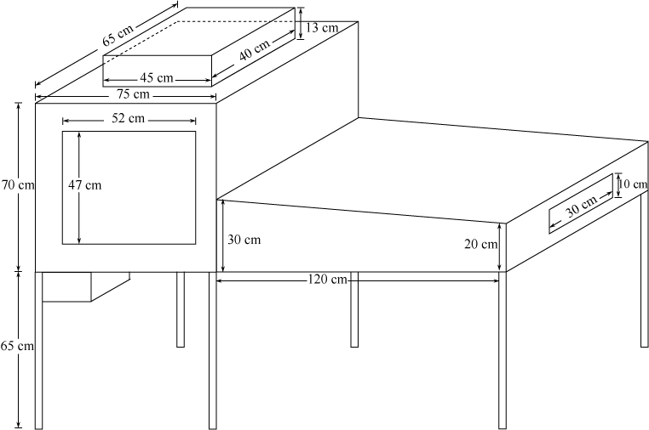

**ภาพที่ 3.1** ลักษณะเครื่องอบแห้งพลังงานแสงอาทิตย์ร่วมกับรังสีอินฟาเรด

3.2.1.6 การออกแบบลักษณะโครงสร้างของตัวรับรังสีอาทิตย์ แผงรับพลังแสงอาทิตย์ประมาณ 0.78 ตารางเมตร เป็นอุปกรณ์แลกเปลี่ยนความร้อนที่ทำหน้าที่แปลงพลังงานรังสีอาทิตย์ให้อยู่ในรูปพลังงานความร้อน ถูกออกแบบมาเพื่อให้ใช้งานที่อุณหภูมิสูงกว่าอุณหภูมิแวดล้อม ซึ่งตัวเก็บรังสีอาทิตย์จะทำหน้าที่รับรังสีอาทิตย์รวม (total radiation) ที่ตกกระทบชุดแผงรับพลังงานความร้อนจากแสงอาทิตย์นี้ได้ทำการออกแบบโดยใช้แผ่นสังกะสีชนิดแผ่นเรียบทาด้วยสีดำด้านเป็นตัวดูดซับรังสีอาทิตย์และด้านบนมีกระจกแผ่นโพลีคาร์บอเนตชนิดโปร่งแสงปิดทับ

**3.2.2 ขั้นตอนการหาประสิทธิภาพเครื่องอบแห้งพลังงานแสงอาทิตย์ร่วมกับรังสีอินฟาเรด**

3.2.2.1 ในการศึกษาประสิทธิภาพของเครื่องอบแห้งจะใช้ทำการอบแห้งกล้วยน้ำหว้าดิบ PCI 3 ปริมาณ 400 กรัม ซึ่งมีความชื้นเริ่มต้นประมาณ 166% w.b ทำการอบแห้งจนเหลือความชื้นสุดท้ายประมาณ 4 % w.b ขณะอบแห้งบันทึกค่ามวลที่เปลี่ยนแปลงทุกๆ 5 นาที ของการอบแห้ง

3.2.2.2 วัดอัตราการใช้พลังงานในการอบแห้งโดยใช้เครื่อง Power factor (ยี่ห้อ Fluke รุ่น 1735)

3.2.2.3 วัดอุณหภูมิภายในตู้อบแห้งโดยใช้ Thermocouple type K ซึ่งต่อกับ Data recorder

3.2.2.4 วัดความเข้มของรังสีดวงอาทิตย์รวมที่ตกกระทบบนระนาบตัวเก็บรังสี โดยใช้ไพรานอมิเตอร์ (Pyranometer)

3.2.2.5 หาอัตราการอบแห้งโดยนำข้อมูลการเปลี่ยนแปลงของมวลระหว่างการอบแห้งมาคำนวณหาอัตราการอบแห้ง ตามสมการที่ 2.7

**3.2.3 ขั้นตอนการการผลิตผงกล้วยน้ำว้า**

1) นำกล้วยน้ำว้าที่ระยะความสุก PCI 3 คือเริ่มเปลี่ยนสีจากเขียวออกเหลืองมากขึ้นแต่ยังมีสีเขียวมากกว่าสีเหลือง มาล้างทำวามสะอาดสิ่งสกปรกออก แล้วหั่นเป็นแว่นโดยใช้เครื่องหั่น แล้วลวกที่อุณหภูมิ 60 °C เป็นเวลา 1- 2 นาที

2) แล้วนำออกมาแช่ในน้ำเย็นอุณหภูมิ 2 - 4 °C เป็นเวลา 30 วินาที เพื่อเป็นการ

รักษาสีของกล้วยและปลอกเปลือกและหั่นเป็นแว่น

3) นำแว่นกล้วยน้ำว้าที่หั่นเป็นแว่นจัดเรียงใส่ถาดเพื่อรอเข้าเครื่องอบแห้งพลังงานแสงอาทิตย์ร่วมกับรังสีอินฟราเรด

4) ทำการอบแห้ง ที่อุณหภูมิ 55 65 และ 70 °C จากนั้นนำกล้วยที่ผ่านการอบแห้งในแต่ละเงื่อนไขมาบด ด้วยเครื่องบดละเอียด (ultra centrifugal mill) และนำผงกล้วยที่ได้มาร่อนผ่านตะแกรงขนาด 100 เมช เพื่อแยกขนาดผงกล้วยน้ำว้า

5) นำกล้วยผงที่ได้บรรจุลงในถุงโพลีเอทธีลีนชนิดหนา เก็บในที่แห้งเพื่อรักษาคุณภาพระหว่างรอกระบวนการทดสอบวัดคุณภาพด้านอื่นๆ ต่อไป

แผงผังขั้นตอนการเตรียมผลิตภัณฑ์ผงกล้วย

ประกอบด้วยขั้นตอนการดำเนินงานดังนี้

กล้วยน้ำว้าล้างทำความสะอาด

แล้วลวกที่อุณหภูมิ 60 องศาเซลเซียส เป็นเวลา 1- 2 นาที

หั่นเป็นแว่น

นำไปเข้าเครื่องอบแห้งที่อุณหภูมิ 55 65 และ 70 องศาเซลเซียส

นำผลิตภัณฑ์ออกจากเครื่องอบแห้ง

บดแห้งด้วยเครื่องบดละเอียด

เก็บผลิตภัณฑ์ในถุง

วิเคราะห์ด้านคุณภาพ

ทดสอบความชอบด้านประสาทสัมผัส

**ขั้นตอนการเตรียมวัตถุดิบสำหรับการอบแห้ง**

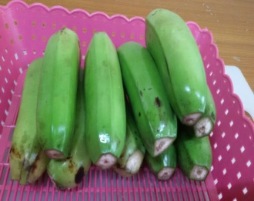 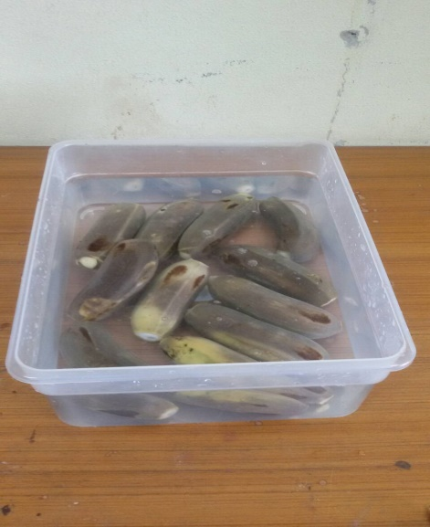

(ก) (ข)

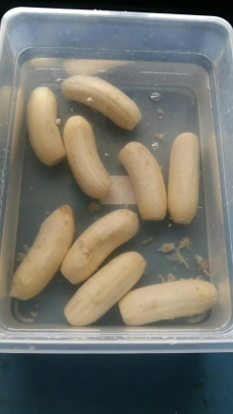 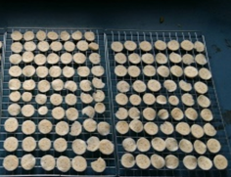

(ค) (ง)

**ภาพที่ 3.2** วัตถุดิบ (ก) กล้วยน้ำว้าล้างสะอาด (ข) ต้มในน้ำอุณหภูมิ 60 ºC

(ค) แช่กล้วยในน้ำเย็น (ง) หั่นเป็นแว่นขนาดความหนา 3 มิลลิเมตร

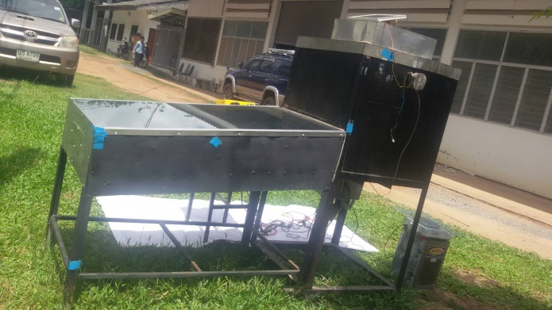

**ภาพที่ 3.3** เครื่องอบแห้งพลังงานแสงอาทิตย์ร่วมกับรังสีอินฟราเรด

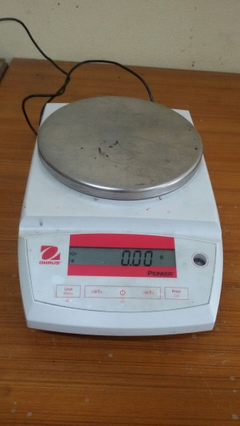

**ภาพที่ 3.4** เครื่องชั่งน้ำหนักแบบดิจิตอลความละเอียด 0.01 กรัม

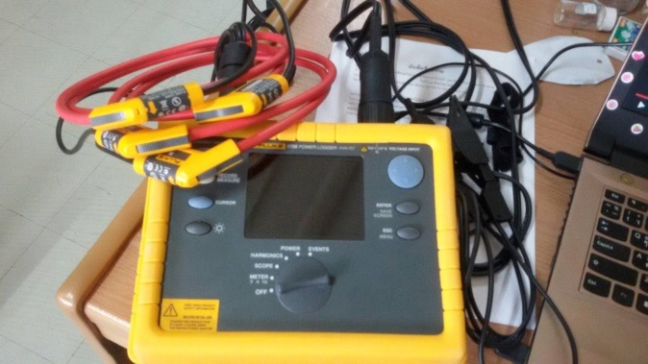

**ภาพที่ 3.5** เครื่องวัดค่าพลังงาน Power factor

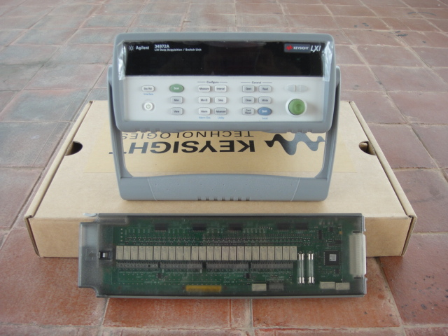

**ภาพที่ 3.6** เครื่องบันทึกข้อมูลอุณหภูมิ (data logger)

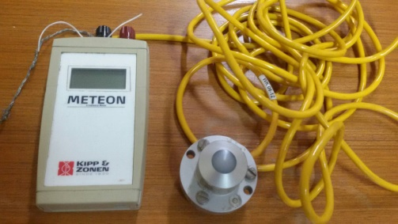

**ภาพที่ 3.7** ไพรานอมิเตอร์ (Pyranometer)

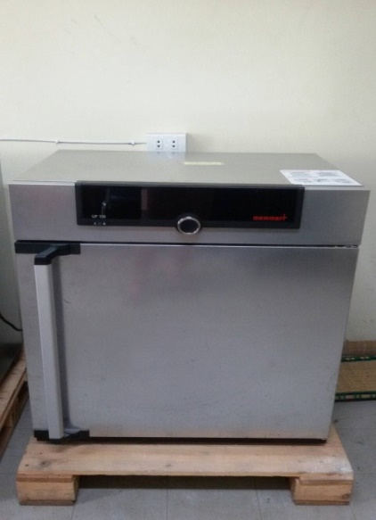

**ภาพที่ 3.8** ตู้อบหาความชื้นของผลิตภัณฑ์แบบลมร้อน

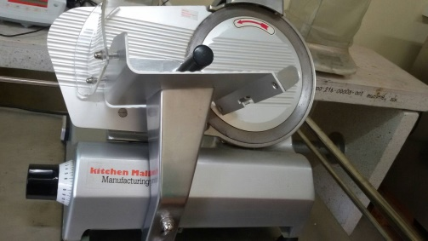

**ภาพที่ 3.9** เครื่องหั่นกล้วย

**3.3 การวิเคราะห์สมบัติทางกายภาพของผงกล้วย**

1) การหาค่าการละลาย

วิธีการหาค่าการละลายโดยอ้างอิงวิธีการของ Dubois *et al*. (1956) โดยเตรียมผงกล้วย ประมาณ 0.2 g (w1) ทำเป็นสารละลายผงกล้วย 1% (w/v) นำไปแช่ในอ่างน้ำร้อนที่ควบคุมอุณหภูมิ โดยในการวิจัยนี้จะทดลองที่อุณหภูมิที่ 60 และ 80 °C เป็นเวลา 30 นาที จากนั้นปล่อยให้สารละลายเย็นตัวลงและนำสารละลายเทลงในหลอดเหวี่ยงขนาด 2 มิลลิลิตร ที่ทราบมวล จากนั้นนำไปเหวี่ยงด้วยเครื่องเซนทริฟิว (microcentrifuge) ที่ระดับ 5000×g เป็นเวลา 30 นาที จากนั้นดูดของเหลวตอนบนใส่ภาชนะที่ทราบมวลแล้วนำไปอบแห้งที่อุณหภูมิ 100 องศาเซลเซียส เป็นเวลา 3 ชั่วโมง แล้วนำไปชั่ง มวลที่ได้เป็นส่วนของผงกล้วยที่ละลายน้ำได้ (w2) จากนั้นนำมวลที่ได้ไปคำนวณค่าการละลายดังสมการที่ 2.8

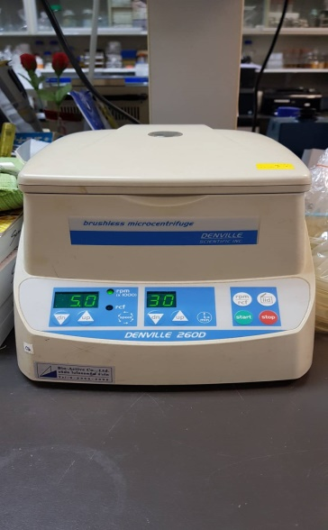 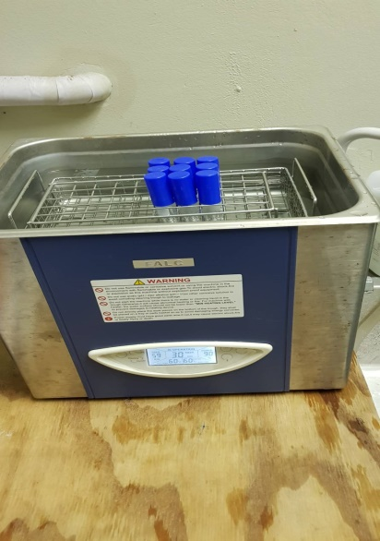

(ก) (ข)

**ภาพที่ 3.10** การวัดค่าการละลาย (ก) เครื่องเซนทริฟิว (ข) อ่างน้ำร้อนที่ควบคุมอุณหภูมิ

2) การวิเคราะห์ค่าสี

สีแสดงถึงคุณภาพของอาหารและผลิตผลทางการเกษตรโดยตรง ซึ่งส่งผลต่อคุณภาพการยอมรับหรือไม่ยอมรับของผู้บริโภค ถ้าสีของอาหารหรือผลิตผลทางการเกษตรผิดปกติผู้บริโภคส่วนใหญ่จะไม่ยอมรับและอาจจะไม่คำนึงถึงคุณภาพด้านอื่นต่อไปเช่น กลิ่น รสชาติ หรือเนื้อสัมผัส สีมีบทบาทที่สำคัญต่ออาหารทั้งในรูปของสด และแปรรูปใช้เป็นตัวบ่งชี้คุณภาพของผลิตภัณฑ์ เช่นบอกความอ่อน แก่ บอกการเสื่อมคุณภาพเนื่องจากจุลินทรีย์ การเปลี่ยนแปลงสีของอาหารระหว่างการอบแห้งเป็นผลจากการเปลี่ยนแปลงทางเคมีของแคโรทีนอยด์และคลอโรฟิลล์ เกิดจากความร้อนและปฏิกิริยาออกซิเดชันระหว่างการอบแห้ง โดยทั่วไปการอบแห้งที่ใช้เวลานานกว่าและอุณหภูมิสูงกว่าจะทำให้เกิดการเปลี่ยนแปลงมากกว่าปฏิกิริยาออกซิเดชัน และปฏิกิริยาจากเอนไซม์ที่หลงเหลืออยู่ในอาหารทำให้เกิดสีน้ำตาลระหว่างการเก็บรักษา การอบแห้งที่ดีควรรักษาให้สีของอาหารที่ได้หลังการอบแห้งมีลักษณะใกล้เคียงกับสีของอาหารก่อนการอบแห้งให้มากที่สุด การอบแห้งด้วยวิธีการต่างกันจะส่งผลต่อสีของผลิตภัณฑ์ที่แตกต่างกัน (วิไล, 2546)

ในการวิจัยนี้ศึกษาการเปลี่ยนแปลงของผงกล้วยหลังการอบแห้งโดยใช้เครื่องวัดสี Hunter lab รุ่น Mini Scan XE-Plus เป็นการวัดในระบบ CIE โดยมีค่าแสดงค่า L หมายถึงค่าความสว่าง ( 0-100 หมายถึง สีมืด - สว่าง) a แสดงความเป็นสีแดงหรือเขียว (ค่า+ หมายถึงสีแดง ค่า– หมายถึงสีเขียว) และ b (ค่า+ หมายถึงสีเหลือง ค่า– หมายถึงสีน้ำเงิน) ซึ่งสามารถหาได้จากสมการที่ 2.9

**3.4 การประเมินทางประสาทสัมผัส (Sensory evaluation)**

ใช้วิธีการให้คะแนนความชอบ (Hedonic scaling test) เป็นวิธีการที่ใช้ในการทดสอบการยอมรับของผู้บริโภคต่อผลิตภัณฑ์ บอกความชอบ และไม่ชอบ ออกมาเป็นสเกลความชอบ โดยเสนอตัวอย่างให้ผู้ทดสอบทีละ 1 ตัวอย่าง ในสเกลความชอบอาจจะมีการใช้คำต่าง ๆ เช่น ดีเลิศ (excellent) ดี (very good) ดี (good) หรือไม่ดี (poor) เป็นต้น สเกลที่ใช้อาจเป็น 5 หรือ 7 แต่สเกลความชอบที่นิยมใช้กันอย่างกว้างขวางคือ สเกลความชอบ 9 คะแนน (nine-point hedonic scale) ในการศึกษานี้ใช้ผู้ทดสอบจำนวน 30 คน โดยผู้ทดสอบผ่านการอบรมด้านการประเมินทางประสาทสัมผัสจากผู้เชี่ยวชาญ และทำการทดสอบตามงานวิจัยของ Lim (2011) ใช้แบบประเมินความชอบ (9-point hedonic scale) โดยเป็นวิธีการทดสอบแบบให้คะแนนความชอบ โดยวิธี Hedonic scaling 9-point จากนั้นประเมินการยอมรับทางด้านประสาทสัมผัสในด้าน สี กลิ่น รสชาติ เนื้อสัมผัส และความชอบโดยรวม นำข้อมูลที่ได้ไปทำการวิเคราะห์ความแปรปรวน (Analysis of Variances, ANOVA) และวิเคราะห์ความแตกต่างทางสถิติด้วย Duncan’s new multiple range test

**บทที่ 4**

**ผลการวิจัย**

งานวิจัยนี้มีวัตถุประสงค์ที่**ปรับปรุงวิธีการในการผลิตผงกล้วยเพื่อนำมาทดแทนครีมเทียมหรือเป็นผลิตภัณฑ์ชงเพื่อดื่ม โดย**ผลการวิจัย มีการออกแบบ สร้างเครื่อง หาประสิทธิภาพเครื่องอบแห้งพลังงานแสงอาทิตย์ร่วมกับรังสีอินฟาเรด **หาอุณหภูมิและเวลาที่เหมาะสมในการอบแห้งกล้วย**ดิบเพื่อนำไปผลิตเป็นผงกล้วย ทดสอบคุณสมบัติทางกายภาพของผลิตภัณฑ์รวมทั้งทดสอบด้านประสาทสัมผัส โดยผลการวิจัยแบ่งออกเป็น 5 ขั้นตอน ดังนี้

**4.1 ผลการออกแบบและสร้างเครื่องอบแห้งพลังงานแสงอาทิตย์ร่วมกับรังสีอินฟาเรดสำหรับอบแห้งกล้วย**

จากเงื่อนไขการออกแบบเครื่องอบแห้งพลังงานแสงอาทิตย์ร่วมกับรังสีอินฟาเรดแบบอุโมงค์ลมสำหรับอบแห้งกล้วย โดยการออกแบบคำนึงถึงปริมาณความร้อนที่ใช้ระเหยน้ำออกจากกล้วย ทำให้ได้ผลการออกแบบดังนี้

4.1.1 ในการออกแบบเครื่องอบแห้งพลังงานแสงอาทิตย์ร่วมกับรังสีอินฟาเรดประกอบด้วยการกำหนดขนาดความจุของห้องอบแห้ง ซึ่งงานวิจัยนี้ได้ออกแบบเพื่อให้มีขนาดของห้องอบแห้งผลิตภัณฑ์ประมาณ 0.75 x 0.65 เมตร ตู้อบแห้งออกแบบสร้างให้สามารถอบผลิตภัณฑ์ได้ ครั้งละประมาณ 1 กิโลกรัม ซึ่งภายในตู้อบแห้งนั้นมีถาดวางผลิตภัณฑ์จำนวน 4 ถาด ลักษณะตู้อบเป็นแบบชั้นบางมีลักษณะเป็นสี่เหลี่ยมผืนผ้าและตู้อบแห้งเป็นสแตนเลส โดยด้านบนของตู้อบแห้งติดตั้งหลอดรังสีอินฟราเรดจำนวน 2 หลอด หลอดละ 500 วัตต์ ในส่วนของพลังงานความร้อนจากแสงอาทิตย์ใช้แผงรับแสงอาทิตย์มีขนาด 0.78 ตารางเมตร ปิดด้วยกระจกแผ่นเรียบด้านบนหนา 5 มิลลิเมตร ด้านในทาสีดำด้าน ติดตั้งหันไปทางทิศใต้เอียงทำมุมกับแนวระดับ 16 องศา พลังงานความร้อนสามารถผ่านได้เพื่อเพิ่มอุณหภูมิให้กับตู้อบแห้งโดยตรง ด้านหน้าประตู้อบมีประตูสำหรับนำผลิตภัณฑ์เข้าและออก ด้านหลังของเครื่องอบแห้งมีพัดลมระบายความชื้นเพื่อให้ความชื้นที่อยู่ภายในตู้อบแห้งได้ระบายออกสู่ภายนอกโดยใช้พลังงานจากแผงโซล่าเซลล์ รอบๆ ตู้อบมีการหุ้มฉนวนกันความร้อนป้องกันความร้อนภายในตู้อบแห้งระบายออก

4.1.2 การออกแบบเครื่องอบแห้งพลังงานแสงอาทิตย์ร่วมกับรังสีอินฟาเรด ขนาดโดยเฉลี่ยของชิ้นกล้วยที่ใช้ในการอบมีมวลโดยเฉลี่ยชิ้นละ 5 กรัม ในการอบแห้งกล้วยมีมวลรวม 1 กิโลกรัม โดยกล้วยมีจำนวน 200 ชิ้น ขนาดเส้นผ่าศูนย์กลาง 3.20 เซ็นติเมตร ความหนาประมาณ 3 มิลลิเมตร เครื่องอบแห้งพลังงานแสงอาทิตย์ร่วมกับรังสีอินฟาเรดที่สร้างขึ้นแสดงดังภาพที่ 4.1- 4.2 ซึ่งประกอบด้วย หลอดรังสีอินฟราเรดไกล ขนาด 500 วัตต์ จำนวน 2 หลอด (หมายเลข 2) ติดตั้งไว้ที่ด้านบนของเครื่องอบแห้ง โดยควบคุมอุณหภูมิอากาศกลางห้องอบแห้ง ด้วยเครื่องควบคุมอุณหภูมิ(หมายเลข 9) และใช้เทอร์โมคัปเปิลชนิด K เป็นตัววัดอุณหภูมิ ทั้งนี้ด้านข้างของห้องอบแห้งติดตั้งพัดลมระบายอากาศโดยใช้พลังงานจากแผงโซล่าเซลล์ (หมายเลข 5) เพื่อระบายความชื้นออกจากห้องอบแห้ง โดยในการวัดปริมาณไฟฟ้าที่ใช้ในการอบแห้งถูกวัดด้วยเครื่องวัดพลังงาน และค่าความเข้มรังสีอาทิตย์วัดด้วยเครื่องไพรานอมิเตอร์ ภาพที่ 4.1-4.2 แสดงเครื่องอบแห้งพลังงานแสงอาทิตย์ร่วมกับรังสีอินฟาเรดที่สร้างขึ้น

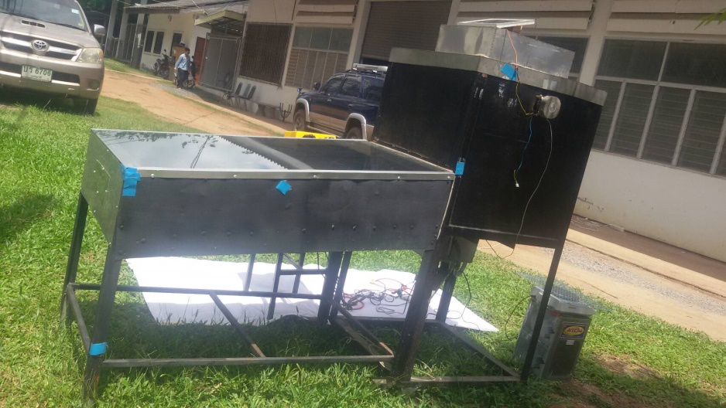

**ภาพที่ 4.1** ด้านข้างเครื่องอบแห้งพลังงานแสงอาทิตย์ร่วมกับรังสีอินฟาเรด

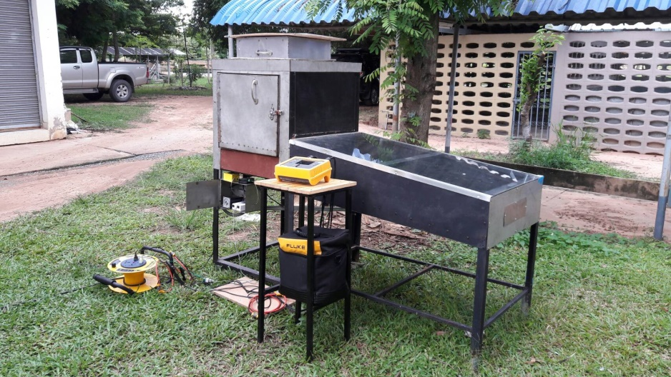

**ภาพที่ 4.2** ด้านหน้าเครื่องอบแห้งพลังงานแสงอาทิตย์ร่วมกับรังสีอินฟาเรด

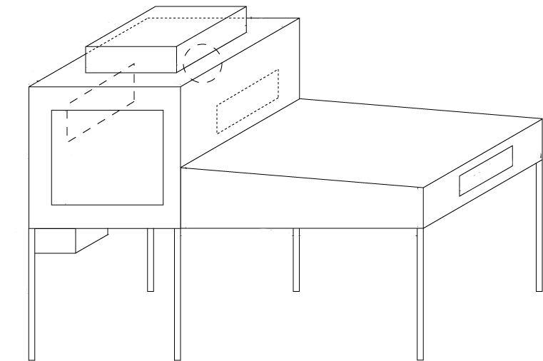

**ภาพที่ 4.3** ส่วนประกอบของเครื่องอบแห้งพลังงานแสงอาทิตย์ร่วมกับรังสีอินฟาเรด

(1) ห้องอบแห้ง (4) ตัวเก็บรังสีอาทิตย์แผ่นราบ (7) ประตูห้องอบแห้ง

(2) หลอดรังสีอินฟราเรด (5) พัดลมระบายอากาศ (8) ช่องทางลม

(3) ฮีตเตอร์ (6) แผ่นกระจกปิดตัวเก็บรังสีอาทิตย์ (9) เครื่องควบคุมอุณหภูมิ

**4.2 หาประสิทธิภาพเครื่องอบแห้งพลังงานแสงอาทิตย์ร่วมกับรังสีอินฟาเรด**

ในการทดลองหาประสิทธิภาพรวมของเครื่องอบแห้ง โดยพิจารณาจากประสิทธิภาพเชิงความร้อนของตัวเก็บรังสีอาทิตย์ ค่าความสิ้นเปลืองพลังงานจำเพาะและอัตราในการอบแห้ง ดังนี้

4.2.1 การศึกษาประสิทธิภาพเชิงความร้อนของตัวเก็บรังสีอาทิตย์ตลอดระยะการอบแห้งโดยทำการวัดอุณหภูมิที่อากาศทางเข้า (Tin) และทางออก (TOut) ตัวเก็บรังสีอาทิตย์ อุณหภูมิแวดล้อม (TEn) และความเข้มรังสีอาทิตย์ (Gt) โดยทำการทดลองและเก็บข้อมูลตลอดระยะเวลาในการอบแห้งด้วยเครื่องอบแห้งอินฟราเรดร่วมกับพลังงานแสงอาทิตย์ ซึ่งได้ผลการทดลองดังแสดงในภาพที่ 4.4-4.6

 **ภาพที่ 4.4** การเปรียบเทียบประสิทธิภาพเชิงความร้อนของตัวเก็บรังสีอาทิตย์ ในระหว่างการอบแห้ง

กล้วยที่ 55 ºC โดยทดลองเวลา 10.00-12.00 น.



**ภาพที่ 4.5** การเปรียบเทียบประสิทธิภาพเชิงความร้อนของตัวเก็บรังสีอาทิตย์ ในระหว่างการอบแห้ง

กล้วยที่ 65 ºC โดยทดลองเวลา 10.00-12.00 น.



**ภาพที่ 4.6** การเปรียบเทียบประสิทธิภาพเชิงความร้อนของตัวเก็บรังสีอาทิตย์ ในระหว่างการอบแห้ง

กล้วยที่ 70 ºC โดยทดลองเวลา 10.00-12.00 น.

จากภาพที่ 4.4 4.5 และ 4.6 แสดงการเปรียบเทียบประสิทธิภาพเชิงความร้อนของตัวเก็บรังสีอาทิตย์ ในระหว่างการอบแห้งกล้วยด้วยเครื่องอบแห้งเครื่องอบแห้งพลังงานแสงอาทิตย์ร่วมกับรังสีอินฟาเรดที่อุณหภูมิ 55 65 และ 70 ºC ซึ่งพบว่าประสิทธิภาพของตัวเก็บรังสีอาทิตย์ (%Eff) อยู่ในช่วง 23-31 % โดยตัวเก็บรังสีอาทิตย์ที่อบแห้งที่อุณหภูมิ 65 ºC มีประสิทธิภาพเชิงความร้อนสูงที่สุด รองลงมาคือ 55 และ70 ºC ตามลำดับ ทั้งนี้ประสิทธิภาพเชิงความร้อนเฉลี่ยของตัวเก็บรังสีอาทิตย์ ตลอดระยะเวลาการอบแห้งกล้วยด้วยเครื่องอบแห้งพลังงานแสงอาทิตย์ร่วมกับรังสีอินฟราเรดที่อุณหภูมิ 55 65 และ 70 ºC แสดงดังตารางที่ 4.1 ซึ่งพบว่า เมื่อความเข้มรังสีอาทิตย์เพิ่มขึ้นมีแนวโน้มว่าประสิทธิภาพของตัวเก็บรังสีอาทิตย์จะเพิ่มขึ้นด้วย แต่อาจจะมีบางก็กรณีที่มีความเข้มแสงที่สูงแต่ทำให้ประสิทธิภาพของความตัวเก็บรังสีอาทิตย์ต่ำ อาจจะเนื่องจาก สภาพอากาศมีความชื้นสัมพัทธ์ต่ำทำให้ค่าความแตกต่างของอุณหภูมิทางเข้าและทางออก (TOut- TIn) มีค่าสูง ในขณะที่ความเข้มรังสีแสงอาทิตย์มีค่าน้อย ส่งผลให้ประสิทธิภาพของแผงรับรังสีอาทิตย์มีค่ามาก

**ตารางที่ 4.1** ค่าความแตกต่างอุณหภูมิทางเข้าและทางออก (TOut- TIn) ตัวเก็บรังสีอาทิตย์ ความเข้มรังสีอาทิตย์ (Gt) และประสิทธิภาพของแผงรับรังสีอาทิตย์ () เฉลี่ย ของช่วงเวลาในการอบแห้ง

|  |  |  |  |  |
| --- | --- | --- | --- | --- |
| อุณหภูมิ  (˚C) | เวลาในการอบแห้ง (min) | TOut- TIn (°C) | Gt (W/m2) | (%) |
| 55 | 80 | 10.04 | 628.36 | 28.44 |
| 65 | 60 | 11.19 | 674.42 | 31.47 |
| 70 | 50 | 8.14 | 614.52 | 23.05 |

จากตารางพบว่า ค่าความแตกต่างของอุณหภูมิทางเข้าและทางออก (TOut- TIn) แผงรับรังสีอาทิตย์ ในแต่ละวันการทดลองมีค่าใกล้เคียงกัน ส่งผลให้ประสิทธิภาพมีค่าใกล้เคียงกันด้วย เมื่ออบแห้งกล้วยที่อุณหภูมิ 65 ºC เครื่องอบแห้งมีประสิทธิภาพเฉลี่ยมากที่สุด 31.47 % ซึ่งอาจจะมีสาเหตุมาจากค่าความเข้มแสงในวันดังกล่าวมีค่าสูง

4.2.2 การศึกษาประสิทธิภาพเครื่องอบแห้งโดยใช้ความสิ้นเปลืองพลังงานจำเพาะ โดยใช้ข้อมูลจากพลังงานแสงอาทิตย์และพลังงานไฟฟ้าที่ใช้ในการอบแห้ง

จากผลการการเปรียบเทียบความสิ้นเปลืองพลังงานจำเพาะในระหว่างการอบแห้งกล้วยเพื่อนำไปผลิตเป็นผงกล้วย ด้วยเครื่องอบแห้งพลังงานแสงอาทิตย์ร่วมกับรังสีอินฟราเรด พบว่าเมื่ออบแห้งที่อุณหภูมิ 55 65 และ 70 ºC ให้ค่าความสิ้นเปลืองพลังงานจำเพาะเท่ากับ13.29 14.23 และ 14.59 MJ/kg ตามลำดับ โดยกล้วยที่อุณหภูมิที่ 70 ºC ให้ค่าความสิ้นเปลืองพลังงานจำเพาะมากที่สุดคือ แต่ใช้เวลาในการอบแห้งน้อยที่ คือ 50 นาที อาจจะเป็นผลเนื่องจากขณะที่มีการอบแห้งมีค่าความเข้มแสงอาทิตย์ที่ค่อนข้างต่ำด้วยคือ 614.52 w/m2 ทำให้ต้องใช้พลังงานจากหลอดรังสีอินฟราเรดค่อนข้างสูง ส่วนเมื่ออบแห้งกล้วยที่อุณหภูมิ 55 และ 65 ºC ใช้เวลาในการอบแห้งต่างกันคือ 20 นาที แต่มีค่าความสิ้นเปลืองพลังงานจำเพาะใกล้เคียงกัน อย่างไรก็ตามค่าความสิ้นเปลืองพลังงานจำเพาะเฉลี่ยที่ได้จากเครื่องอบแห้งพลังงานแสงอาทิตย์ร่วมกับรังสีอินฟาเรด แสดงดังตารางที่ 4.2 และกราฟที่ 4.7

**ตารางที่ 4.2** ความสิ้นเปลืองพลังงานจำเพาะเฉลี่ย (SEC) ของเครื่องอบแห้งร่วมรังสีอินฟราเรดร่วมกับพลังงานแสงอาทิตย์

|  |  |  |  |  |  |  |
| --- | --- | --- | --- | --- | --- | --- |
| อุณหภูมิ | เวลาในการอบแห้ง | พลังงานความร้อนเฉลี่ยจากตัวเก็บรังสีอาทิตย์ | พลังงานไฟฟ้าที่ใช้ในการอบแห้ง | พลังงานที่ใช้ฉลี่ยรวม | ปริมาณน้ำที่ระเหยออกจากวัสดุ | ความสิ้นเปลืองพลังงานจำเพาะ |
|  |  |  |  |  |
| (ºC) | (min) | (MJ) | (MJ) | (MJ) | (kg) | (MJ/kg) |
| 55 | 80 | 0.9785412 | 2.171 | 2.1723 | 0.237 | 13.29 |
| 65 | 60 | 0.8177652 | 2.5345 | 2.5357 | 0.236 | 14.23 |
| 70 | 50 | 0.498771 | 2.989 | 2.9903 | 0.239 | 14.59 |

**ภาพที่ 4.7** การเปรียบเทียบความสิ้นเปลืองพลังงานจำเพาะในเครื่องอบแห้งในระหว่าง

การอบแห้งกล้วยเมื่ออบแห้งที่อุณหภูมิต่างๆ โดยทดลองเวลา 10.00-12.00 น.

4.2.3 การหาอัตราการอบแห้ง ในการอบแห้งกล้วยด้วยเครื่องอบแห้งพลังงานแสงอาทิตย์ร่วมกับรังสีอินฟาเรด โดยควบคุมอุณหภูมิห้องอบแห้งที่อุณหภูมิ 55 65 และ 70 ºC โดยให้ความชื้นสุดท้ายประมาณ 4 %มาตรฐานแห้ง ซึ่งผลการเปลี่ยนแปลงความชื้นในแต่ละอุณหภูมิอบแห้ง ให้ผลดังนี้

จากตารางที่ 4.3 และภาพที่ 4.8 แสดงข้อมูลกล้วยที่ผ่านการอบแห้งที่อุณหภูมิที่ 55 65 และ 70 ºC พบว่า อัตราส่วนความชื้นในช่วงแรกๆ จะมีการลดลงอย่างรวดเร็วเนื่องจากรังสีอินฟราเรดเกิดการเหนี่ยวนำให้โมเลกุลของน้ำภายในเนื้อกล้วยจนเกิดการหมุนเนื่องจากการเปลี่ยนแปลงขั้วไฟฟ้าอย่างรวดเร็ว ซึ่งมีผลทำให้เกิดการเสียดสีของโมเลกุลของน้ำภายในโครงสร้างเซลล์ชั้นในของเนื้อกล้วยเกิดเป็นพลังงานอย่างรวดเร็ว โดยในช่วงแรก ๆ ความชื้นของกล้วยจะลดลงอย่างรวดเร็ว เนื่องจากที่บริเวณผิวของกล้วยยังมีความชื้นอยู่ค่อนข้างมาก เมื่อระยะเวลาผ่านไปจะพบว่าอัตราการอบแห้งลดลง ทั้งนี้เนื่องจากความชื้นและความอันไอระหว่างวัสดุกับอากาศร้อนมีความแตกต่างกัน และในช่วงสุดท้ายของการอบแห้งจะเกิดการถ่ายเทมวลสารน้อยลง ทำให้มีการเปลี่ยนแปลงน้ำหนักของวัสดุน้อยลงจนกระทั่งกระบวนการอบแห้งเข้าสู่คาบเวลาที่อัตราอบแห้งลดลงอย่างสมบูรณ์ (ฤทธิชัย และคณะ, 2555)

**ตารางที่ 4.3** อัตราส่วนความชื้นที่อบแห้ง ณ เวลาใดๆ ด้วยเครื่องอบแห้งพลังงานแสงอาทิตย์ร่วมกับรังสีอินฟาเรดร่วมกับรังสีอินฟราเรด โดยอบแห้งที่ที่ 55 ºC

|  |  |  |  |
| --- | --- | --- | --- |
| เวลา | มวล | ความชื้น | อัตราส่วนความชื้น (MR) |
| (นาที) | (กรัม) | (%w.b.) |  |
| 0 | 400 | 155.17 | 1.00 |
| 5 | 384.11 | 145.03 | 0.93 |
| 10 | 377.89 | 141.06 | 0.91 |
| 15 | 344.21 | 119.58 | 0.77 |
| 20 | 334.11 | 113.13 | 0.73 |
| 25 | 316.28 | 101.76 | 0.66 |
| 30 | 281.85 | 79.80 | 0.51 |
| 40 | 275.23 | 75.57 | 0.49 |
| 50 | 231.87 | 47.91 | 0.31 |
| 60 | 229.23 | 46.23 | 0.30 |
| 70 | 220.87 | 40.90 | 0.26 |
| 80 | 163.34 | 4.20 | 0.03 |

**ภาพที่ 4.8** การเปลี่ยนแปลงความชื้นของกล้วยระหว่างการอบแห้งด้วยเครื่องอบแห้งพลังงานแสงอาทิตย์ร่วมกับรังสีอินฟราเรดร่วมกับ โดยอบแห้งที่อุณหภูมิ 55 ºC

**ตารางที่ 4.4**  อัตราส่วนความชื้นที่อบแห้ง ณ เวลาใดๆ ด้วยเครื่องอบแห้งพลังงานแสงอาทิตย์ร่วมกับรังสีอินฟราเรด โดยอบแห้งที่อุณหภูมิ 65 ºC

|  |  |  |  |
| --- | --- | --- | --- |
| เวลา | มวล | ความชื้น | อัตราส่วนความชื้น (MR) |
| (นาที) | (กรัม) | (%w.b.) |  |
| 0 | 400 | 155.17 | 1.00 |
| 5 | 351.56 | 124.27 | 0.80 |
| 10 | 330.01 | 110.52 | 0.71 |
| 15 | 311.06 | 98.43 | 0.63 |
| 20 | 299.13 | 90.82 | 0.59 |
| 25 | 275.06 | 75.47 | 0.49 |
| 30 | 250.57 | 59.84 | 0.39 |
| 40 | 225.98 | 44.16 | 0.28 |
| 50 | 170.4 | 8.70 | 0.06 |
| 60 | 164.08 | 4.67 | 0.03 |

**ภาพที่ 4.9** การเปลี่ยนแปลงความชื้นของกล้วยระหว่างการอบแห้งด้วยเครื่องอบแห้งพลังงาน

แสงอาทิตย์ร่วมกับรังสีอินฟราเรดร่วมกับ โดยโดยอบแห้งที่อุณหภูมิ 65 ºC

**ตารางที่ 4.5** อัตราส่วนความชื้นที่อบแห้ง ณ เวลาใดๆ ด้วยเครื่องอบแห้งพลังงานแสงอาทิตย์ร่วมกับรังสีอินฟาเรด โดยอบแห้งที่อุณหภูมิ 70 ºC

|  |  |  |  |
| --- | --- | --- | --- |
| เวลา | มวล | ความชื้น | อัตราส่วนความชื้น (MR) |
| (นาที) | (กรัม) | (%w.b.) |  |
| 0 | 400 | 155.17 | 1.00 |
| 5 | 355.67 | 126.89 | 0.82 |
| 10 | 285.83 | 82.34 | 0.53 |
| 15 | 265.66 | 69.47 | 0.45 |
| 20 | 251.23 | 60.26 | 0.39 |
| 25 | 211.45 | 34.89 | 0.22 |
| 30 | 186.65 | 19.07 | 0.12 |
| 40 | 170.26 | 8.61 | 0.06 |
| 50 | 161.99 | 3.34 | 0.02 |

**ภาพที่ 4.10** การเปลี่ยนแปลงความชื้นของกล้วยระหว่างการอบแห้งด้วยเครื่องอบแห้งพลังงาน

แสงอาทิตย์ร่วมกับรังสีอินฟราเรด โดยอบแห้งที่อุณหภูมิ 70 ºC

จากภาพ 4.11 เมื่อเปรียบเทียบอัตราความชื้นเมื่ออบแห้งที่อุณหภูมิเพิ่มขึ้น พบว่าอุณหภูมิในการอบแห้งมีผลต่อความชื้น โดยในช่วงแรกๆ ความชื้นของกล้วยจะลดลงอย่างรวดเร็ว เนื่องจากที่บริเวณผิวของกล้วยยังมีความชื้นอยู่ค่อนข้างมาก เมื่อระยะเวลาผ่านไปจะพบว่าอัตราการอบแห้งลดลง นอกจากนี้ที่อุณหภูมิอบแห้งที่สูงขึ้นจะใช้ระยะเวลาในการอบแห้งต่ำ เนื่องจากผลต่างระหว่างอุณหภูมิของตัวกลางในการอบแห้งกับผลิตภัณฑ์ที่สัมผัสอุณหภูมิ โดยจากผลการอบแห้งที่อุณหภูมิ 55 65 และ 70 ºC ใช้ระยเวลาในการอบแห้งเท่ากับ 80 60 และ 50 นาที ตามลำดับ

**ภาพที่ 4.11** การเปลี่ยนแปลงความชื้นของกล้วยระหว่างการอบแห้งด้วยเครื่องอบแห้งพลังงาน

แสงอาทิตย์ร่วมกับรังสีอินฟราเรดร่วมกับ โดยโดยอบแห้งที่อุณหภูมิ 55 65 และ70 ºC

**4.3 การอบแห้งกล้วยดิบเพื่อนำไปผลิตเป็นผงกล้วย**

1) ในขั้นตอนการทดลองอบแห้งกล้วยน้ำว้าที่ระยะความสุก PCI 3 มาล้างทำวามสะอาดสิ่งสกปรกออก แล้วหั่นเป็นแว่นโดยใช้เครื่องหั่น แล้วนำแว่นกล้วยน้ำว้าที่หั่นเป็นแว่นจัดเรียงใส่ถาดเพื่อรอเข้าเครื่องอบแห้งพลังงานแสงอาทิตย์ร่วมกับรังสีอินฟราเรด ทำการอบแห้ง โดยใช้เครื่องควบคุมอุณหภูมิภายในเตาอบให้ได้ 55 65 และ 70 องศาเซลเซียส

2) ในการทดลอง มีการบันทึกข้อมูลของมวลเริ่มต้น และมีการวัดมวลที่เปลี่ยนไปทุก 10 20 และ 30 นาที ขึ้นอยู่กับปริมาณของความชื้นที่ลดลง

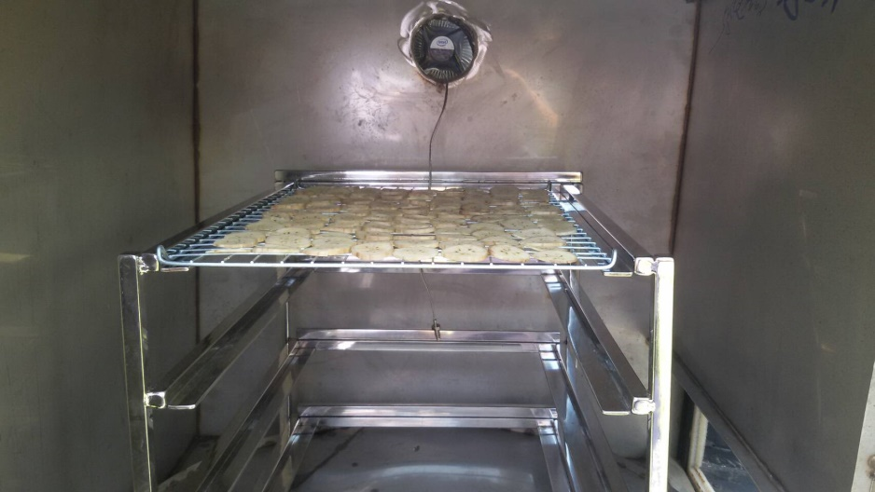

**ภาพที่ 4.12** การอบแห้งกล้วยในขณะภายในเตาอบแห้งพลังงานแสงอาทิตย์ร่วมกับรังสีอินฟราเรด

3) เมื่อนำกล้วยที่ผ่านการอบแห้งในแต่ละเงื่อนไขมาบดด้วยเครื่อง และนำผงกล้วยที่ได้มาร่อนผ่านตะแกรงขนาด 100 เมช เพื่อแยกขนาดผงกล้วยน้ำว้าและนำไปบรรจุลงในถุงโพลีเอทธีลีนชนิดหนา เก็บในที่แห้งเพื่อรักษาคุณภาพระหว่างรอกระบวนการทดสอบ

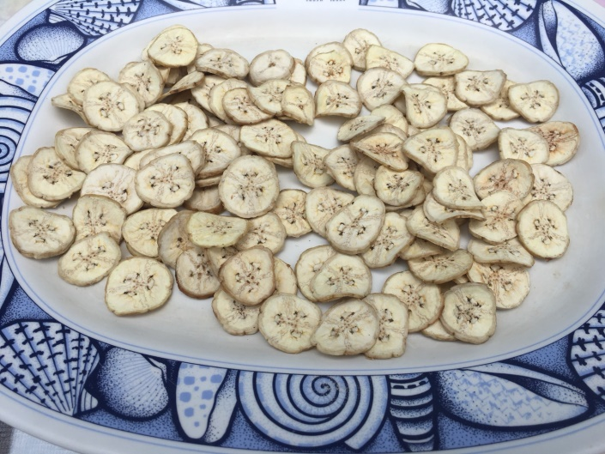

**ภาพที่ 4.13** กล้วยหลังการอบแห้งที่อุณหภูมิ 60 ºC

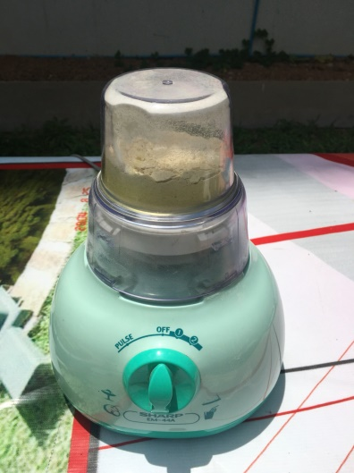

**ภาพที่ 4.14** การบดละเอียดกล้วยหลังการอบแห้ง

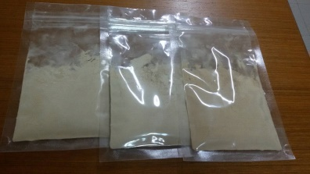

**ภาพที่ 4.15** การจัดเก็บกล้วยหลังจากบดละเอียดเมื่ออบแห้งที่อุณหภูมิ

55 65 และ 70 องศาเซลเซียส

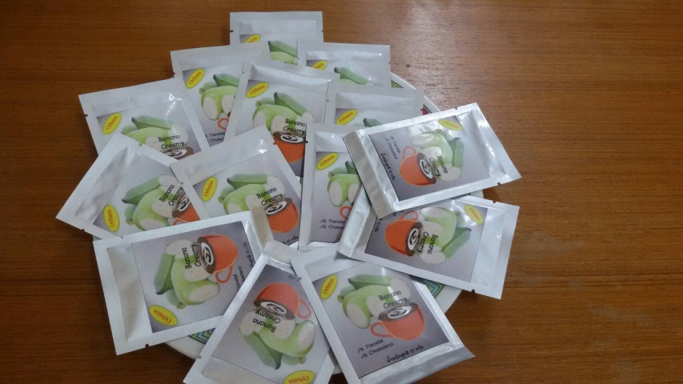

**ภาพที่ 4.16** ตัวอย่างผลิตภัณฑ์จากการอบแห้งกล้วยเพื่อนำไปเติมในการแฟเพื่อทดแทนครีมเทียม

**4.4 ทดสอบคุณสมบัติทางกายภาพของผลิตภัณฑ์**

4.4.1 ทดสอบการละลายน้ำโดยใช้ผงกล้วยเมื่อทดสอบการละลายที่อุณหภูมิ 60 และ 80 องศาเซลเซียส เมื่ออบแห้งที่อุณหภูมิ 55 65 และ 70 องศาเซลเซียส ได้ผลดังภาพที่ 4.17

 **ภาพที่ 4.17** ค่าการละลายของผงกล้วยเมื่ออบที่อุณหภูมิ 55 65 และ 70 องศาเซลเซียส

จากภาพที่ 4.17 แสดงค่าการละลาย (solubility) ของผงกล้วยที่ผลิตได้ด้วยการอบแห้งที่อุณหภูมิต่างๆ พบว่าเมื่อเพิ่มอุณหภูมิกับผงกล้วย ส่งผลให้ค่าการละลายเพิ่มขึ้น เนื่องจากความร้อนส่งผลให้พันธะของผงกล้วยถูกทำลายและสั้นลงทำให้ผงแป้งละลายได้ดีขึ้น โดยเมื่อเปรียบเทียบการละลายของผงกล้วยเมื่ออบแห้งที่อุณหภูมิต่างกัน ความสามารถในการละลายมีแนวโน้มไปในทิศทางเดียวกันซึ่งพบว่าเมื่ออบแห้งที่อุณหภูมิ 65 OC ให้ค่าการละลายมากที่สุดประมาณ 94 เปอร์เซ็นต์ที่อุณหภูมิในการละลายที่ 80 OC และเมื่ออบแห้งที่อุณหภูมิ 70 OC ให้ค่าการละลายน้อยที่สุดประมาณ 76 เปอร์เซ็นต์ที่อุณหภูมิในการละลายที่ 60 OC

4.4.2 ทดสอบด้านสีที่เปลี่ยนแปลงของกล้วยอบแห้ง สีของกล้วยอบแห้งที่ผ่านกระบวนการอบแห้งสามารถวัดได้โดยใช้เครื่องวิเคราะห์สีอาหารด้วยเครื่องวัดค่าสีรุ่น Miniscan XE-Plus เป็นการวัดในระบบ CIE แสดงค่า L (100-0 หมายถึง สว่าง- มืด), a (ค่า + หมายถึง สีแดง ค่า – หมายถึง สีเขียว) และ b (ค่า + หมายถึง สีเหลือง ค่า – หมายถึง สีน้ำเงิน) ทำการวัดโดยสุ่มตัวอย่างมาเงื่อนไขละ 3 ตัวอย่าง ผลการทดลองการเปลี่ยนแปลงสีของกล้วยอบแห้งที่สภาวะต่างๆ แสดงในตารางที่ 4.6 และภาพที่ 4.15

**ตารางที่ 4.6** ความเปลี่ยนแปลงของผงกล้วยเมื่ออบแห้งด้วยเครื่องอบแห้งพลังงานแสงอาทิตย์ร่วมกับรังสีอินฟาเรด ที่อุณหภูมิ 55 65 และ 70 OC

|  |  |  |  |  |
| --- | --- | --- | --- | --- |
| ตัวอย่าง | L* | a* | b* |  |
| กล้วยดิบก่อนอบแห้ง | 83.53±0.04 | 1.98±0.07 | 15.13±0.01 | - |
| กล้วยอบแห้งที่อุณหภูมิ 55 OC | 82.61±0.07 | 1.68±0.02 | 16.97±0.04 | 84.35 |
| กล้วยอบแห้งที่อุณหภูมิ 65 OC | 82.29±0.09 | 1.47±0.03 | 14.63±0.08 | 84.04 |
| กล้วยอบแห้งที่อุณหภูมิ 70 OC | 79.17±0.05 | 1.44±0.02 | 14.39±0.09 | 83.18 |

จากตารางที่ 4.6 เมื่อพิจารณาการเปลี่ยนแปลงสีของผงกล้วยน้ำว้าเมื่อผ่านการอบแห้งที่อุณหภูมิที่แตกต่างกันพบว่า เมื่ออุณหภูมิเพิ่มขึ้นค่าความสว่างของผงกล้วยมีค่าลดลง โดยความสว่างต่ำสุดเมื่ออบแห้งที่อุณหภูมิ 70 ºC โดยมีค่าความสว่างเท่ากับ 79.17±0.05 ค่าความเป็นสีแดงมีค่าลดลงเช่นเดียวกันโดยในการทดลองนี้มีค่าเฉลี่ยต่ำที่สุดเท่ากับ 1.44±0.02 ส่วนค่าความเป็นสีเหลืองมีค่าเพิ่มขึ้นเมื่ออบแห้งที่อุณหภูมิ 55 ºC และมีค่าเพิ่มมากขึ้นเมื่ออบแห้งที่อุณหภูมิ 65 และ 70 ºC ซึ่งอาจจะเป็นผลเนื่องจากระยะเวลาการอบแห้ง หรือตำแหน่งการวางวัสดุในถาดอบแห้ง ส่วนค่าการเปลี่ยนแปลงสีโดยรวมแล้วเมื่ออุณหภูมิเพิ่มขึ้นมีค่าเปลี่ยนแปลง เท่ากับ 84.35 84.04 และ 83.18 เมื่ออบแห้งที่อุณหภูมิ 55 65 และ 70 OC ตามลำดับ

**4.5 ทดสอบด้านประสาทสัมผัส**

การประเมินทางประสาทสัมผัส (sensory evaluation) มีบทบาทสำคัญมากในด้านอาหารผู้ทดสอบชิมจำนวนหนึ่งจะถูกใช้เพื่อทดสอบความพอใจหรือความชอบต่อรสชาติของผลิตภัณฑ์ซึ่งอาจจะใช้เพื่อการทดสอบการยอมรับผลิตภัณฑ์จะเห็นได้ว่าการประเมินทางประสาทสัมผัส มีประโยชน์อย่างมาก ในการศึกษานี้ใช้ผู้ทดสอบจำนวน 30 คน โดยผู้ทดสอบผ่านการอบรมด้าน การประเมินทางประสาทสัมผัสจากผู้เชี่ยวชาญ และทำการทดสอบตามงานวิจัยของ Lim (2011) ใช้แบบประเมินความชอบ (9-point hedonic scale) ดังแสดงในภาคผนวก คะแนนผลการประเมินเมื่อนำผงกล้วยไปชงเพื่อทดแทนครีมเทียมแสดงในตารางที่ 4.7

**ตารางที่ 4.7** คุณภาพของผงกล้วยเมื่อนำไปผสมในกาแฟเพื่อทดแทนครีมเทียมที่ผ่านการทดสอบทางประสาทรูปสัมผัสโดยการทดสอบแบบให้คะแนนความชอบ (9-point hedonic scale)

|  |  |  |  |  |  |
| --- | --- | --- | --- | --- | --- |
| เงื่อนไขการทดลอง | สี | กลิ่น | รสชาติ | เนื้อสัมผัส | การยอมรับโดยรวม |
| กล้วยอบแห้งที่ 55 OC | 7.18ab | 7.10ab | 6.81bc | 6.77bc | 6.97bc |
| กล้วยอบแห้งที่ 65 OC | 7.92ab | 8.90a | 8.18a | 7.20b | 8.05a |
| กล้วยอบแห้งที่ 70 OC | 7.10ab | 6.75bc | 6.50ab | 6.23c | 6.65bc |

จากข้อมูลในตารางที่ 4.7 ผู้ทดสอบให้คะแนนคุณภาพของผงกล้วยเมื่อนำไปผสมในกาแฟ ในด้านการยอมรับโดยรวมสูงสุดสำหรับผงกล้วยที่อบแห้งที่อุณหภูมิ 65 ºC ในเกณฑ์การยอมรับที่ดีมาก (คะแนน 8.05) ผงกล้วยที่ผ่านการอบแห้งที่อุณหภูมิ 70 ºC ได้รับการยอมรับเพียงเล็กน้อย (คะแนน 6.65) ในขณะที่ผงกล้วยที่อบแห้งที่อุณหภูมิ 55 ºC ได้รับการยอมรับปานกลาง (คะแนน 6.97) นอกจากนี้ยังมีจุดด้อยคือ ด้านเนื้อสัมผัส มีคะแนนการยอมรับยังน้อย เนื่องจากผงกล้วยยังไม่สามารถละลายในน้ำได้ทั้งหมด 100 เปอร์เซ็นต์ และในการผสมกับกาแฟต้องใช้ระยะเวลาค่อนข้างนานเพื่อให้ผงกล้วยละลายไปกับกาแฟ ส่วนจุดเด่นจะเป็นเรื่องของรสชาติเนื่องจากมีลักษณะคล้ายยัง มัน

บทที่ 5

สรุปผลการวิจัย อภิปรายผล และข้อเสนอแนะ

**5.1 สรุปผลการวิจัย**

จากผลการออกแบบและสร้างเครื่องอบแห้งพลังงานแสงอาทิตย์ร่วมกับรังสีอินฟราเรดสำหรับอบแห้งกล้วยน้ำว้าเพื่อนำไปผลิตเป็นผงกล้วยน้ำว้าให้ได้ผลิตภัณฑ์ใหม่ที่คงอยู่ของสี กลิ่น รส ของกล้วยที่ดีในการนำไปปรุงแต่งทดแทนครีมเทียมสำหรับผู้บริโภคเครื่องดื่ม ประเภท ชา กาแฟ ที่รักสุขภาพ สามารถสรุปผลการทดลองได้ดังนี้

1. เครื่องอบแห้งพลังงานแสงอาทิตย์ร่วมกับรังสีอินฟราเรด มีขนาดความกว้าง 0.65 เมตร ยาว 0.75 เมตร สูง 2 เมตร ตัวเก็บรังสีดวงอาทิตย์ มีรูปทรงสี่เหลี่ยมผืนผ้า มีพื้นที่เท่ากับ 1.1 ตารางเมตร โดยวาวทำมุม 16 องศากับแนวระดับ เพื่อให้รับรังสีอาทิตย์ได้ตลอดทั้งวัน ด้านบนตัวเก็บรังสีอาทิตย์ปิดด้วยแผ่นโพลีคาร์บอเนตหนา 0.005 เมตร โดยด้านบนของห้องอบแห้งมีหลอดรังสีอินฟราเรดจำนวน 1000 วัตต์ โดยด้านหลังติดตั้งพัดลมคอมพิวเตอร์ขนาด โดยอาศัยแหล่งจ่ายจากเซลล์แสงอาทิตย์ ผนังห้องอบแห้งบุด้วยฉนวนยางดำหนา 0.01 เมตร เพื่อป้องกันการสูญเสียความร้อน ด้านในตัวเก็บรังสีอาทิตย์และแผ่นรับรังสีดวงอาทิตย์ทาด้วยสีดำด้าน เพื่อเพิ่มความสามารถในการดูดกลืนรังสีอาทิตย์ให้ได้มากขึ้น การพาความร้อนจากตัวเก็บรังสีอาทิตย์ไปยังห้องอบแห้งจะเป็นการพาความร้อนแบบธรรมชาติ

2. การหาประสิทธิภาพเครื่องอบแห้งพลังงานแสงอาทิตย์ร่วมกับรังสีอินฟราเรดซึ่งพิจารณาจาก 1)ประสิทธิภาพเชิงความร้อนของตัวเก็บรังสีอาทิตย์ ($η_{c}$) เฉลี่ยเท่ากับ 31.47 % โดยมีค่าความแตกต่างของอุณหภูมิทางเข้าและทางออกของตัวเก็บรังสีอาทิตย์เฉลี่ยเท่ากับ 11.19 ºC 2) ความสิ้นเปลืองพลังงานจำเพาะในระหว่างการอบแห้งกล้วยเพื่อนำไปผลิตเป็นผงกล้วยน้ำว้า พบว่าเมื่ออบแห้งที่อุณหภูมิ 55 65 และ 70 ºC ให้ค่าความสิ้นเปลืองพลังงานจำเพาะเท่ากับ12.42 10.76 และ 9.16 MJ/kg ตามลำดับ โดยกล้วยที่อุณหภูมิที่ 70 ºC ให้ค่าความสิ้นเปลืองพลังงานจำเพาะมากที่สุดแต่ใช้เวลาในการอบแห้งน้อยที่ คือ 50 นาที และ 3) การหาอัตราการอบแห้ง ในการอบแห้งกล้วยน้ำว้าด้วยเครื่องอบแห้งพลังงานแสงอาทิตย์ร่วมกับรังสีอินฟราเรด โดยอบแห้งที่อุณหภูมิ 55 65 และ 70 ºC และให้ความชื้นสุดท้ายประมาณ 4 % w.b. พบว่าอุณหภูมิในการอบแห้งมีผลต่อความชื้น โดยในช่วงแรกๆ ความชื้นของกล้วยจะลดลงอย่างรวดเร็ว เนื่องจากที่บริเวณผิวของกล้วยยังมีความชื้นอยู่ค่อนข้างมาก เมื่อระยะเวลาผ่านไปจะพบว่าอัตราการอบแห้งลดลง นอกจากนี้ที่อุณหภูมิอบแห้งที่สูงขึ้นจะใช้ระยะเวลาในการอบแห้งต่ำ เนื่องจากผลต่างระหว่างอุณหภูมิของตัวกลางในการอบแห้งกับผลิตภัณฑ์ที่สัมผัสอุณหภูมิ โดยจากผลการอบแห้งที่อุณหภูมิ 55 65 และ 70 ºC ใช้ระยะเวลาในการอบแห้งเท่ากับ 80 60 และ 50 นาที ตามลำดับ

3. หาค่าการละลายของผงกล้วยที่ผ่านการอบแห้งที่อุณหภูมิ ต่างๆ พบว่าเมื่ออุณหภูมิเพิ่มขึ้น ส่งผลให้ค่าการละลายเพิ่มขึ้น เนื่องจากความร้อนส่งผลให้พันธะของผงกล้วยถูกทำลายและสั้นลงทำให้ผงแป้งละลายได้ดีขึ้น โดยเมื่อเปรียบเทียบการละลายของผงกล้วยเมื่ออบแห้งที่อุณหภูมิต่างกัน ความสามารถในการละลายมีแนวโน้มไปในทิศทางเดียวกันซึ่งพบว่าเมื่ออบแห้งที่อุณหภูมิ 65 OC ที่อุณหภูมิในการละลายที่ 80 OC ให้ค่าการละลายมากที่สุดประมาณ 94.68% และเมื่ออบแห้งที่อุณหภูมิ 70 OC ให้ค่าการละลายน้อยที่สุดประมาณ 76 เปอร์เซ็นต์ที่อุณหภูมิในการละลายที่ 60 OC

4. จากการศึกษาอิทธิพลของอุณหภูมิพบว่าค่าการเปลี่ยนแปลงสีโดยรวมมีค่าน้อยมากเมื่อ

เปรียบเทียบกับกล้วยดิบที่ยังไม่อบแห้ง เมื่ออุณหภูมิเพิ่มขึ้นมีค่าเปลี่ยนแปลงสีโดยรวมเท่ากับ 84.91 84.35 84.04 และ 83.18 เมื่ออบแห้งที่อุณหภูมิ 55 65 และ 70 OC ตามลำดับ

5. การทดสอบทางประสาทสัมผัสจากแบบประเมิน ให้ผลคะแนนสำหรับกล้วยผงเมื่ออบแห้งที่อุณหภูมิ 65 ºC เมื่อนำไปเติมในกาแฟเพื่อทดแทนครีมเทียมได้รับการยอมที่ดี (คะแนน 7.93) ในขณะที่กล้วยผงเมื่ออบแห้งที่อุณหภูมิ 70 ºC รับเพียงเล็กน้อย (คะแนน 5.35) และในขณะที่กล้วยผงเมื่ออบแห้งที่อุณหภูมิ 55 ºC ได้รับการยอมรับปานกลาง (คะแนน 6.77)

**5.2 อภิปรายผล**

1. เนื่องจากเครื่องอบแห้งที่สร้างขึ้นในแต่ละชั้นของถาดอบแห้งได้รับความร้อนที่ไม่เท่ากันเนื่องจากหลอดรังสีอินฟราเรดติดตั้ง ณ ตำแหน่งด้านบน ทำให้การระเหยออกของน้ำในวัสดุไม่เท่ากันส่งผลให้ผลผลิตที่ได้มีความชื้นและสีไม่สม่ำเสมอ ดังนั้นหากมีการติดตั้งเครื่องเป่าลมภายในอาจจะทำให้ประสิทธิภาพของเครื่องอบแห้งพลังงานแสงอาทิตย์ร่วมกับรังสีอินฟราเรด และคุณภาพด้านอื่นๆ ของผลิตภัณฑ์ดีขึ้นด้วย

2. จากการศึกษาประสิทธิภาพเครื่องอบแห้งพลังงานแสงอาทิตย์ร่วมกับรังสีอินฟราเรดพบว่าประสิทธิภาพตัวเก็บรังสีอาทิตย์มีค่าค่อนข้างต่ำ อาจมีผลมาจากตัวเก็บรังสีอาทิตย์มีการดูดกลืนรังสีอาทิตย์น้อย ส่งผลให้มีค่าการสิ้นเปลืองพลังงานจำเพาะที่สูงเนื่องจากใช้พลังงานไฟฟ้าเป็นส่วนใหญ่ของพลังงานทั้งหมดในการอบแห้ง

3. จากการศึกษาคุณภาพทางกายภาพของผงกล้วยที่ได้จากการอบแห้งที่อุณหภูมิต่าๆ พบว่าค่าการละลายค่อนข้างสูง แต่เมื่อนำไปทดสอบโดยใช้ชงกับกาแฟพบว่า ยังสามารถคนเป็นเนื้อเดียวกันกับกาแฟได้น้อยเมื่อเปรียบเทียบกับครีมเทียมตามท้องตลาด

**5.3 ข้อเสนอแนะในการนำผลการวิจัยไปใช้**

เนื่องด้วยคุณค่าทางโภชนาการของผงกล้วยที่สูง ไม่ว่าจะเป็นอินนูลินและโอลิโกฟรุกโตส ซึ่งมีผลทำให้ดัชนีน้ำตาลต่ำ รวมทั้งคุณสมบัติเป็นแป้งทนการย่อย ซึ่งมีคุณสมบัติเป็นพรีไบโอติก เสริมการเจริญเติบโตของจุลินทรีย์โพรไบโอติกช่วยให้ระบบย่อยอาหาร ผลิตเอนไซม์ย่อยสารอาหารและสารอาหารที่ดีมีประโยชน์ต่อสุขภาพ ดังนั้นการนำผลการวิจัยไปใช้เพื่อพัฒนาผลิตภัณฑ์ครีมเทียมจากผงกล้วยถือว่าเป็นอีกแนวทางหนึ่งสำหรับคนรักสุขภาพ แต่ยังต้องศึกษาเพิ่มเติมถึงวิธีการที่ทำให้ผงกล้วยละลายเป็นเนื้อเดียวกันกับกาแฟ

**5.4 ข้อเสนอแนะในการทำวิจัยครั้งต่อไป**

1. ควรมีการพัฒนาเครื่องอบแห้งพลังงานแสงอาทิตย์ร่วมกับรังสีอินฟราเรด โดยการติดตั้ง

เครื่องเป่าลมร้อนหรือติดตั้งมอเตอร์เพื่อให้ถาดอบแห้งหมุนได้ทำให้ได้ผลิตภัณฑ์ที่มีความสม่ำเสมอ

2. ในเรื่องของการพัฒนาผลิตภัณฑ์เกี่ยวกับผงกล้วยเพื่อพัฒนาเป็นครีมเทียมจากกล้วย ควรมีการทดสอบการละลายเพิ่มเติมที่อุณหภูมิต่างๆ รวมทั้งทดสอบหาความหนืดและหาแนวทางในการทำให้ผงกล้วยมีความเข้ากันเมื่อเติมลงไปในกาแฟ

บรรณานุกรม

กิตติศักดิ์ วิธินันทกิตต์. (2545). **เครื่องอบแห้ง แบบปั๊มความร้อนร่วมกับอินฟาเรด.**

**วิทยานิพนธ์ปริญญาโท**, มหาวิทยาลัยเทคโนโลยีพระจอมเกล้าธนบุรี.

กิตติศักดิ์ วิธินันทกิตต์ และคณะ. (2553). **เครื่องอบแห้งแบบปั๊มความร้อนร่วมกับอินฟราเรด.**วารสารวิทยาศาสตร์เกษตร 41 : 528-531.

จารุวัฒน์ เจริญจิต. (2555). **เทคโนโลยีการอบแห้งด้วยรังสีอาทิตย์และแนวทางการพัฒนา**. KKU Res. J, 2012, 17(1), 110-124.

ชลดา ยอดกันสี เพ็ญขวัญ ชมปรีดา และ วิชัย หฤทัยธนาสันติ์. (2546). **ศึกษาการพัฒนาชิฟอนเค้กจากแป้งข้าวหอมมะลิ**. สาขาอุตสาหกรรมเกษตร คณะเกษตรศาสตร์ หาวิทยาลัยเกษตรศาสตร์, กรุงเทพฯ.

ณนนท์ แดงสังวาลย์. (2552). **การใช้แป้งกล้วยน้ำว้าทดแทนแป้งสาลีในบราวนี่**. การศึกษาค้นคว้าอิสระ. ปริญญาวิทยาศาสตรมหาบัณฑิต (คหกรรมศาสตร์), มหาวิทยาลัยเกษตรศาสตร์.

ธีระศักดิ์ หุดากร. (2552)**. การศึกษาสมรรถนะของตัวเก็บรังสีอาทิตย์แผ่นราบแบบร่องรูปตัววี สำหรับเครื่องอบแห้งพลังงานแสงอาทิตย์.** การประชุมวิชาการเครือข่ายวิศวกรรมเครื่องกล.

นราธิป เตียวนิช. (2539). **การพัฒนาผลิตภัณฑ์ครีมเทียมจากโปรตีนถั่วเหลือง**. วิทยานิพนธ์มหาบัณฑิต, มหาวิทยาลัยเกษตรศาสตร์.

นฤดี พงศ์กิจวิทูล และคณะ. (2544). **ปัจจัยการผลิตกล้วยหอมผงโดยใช้เครื่องอบแห้ง**

**แบบลูกกลิ้งหมุน**. สาขาวิชาวิศวกรรมอาหาร มหาวิทยาลัยเทคโนโลยีพระจอมเกล้าธนบุรี.

เบญจมาศ ศิลาย้อย.(2545). **กล้วย**. พิมพ์ครั้งที่ 3. สำนักพิมพ์มหาวิทยาลัยเกษตรศาสตร์.

พัชราภรณ์ วชิรศิริ. (2550). **การสกัดใยอาหารจากเปลือกกล้วยน้าว้า.** วิทยานิพนธ์วิทยาศาสตรมหาบัณฑิต, ภาควิชาคหกรรมศาสตร์ มหาวิทยาลัยเกษตรศาสตร์.

พัชรีวัลย์ ปั้นเหน่งเพชร. (2543). **การศึกษาฤทธิ์ของกล้วยในการป้องกันและรักษาแผลในกระเพาะอาหารของหนูขาว**. รวมบทคัดย่องานวิจัยการแพทย์แผนไทยและทิศทางการวิจัยในอนาคต สถาบันการแพทย์แผนไทย.

ไพลำภา นิ่มสังข์. (2550). **คุณสมบัติของแป้งและสตาร์ชจากกล้วยดิบ เพื่อใช้ใน**

**อุตสาหกรรมอาหาร**.วิทยานิพนธ์ปริญญาโท, มหาวิทยาลัยเกษตรศาสตร์.

สมชาติ โสภณรณฤทธิ์. (2540). **การอบแห้งเมล็ดพืชและอาหารบางประเภท.** พิมพ์ครั้งที่ 7. กรุงเทพฯ : สถาบันเทคโนโลยีพระจอมเกล้าธนบุรี.

วิไล รังสาดทอง. (2547). **เทคโนโลยีการแปรรูปอาหาร.** พิมพ์ครั้งที่ 4. กรุงเทพฯ : สถาบันเทคโนโลยีพระจอมเกล้าพระนครเหนือ.

สุดาทิพย์ อินทร์ชื่น. (2545). **การศึกษาคุณสมบัติทางเคมีกายภาพของแป้งกล้วย**.

วิทยานิพนธ์ปริญญาโท, สถาบันเทคโนโลยีพระจอมเกล้าเจ้าคุณทหารลาดกระบัง.

สุคนธ์ชื่น ศรีงาม. (2546). **วิทยาศาสตร์และเทคโนโลยีการอาหาร.** พิมพ์ครั้งที่ 4. กรุงเทพฯ:

สำนักพิมพ์มหาวิทยาลัยเกษตร.

มาลี ซิ้มศรีสกุล และ กมลทิพย์ สัจจาอนันตกุล.( 2546). **ศึกษาการใช้แป้งมันสาปะหลัง**

**ทดแทนบางส่วนของแป้งสาลีในชิฟฟอนเค้ก**. สาขาอุตสาหกรรมเกษตร คณะเกษตรศาสตร์ มหาวิทยาลัยเกษตรศาสตร์, กรุงเทพฯ.

A.O.A.C.. 2000. Official Methods of Analysis. 20th ed. The Association of Official

Analytical Chemists, Arlington, Virginia.

Baker, D.B. and V. Hulett. (1988). **Low fat coffee whitener.** United States patent. 4784865, 25.

Gardiner, D.S. (1977). **Improvements in relating to nondairy creamer composition**. United States patent. 10.

Gilmore, C. and D.E. Miller. (1976). **Freeze thaw stable liquid coffee whitener**. United States patent. 3935325. 28.

Go´ mez, M., Moraleja, A., Oliete, B., Ruiz, & Caballero, P. (2010). **Effect of fiber**

**size on the quality of fiber-enriched layer cakes**. LWT– Food Science and Technology, 43, 33–38.

Go´ mez, M., Ronda, F., Caballero, P., Blanco, C., & Rosell, C. M. (2007).

**Functionality Of different hydrocolloids on the quality and shelf-life of yellow layer cakes**. Food Hydrocolloids, 21, 167–173.

Malundo, T.M.M., A.V.A. Resurrecion and P.E. Kochler. (1994). **Peanut extract and emulsifier concentrations affect sensory of liquid whitener**. Food Science. 59(2): 399-349.

Sandu, C., (1986**). Infrared radiative drying in food engineering: a process analysis**.Biotechnology Progress, 2: 109-119.

Tonner, G.F. (1978). **Nondairy whitener containing acetate salt**. United States patent. 3935325, 26.

ภาคผนวก

ภาคผนวก ก

**การหาความชื้นเริ่มต้นของกล้วยสุกระยะที่ 3**

**วัสดุและอุปกรณ์**

1. กระป๋องอะลูมิเนียม

2. ตู้อบไฟฟ้า

3. เครื่องชั่งน้ำหนักความละเอียด 0.01 กรัม

4. กล้วยสำหรับหาค่าความชื้น

**วิธีการทดลอง**

1. ชั่งน้ำหนักกระป๋องอะลูมิเนียม บันทึก

2. เตรียมกล้วยใส่ในกระป๋องอะลูมิเนียม

3. ชั่งน้ำหนักของกระป๋อง+กล้วย บันทึกเป็นน้ำหนักก่อนอบ

4. นำกระป๋องอะลูมิเนียมที่มีพริกแดงใส่ในตู้อบไฟฟ้าที่อุณหภูมิ 103°C เป็นเวลา

72 ชั่วโมง

5. หลังจากนั้นนำกระป๋องอะลูมิเนียมออกจากตู้อบไฟฟ้า แล้วนำไปเก็บไว้ในโถ

ดูดความชื้น

6. พอกระป๋องอะลูมิเนียมเย็นลง นำไปชั่งน้ำหนัก บันทึกเป็นน้ำหนักหลังอบ

7. คำนวณหามวลจริงของกล้วยทั้งก่อนอบและหลังอบ

8. คำนวณหาความชื้น (w.b)

|  |  |  |  |  |  |  |  |  |  |
| --- | --- | --- | --- | --- | --- | --- | --- | --- | --- |
| 1) | การหาความชื้นเริ่มต้นของวัสดุ | | |  |  |  |  |  |  |
|  |  | อบประมาณ 72 ชั่วโมง | | อบที่ t= 103 C | | |  |  |  |
|  |  | มวลเริ่มต้น (g) | มวลสุดท้าย (g) | |  |  |  |  |  |
|  | 1 | 13.46 | 4.78 |  |  |  |  |  |  |
|  | 2 | 16.58 | 6.17 |  |  |  |  |  |  |
|  | 3 | 15.07 | 6.02 |  |  |  |  |  |  |
|  | เฉลี่ย | 15.04 | 5.66 |  |  |  |  |  |  |
|  | W= 15.04 | | d=5.66 |  |  |  |  |  |  |
|  |  |  |  |  |  |  |  |  |  |
| ความชื้นเริ่มต้น |  |  |  |  |  |  |  |  |  |
|  |  |  |  |  |  |  |  |  |  |
| จาก | Md= (w-d)/d = | | 1.66 |  |  |  |  |  |  |
| คิดเป็น % | |  | 166.00 | % |  |  |  |  |  |
|  |  |  |  |  |  |  |  |  |  |
| 2) | สมมุติเริ่มต้นอบแห้งกล้วย ที่ 400 g (W) | | | | |  |  |  |  |
| 3) หา d จาก Md= (w-d)/d | | |  | |  |  |  |  |  |
|  |  |  |  |  |  |  |  |  |  |
|  | Wd | W | d |  |  |  |  |  |  |
|  | 1.66 | 400 | 150.48 |  |  |  |  |  |  |
|  |  |  |  |  |  |  |  |  |  |
| 4) หาว่าจะต้องให้มวลของกล้วยเหลือเท่าไหร่ เมื่อต้องการความชื้นสุดท้าย เท่ากับ 4% | | | | | | | | | |
| ถ้าต้องการตากกล้วยจำนวน 400 g , | | | d=150.48 |  |  |  |  |  |  |
| ต้องการความชื้นสุดท้าย 4% ซึ่งเท่ากับ 0.04 | | | | |  |  |  |  |  |
|  | จาก Md= (w-d)/d | |  | |  |  |  |  |  |
|  |  |  |  |  |  |  |  |  |  |
|  | Md | Md+1 | W (g) |  |  |  |  |  |  |
|  | 0.04 | 1.04 | 156.4956772 |  |  |  |  |  |  |

**ภาคผนวก ข**

**การหาประสิทธิภาพของตัวรับรังสีอาทิตย์**

**ตารางที่ ข-1** ค่าประสิทธิภาพของตัวรับรังสีอาทิตย์เมื่ออบแห้งที่อุณหภูมิ 55ºC

|  |  |  |  |  |  |  |
| --- | --- | --- | --- | --- | --- | --- |
| เวลา | Gt | TOut | TIn | TOut-Tin | Ten | (%) |
| (min) | (W/m2) | (oC) | (oC) | (oC) | (oC) |
| 0 | 615.67 | 55.45 | 45.34 | 10.11 | 33.04 | 28.44 |
| 30 | 625.23 | 56.12 | 47.78 | 8.34 | 34.87 | 23.46 |
| 60 | 634.65 | 57.65 | 48.23 | 9.42 | 33.89 | 26.50 |
| 80 | 637.87 | 58.71 | 46.41 | 12.3 | 35.67 | 34.60 |
| เฉลี่ย | 628.36 | 56.9825 | 46.94 | 10.0425 | 34.3675 | 28.25 |

**ตารางที่ ข-2** ค่าประสิทธิภาพของตัวรับรังสีอาทิตย์เมื่ออบแห้งที่อุณหภูมิ 65 ºC

|  |  |  |  |  |  |  |
| --- | --- | --- | --- | --- | --- | --- |
| เวลา | Gt | TOut | TIn | TOut-Tin | Ten | (%) |
| (min) | (W/m2) | (oC) | (oC) | (oC) | (oC) |
| 0 | 565.55 | 55.9 | 47.34 | 8.56 | 33.04 | 24.08 |
| 30 | 599.28 | 56.6 | 43.22 | 13.38 | 34.87 | 37.64 |
| 60 | 678.73 | 60.5 | 48.88 | 11.62 | 33.89 | 32.69 |
| เฉลี่ย | 614.52 | 57.67 | 46.48 | 11.19 | 33.93 | 31.47 |

**ตารางที่ ข-3** ค่าประสิทธิภาพของตัวรับรังสีอาทิตย์เมื่ออบแห้งที่อุณหภูมิ 70 ºC

|  |  |  |  |  |  |  |
| --- | --- | --- | --- | --- | --- | --- |
| เวลา | Gt | TOut | TIn | TOut-Tin | Ten | (%) |
| (min) | (W/m2) | (oC) | (oC) | (oC) | (oC) |
| 0 | 665.34 | 55.11 | 47.34 | 7.77 | 33.04 | 21.86 |
| 30 | 679.12 | 58.54 | 49.17 | 9.37 | 34.87 | 26.36 |
| 50 | 678.79 | 53.62 | 46.18 | 7.44 | 33.89 | 20.93 |
| เฉลี่ย | 674.42 | 55.76 | 47.56 | 8.19 | 33.93 | 23.05 |

**ภาคผนวก ค**

**การวิเคราะห์คุณสมบัติทางกายภาพ**

1)การทดสอบกการละลายของผงกล้วย

**ตารางที่ ค-1** ค่าการละลายของผงกล้วยที่อบแห้งที่อุณหภูมิต่างๆ

|  |  |  |  |  |  |  |  |  |  |
| --- | --- | --- | --- | --- | --- | --- | --- | --- | --- |
| อุณหภูมิละลาย 60 C | | |  |  |  |  | |  |  |
|  |  | มวลแห้งผง w1 | | มวลถาด | มวลหลังอบ มวลรวมถาด | มวลหลังอบ w2 | ส่วนที่  ละลายน้ำ | ค่าการละลาย | |
|  | 1 | 0.0205 | | 5.504 | 5.5064 | 0.0024 | 0.0181 | 88.29 | |
| 55 ˚C | 2 | 0.021 | | 5.5103 | 5.5109 | 0.0006 | 0.0204 | 97.14 | |
|  | 3 | 0.0202 | | 5.5171 | 5.5177 | 0.0006 | 0.0196 | 97.03 | |
|  | เฉลี่ย | 0.0206 | | 5.5105 | 5.5117 | 0.0012 | 0.0194 | 94.17 | |
|  |  |  | |  |  |  |  |  | |
| 65 ˚C | 1 | 0.02 | | 5.5298 | 5.5312 | 0.0014 | 0.0186 | 93.00 | |
|  | 2 | 0.0202 | | 5.5154 | 5.5177 | 0.0023 | 0.0179 | 88.61 | |
|  | 3 | 0.0202 | | 5.5933 | 5.5947 | 0.0014 | 0.0188 | 93.07 | |
|  | เฉลี่ย | 0.02013 | | 5.54617 | 5.54787 | 0.00170 | 0.01843 | 91.56 | |
| 70 ˚C |  | 0.0203 | | 5.5101 | 5.5123 | 0.0022 | 0.0181 | 89.16 | |
|  |  | 0.0202 | | 5.5087 | 5.5108 | 0.0021 | 0.0181 | 89.60 | |
|  |  | 0.0201 | | 5.544 | 5.5463 | 0.0023 | 0.0178 | 88.56 | |
|  | เฉลี่ย | 0.0202 | | 5.5209 | 5.5231 | 0.0022 | 0.018 | 89.11 | |
| อุณหภูมิละลาย 80 ˚C | 1 | 0.0203 | | 5.5535 | 5.5574 | 0.0039 | 0.0164 | 80.79 | |
|  | 2 | 0.0206 | | 5.5022 | 5.5062 | 0.004 | 0.0166 | 80.58 | |
| 55 ˚C | 3 | 0.0205 | | 5.5852 | 5.5888 | 0.0036 | 0.0169 | 82.44 | |
|  | เฉลี่ย | 0.0205 | | 5.5470 | 5.5508 | 0.0038 | 0.0166 | 81.27 | |
|  |  |  | |  |  |  |  |  | |
| 65 ˚C | 1 | 0.2 | | 5.481 | 5.4854 | 0.0044 | 0.1956 | 97.80 | |
|  | 2 | 0.0203 | | 5.5195 | 5.5233 | 0.0038 | 0.0165 | 81.28 | |
|  | 3 | 0.0203 | | 5.531 | 5.5356 | 0.0046 | 0.0157 | 77.34 | |
|  | เฉลี่ย | 0.0802 | | 5.5105 | 5.5148 | 0.0043 | 0.0759 | 94.68 | |
|  |  |  | |  |  |  |  |  | |
| 70 ˚C | 1 | 0.0201 | | 5.5413 | 5.5463 | 0.005 | 0.0151 | 75.12 | |
|  | 2 | 0.0206 | | 5.4852 | 5.4898 | 0.0046 | 0.016 | 77.67 | |
|  | 3 | 0.0204 | | 5.5417 | 5.5465 | 0.0048 | 0.0156 | 76.47 | |
|  | เฉลี่ย | 0.0204 | | 5.5227 | 5.5275 | 0.0048 | 0.0156 | 76.43 | |

2) การทดสอบค่าสีของผงกล้วย

**ตารางที่ ค-2**  ค่าการเปลี่ยนแปลงสีของผงกล้วยเมื่ออบแห้งที่อุณหภูมิต่างๆ

|  |  |  |  |  |  |
| --- | --- | --- | --- | --- | --- |
| 55 ˚C | ครั้งที่ | L* | a* | b* |  |
|  | 1 | 8269 | 1.78 | 16.88 |  |
|  | 2 | 82.71 | 1.56 | 17.01 |  |
|  | 3 | 82.47 | 1.69 | 17.01 |  |
|  | **เฉลี่ย** | **82.61** | **1.68** | **16.97** | **84.35** |
|  |  |  |  |  |  |
|  |  |  |  |  |  |
| 65 ˚C | ครั้งที่ | L* | a* | b* |  |
|  | 1 | 82.45 | 1.51 | 14.55 |  |
|  | 2 | 82.6 | 1.44 | 14.64 |  |
|  | 3 | 82.78 | 1.46 | 14.71 |  |
|  | **เฉลี่ย** | **82.29** | **1.47** | **14.63** | **84.04** |
|  |  |  |  |  |  |
|  |  |  |  |  |  |
|  |  |  |  |  |  |
| 70 ˚C | ครั้งที่ | L* | a* | b* |  |
|  | 1 | 79.76 | 1.43 | 14.22 |  |
|  | 2 | 79.71 | 1.46 | 14.32 |  |
|  | 3 | 79.12 | 1.44 | 14.64 |  |
|  | **เฉลี่ย** | **79.17** | **1.44** | **14.39** | **83.18** |

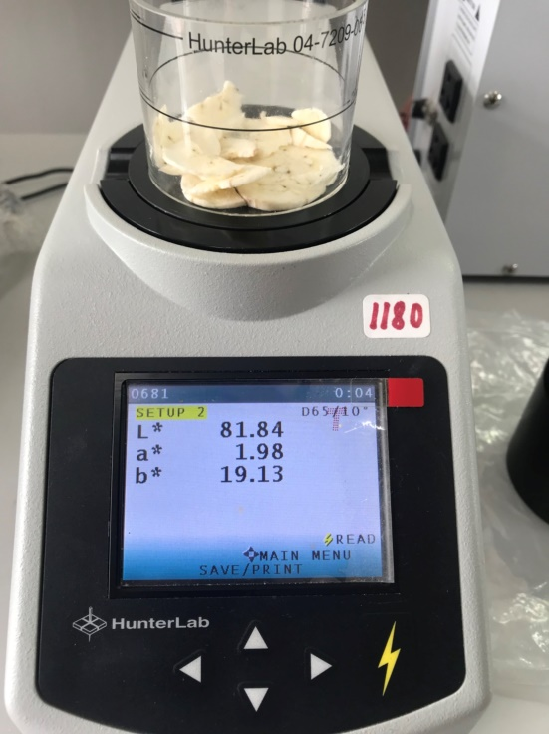 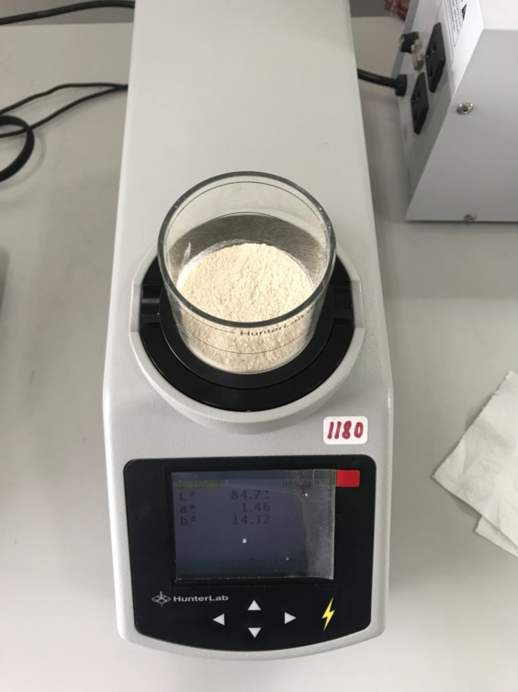

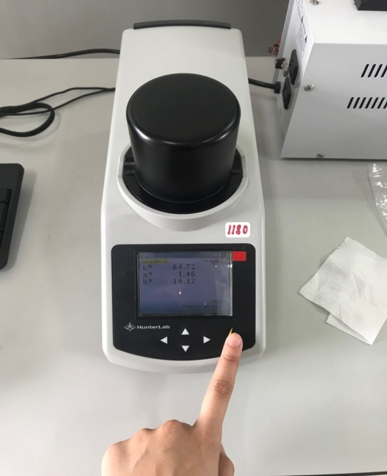 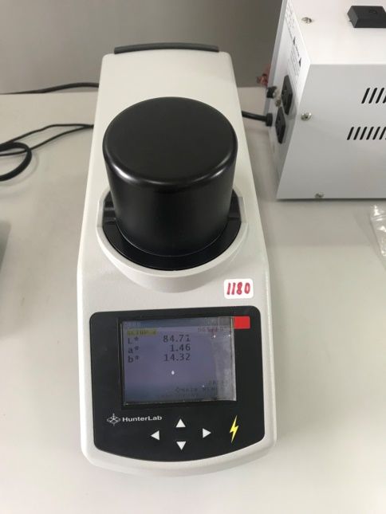

**ภาพที่ ค-1** ขั้นตอนการวัดสีของผงกล้วย

ภาคผนวก ง

**แบบประเมินความชอบ (9-point hedonic scale)**

**แบบทดสอบทางประสาทสัมผัส (9-point hedonic scale)**

ตัวอย่าง Banana creamy ชุดที่ ...................

ชื่อผู้ทดสอบ...................................... อายุ................................ เพศ.............................

วันที่ ........................................................

คำแนะนำ ให้ชิมตัวอย่างที่ท่านได้รับตามลำดับแล้วให้คะแนนการยอมรับแต่ละคุณลักษณะของผลิตภัณฑ์ผงกล้วยเพื่อทดแทนครีมเทียม ตามคำอธิบายคะแนนข้างล่างนี้ (กรุณาบ้วนปากระหว่างตัวอย่าง)

1 = ไม่ยอมรับมากที่สุด 4 = ไม่ยอมรับเล็กน้อย 7 = ยอมรับปานกลาง

2 = ไม่ยอมรับมาก 5 = เฉยๆ 8 = ยอมรับมาก

3 = ไม่ยอมรับปานกลาง 6 = ยอมรับเล็กน้อย 9 = ยอมรับมากที่สุด

|  |  |  |  |
| --- | --- | --- | --- |
| คุณลักษณะ  ของผลิตภัณฑ์ | ตัวอย่าง | | |
| P01 | P02 | P03 |
| สี |  |  |  |
| กลิ่น |  |  |  |
| รสชาติ |  |  |  |
| เนื้อสัมผัส |  |  |  |
| การยอมรับโดยรวม |  |  |  |

ข้อเสนอแนะ

.............................................................................................................................................................................................................................................................................................................................................................................. .......................................................................................................................................................................................

....................................................................................................................................................................................... .............................................................................................................................................................................................................................................................................................................................................................................. .......................................................................................................................................................................................

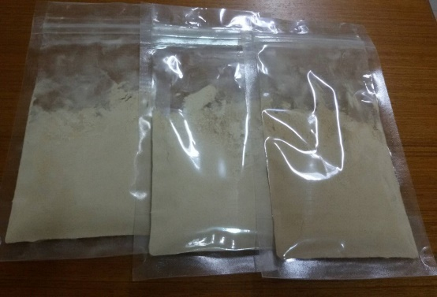 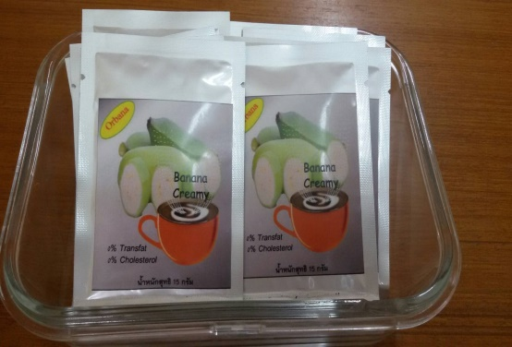

**ภาพที่ ง - 1** ผงกล้วยที่อบแห้งที่อุณหภูมิต่างๆ

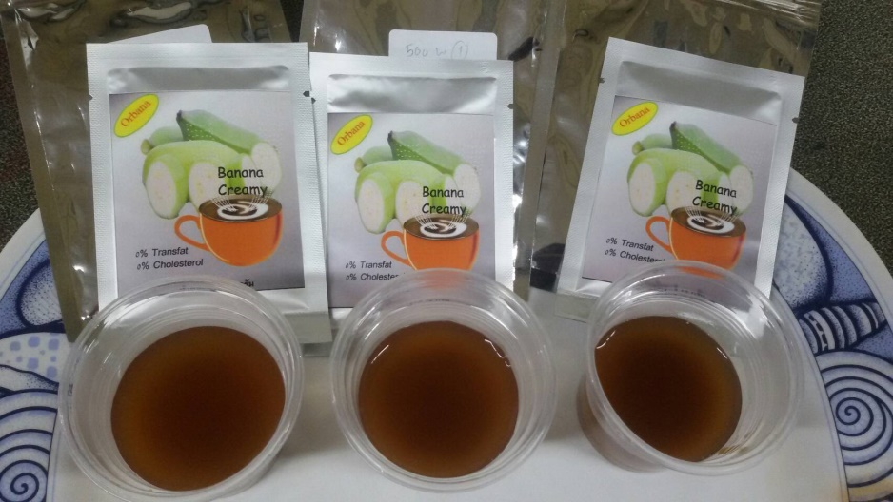

**ภาพที่ ง - 2** การทดสอบทางประสาทสัมผัสโดยการเติมในการแฟ

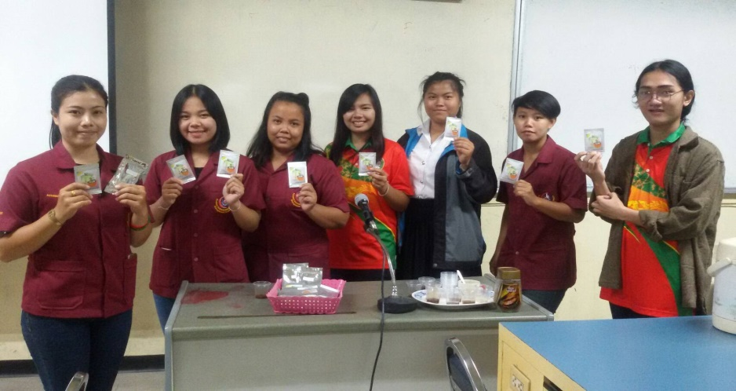

**ภาพที่ ง - 3** ตัวอย่างบางส่วนจากผู้เข้าทดสอบการทดสอบทางประสาทสัมผัส

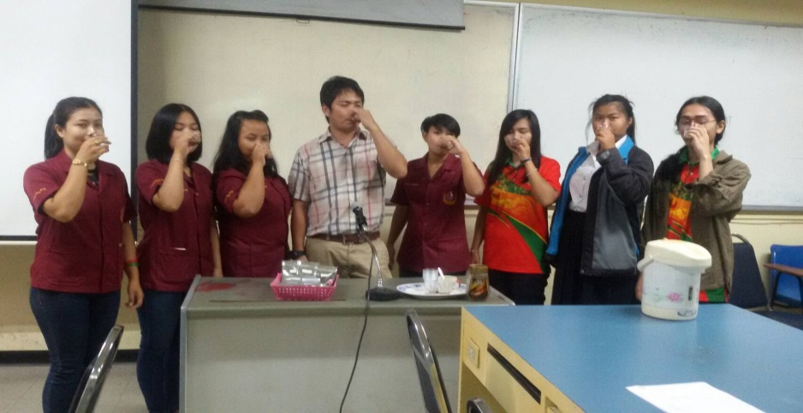

**ภาพที่ ง – 4** ผู้เข้าทดสอบทางประสาทสัมผัสทดลองชิม

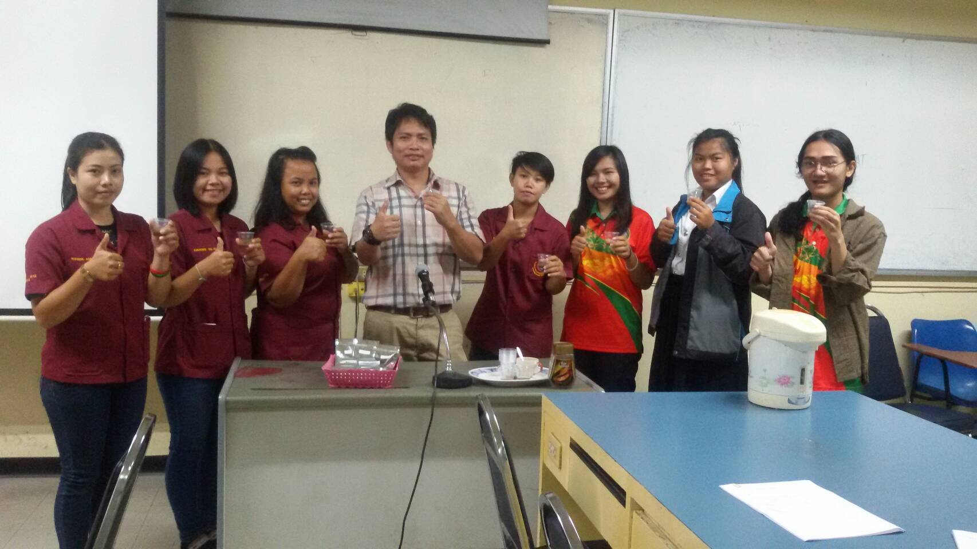

**ภาพที่ ง - 5** ผู้เข้าทดสอบทางประสาทสัมผัสประเมินความพึงพอใจ

**ประวัติคณะผู้วิจัย**

**ชื่อ** นางสาวสุมินทร์ญา ทีทา

**วันเกิด** วันที่ 21 สิงหาคม พ.ศ. 2522

**สถานที่อยู่ปัจจุบัน** 1/60 หมู่บ้านชิดชลค้อน้อย อำเภอเมือง จังหวัดมหาสารคาม

รหัสไปรษณีย์ 44000

**ตำแหน่งหน้าที่การงาน** อาจารย์ประจำ

**สถานที่ทำงานปัจจุบัน** สาขาฟิสิกส์ คณะวิทยาศาสตร์และเทคโนโลยี มหาวิทยาลัยราชภัฏมหาสารคาม

**ประวัติการศึกษา**

พ.ศ. 2545 ปริญญาวิทยาศาสตรบัณฑิต (วท.บ.) สาขาวิชาฟิสิกส์

มหาวิทยาลัยขอนแก่น

พ.ศ. 2552 ปริญญาวิทยาศาสตรมหาบัณฑิต (วท.ม.) สาขาพลังงานทดแทน มหาวิทยาลัยนเรศวร

**ชื่อ** นางสาวมะลิ นาชัยสินธุ์

**วันเกิด** วันที่ 14 กุมภาพันธ์ พ.ศ. 2526

**สถานที่อยู่ปัจจุบัน** มหาวิทยาลัยราชภัฏมหาสารคาม อำเภอเมือง จังหวัดมหาสารคาม

รหัสไปรษณีย์ 44000

**ตำแหน่งหน้าที่การงาน** อาจารย์ประจำ

**สถานที่ทำงานปัจจุบัน** สาขาฟิสิกส์ คณะวิทยาศาสตร์และเทคโนโลยี มหาวิทยาลัยราชภัฏมหาสารคาม

**ประวัติการศึกษา**

พ.ศ. 2549 ปริญญาครุศาสตรบัณฑิต (ค.บ.) สาขาวิชาฟิสิกส์

มหาวิทยาลัยราชภัฏมหาสารคาม

พ.ศ. 2552 ปริญญาวิศวกรรมศาสตรมหาบัณฑิต (วศ.ม.) สาขาวิชาเทคโนโลยีพลังงาน มหาวิทยาลัยมหาสารคาม

พ.ศ. 2558 ปริญญาดุษฎีบัณฑิตบัณฑิต (ปร.ด.) สาขาวิชาวิศวกรรมเครื่องกล

มหาวิทยาลัยมหาสารคาม

**ชื่อ** นายกลยุทธ ดีจริง

**วันเกิด** วันที่ 16 กุมภาพันธ์ พ.ศ. 2525

**สถานที่อยู่ปัจจุบัน** 1/7 หมู่บ้านเพิ่มทรัพย์ อำเภอเมือง จังหวัดมหาสารคาม

รหัสไปรษณีย์ 44000

**ตำแหน่งหน้าที่การงาน** อาจารย์ประจำ

**สถานที่ทำงานปัจจุบัน** สาขาฟิสิกส์ คณะวิทยาศาสตร์และเทคโนโลยี มหาวิทยาลัยราชภัฏมหาสารคาม

**ประวัติการศึกษา**

พ.ศ. 2547 ปริญญาวิทยาศาสตรบัณฑิต (วท.บ.) สาขาวิชาฟิสิกส์

มหาวิทยาลัยราชภัฏอุดรธานี

พ.ศ. 2553 ปริญญาวิศกรรมศาสตรมหาบัณฑิต (วศ.ม.) สาขาเทคโนโลยีพลังงาน มหาวิทยาลัยมหาสารคาม

**ชื่อ** นางสาวสุชนา วานิช

**วันเกิด** 8 กุมภาพันธ์ พ.ศ. 2523

**สถานที่อยู่ปัจจุบัน** มหาวิทยาลัยราชภัฏมหาสารคาม อำเภอเมือง จังหวัดมหาสารคาม

รหัสไปรษณีย์ 44000

**ตำแหน่งหน้าที่การงาน** อาจารย์ประจำ

**สถานที่ทำงานปัจจุบัน** สาขาวิชาเคมี คณะวิทยาศาสตร์และเทคโนโลยี มหาวิทยาลัยราชภัฏมหาสารคาม

**ประวัติการศึกษา**

พ.ศ. 2546 ปริญญาวิทยาศาสตรบัณฑิต (วท.บ.) สาขาวิชาเคมี

มหาวิทยาลัยมหาสารคาม

พ.ศ. 2552 ปริญญาวิทยาศาสตรมหาบัณฑิต (วท.ม.) สาขาเคมี

มหาวิทยาลัยขอนแก่น